AÇÕES EDUCATIVAS PREVISTAS PELA CAE EM 2020 e 2021

Numeração | Ação | Data da Realização |  | Sugestões
 | Dia das Mães
1 | Reflexão sobre o Dia das Mães | 06/05/2020 |  | Ação já realizada
2 | Campanha em Homenagem ao Dia das Mães | 07/05/2020 |  | Ação já realizada
3 | Texto alusivo ao Dia das Mães | 08/05/2020 |  | Ação já realizada
 | Campus: Horizonte  Eixo: Saúde  Programa: Programa de Assistência Integral ao Aluno.  Título: Maio Amarelo (Semana de Prevenção de Acidentes no Trânsito). Ação Cadastrada no SISAE.  Objetivo: A ação teve por objetivo reforçar que todos nós fazemos parte do trânsito, por isso podemos contribuir para um trânsito mais seguro e consciente, refletindo sobre o alarmante número de vítimas e como podemos nos comportar no trânsito de forma que se perceba a importância da direção defensiva, protegendo a sua vida e a vida de outros.  Público- alvo: Comunidade Acadêmica do IFCE campus Horizonte e comunidade externa.  Número de participantes efetivos: -  Profissional Responsável: Francisco Eugênio Dantas Júnior  Metodologia: Foi utilizado: mensagens de conscientização, vídeo educativo, música de reflexão e enquete.  Data início: 11/05/2020 Data Fim: 15/09/2020  Carga Horária: -  Local: O evento foi realizado nas redes sociais.  A Atividade abrangeu a área de Direitos Humanos?  ( ) sim ( X ) não  Com qual(s) setor(es) houve articulação para a realização da atividade? *  Ensino  Pesquisa  Extensão  Não houve articulação  Com qual medida de intervenção do Plano de Permanência e Êxito sua atividade está relacionada?  MI37  Avaliação da Assistência Estudantil sobre atividade executada (Pontos positivos e pontos negativos).  Pontos Positivos: acesso significativo dos estudantes aos conteúdos postadas nas redes sociais.  Negativos: Pouca participação dos estudantes na enquete.  Resultados: Maior conscientização de nossos estudantes sobre o seu papel para um trânsito mais seguro. | 11/05/2020 |  | Ação já realizada
4 | Mensagem para todos nós que fazemos parte do trânsito. Ação Cadastrada no SISAE. | 12/05/2020 |  | Ação já realizada!
5 | Vídeo Trânsito Consciente Ação Cadastrada no SISAE. | 13/05/2020 |  | Ação já realizada!
6 | Música de reflexão sobre as vítimas no trânsito Ação Cadastrada no SISAE. | 14/05/2020 |  | Ação já realizada!
7 | Enquete: Você sabe se comportar no trânsito? Ação Cadastrada no SISAE.  ( ) sim ( ) não ( ) ás vezes ( ) depende da situação ( ) nunca | 15/05/2020 |  | Ação já realizada!
8 | Campus: Horizonte.  Eixo: Trabalho, Educação e Cidadania.  Programa: Programa de Inclusão Social, Diversidade e Acessibilidade.  Título: Campanha Maio Laranja: 18 de Maio - Dia Nacional de Combate ao Abuso e à Exploração Sexual de Crianças e Adolescentes.  Objetivo: A ação teve por objetivo alertar a comunidade acadêmica sobre a importância do Combate ao Abuso e à Exploração Sexual de Crianças e Adolescentes, mostrando os Direitos inerentes as crianças e adolescentes, contemplado nas leis e documentos que embasam as políticas de proteção e de enfrentamento as formas de violências contra esses grupos específicos.  Público- alvo: Comunidade Acadêmica do IFCE campus Horizonte e comunidade externa.  Número de participantes efetivos: 40  Profissional Responsável: Francisco Eugênio Dantas Júnior  Metodologia: Foi utilizado: vídeos, textos informativos, legislação e enquete.  Data início: 19/05/2020 Data Fim: 22/09/2020  Carga Horária: -  Local: O evento foi realizado nas redes sociais.  A Atividade abrangeu a área de Direitos Humanos?  ( X ) sim ( ) não  Com qual(s) setor(es) houve articulação para a realização da atividade? *  Ensino  Pesquisa  Extensão  Não houve articulação  Com qual medida de intervenção do Plano de Permanência e Êxito sua atividade está relacionada?  MI220  Avaliação da Assistência Estudantil sobre atividade executada (Pontos positivos e pontos negativos).  Pontos Positivos: acesso e compartilhamento significativo dos estudantes aos conteúdos postadas nas redes sociais.  Negativos: Pouca participação dos estudantes na enquete  Resultados: Maior conscientização de nossos estudantes sobre o seu papel no combate a negação dos direitos de crianças e adolescentes.  Ação Cadastrada no SISAE.  Vídeo  Campanha Maio Laranja: 18 de Maio - Dia Nacional de Combate ao Abuso e à Exploração Sexual de Crianças e Adolescentes.  Fonte: https://www.youtube.com/watch?v=6e5JpIDLzvE#action=share  Texto Informativo  O Brasil foi o primeiro país a promulgar um marco legal, o Estatuto da Criança e do Adolescente (ECA), condizente com a Convenção sobre os Direitos da Criança (1989). Estima-se que o ECA inspirou mudanças legislativas em diversos países. O ECA apresenta inovações importantes para a garantia dos direitos de crianças e adolescentes.  Fonte: Fonte: Fundação Demócrito Rocha (FDR) | 18/05/2020 |  | Ação já realizada!
9 | Animação ECA  Este vídeo visa mostrar os Direitos inerentes às crianças e adolescentes, contemplado nas leis e documentos que embasam as políticas de proteção e de enfrentamento as formas de violências contra esses grupos específicos.  Fonte: https://www.youtube.com/watch?v=y5r6vThH_XU | 19/05/2020 |  | Ação já realizada!
10 | Vídeo  Combate ao Abuso e à Exploração Sexual de Crianças e Adolescentes – 2019.  Fonte: https://www.youtube.com/watch?v=LA0FThiM9Vc  Texto informativo: É importante saber o papel das redes de proteção para garantia dos direitos de jovens e adolescentes.  As redes de proteção estão previstas e devem ser organizadas a partir dos eixos estruturadores de políticas públicas do Sistema de Garantia de Direitos (SGD) e devem funcionar com o objetivo de contribuir para, dentre outras:  I - Prevenir as violências.  II - Prover serviços qualificados (beneficiários e famílias).  III - Promover a articulação e mobilização de órgãos em torno da causa da criança e do adolescente.  IV - Assegurar que adolescentes e jovens não participem de ações preventivas e protetivas.  V - Fiscalizar para que sejam punidos os responsáveis pela ameaça e/ou violação de direitos.  Fonte: Fundação Demócrito Rocha (FDR). | 20/05/2020 |  | Ação já realizada!
11 | É dever da família, da sociedade e do Estado assegurar à criança, ao adolescente e ao jovem, com absoluta prioridade, o direito à vida, à saúde, à alimentação, à educação, ao lazer, à profissionalização, à cultura, à dignidade, ao respeito, à liberdade e à convivência familiar e comunitária, além de colocá-los a salvo de toda forma de negligência, discriminação, exploração, violência, crueldade e opressão.  Fonte:  http://www. senado.leg.br/atividade/const/con1988/05/05/2015/art_227_asp. | 21/05/2020 |  | Ação já realizada!
12 | Enquete sobre violação de direitos de crianças e adolescentes.  Lançamento de Enquete: como você reagiria em casos de violência de direitos de crianças de adolescentes?  ( )com indifereça ( )denunciaria ( )dependeria da situação | 22/05/2020 |  | Ação já realizada!
13 | Campus: Horizonte.  Eixo: Trabalho, Educação e Cidadania.  Programa: Programa de Inclusão Social, Diversidade e Acessibilidade.  Título: Semana de Valorização da Família.  Objetivo: A ação teve por objetivo alertar a comunidade acadêmica sobre o papel da família na educação do indivíduo, mostrando a importância dos laços familiares e o papel dos sujeitos, parentes, nesse processo, bem como as obrigações da família perante a lei.  Público- alvo: Comunidade Acadêmica do IFCE campus Horizonte e comunidade externa.  Número de participantes efetivos: 40  Profissional Responsável: Francisco Eugênio Dantas Júnior  Metodologia: Foi utilizado: vídeos, animações, poesia, árvore genealógica, constituição federal e acróstico.  Data início: 25/05/2020 Data Fim: 29/05/2020  Carga Horária: -  Local: O evento foi realizado nas redes sociais.  A Atividade abrangeu a área de Direitos Humanos?  ( x ) sim ( ) não  Com qual(s) setor(es) houve articulação para a realização da atividade? *  Ensino  Pesquisa  Extensão  Não houve articulação  Com qual medida de intervenção do Plano de Permanência e Êxito sua atividade está relacionada?  MI252  Avaliação da Assistência Estudantil sobre atividade executada (Pontos positivos e pontos negativos).  Pontos Positivos: acesso e compartilhamento significativo dos estudantes aos conteúdos postadas nas redes sociais.  Negativos: Pouca participação na socialização da árvore genealógica.  Resultados: valorização dos seus antepassados para sua formação enquanto indivíduo atuante em sociedade.  Abertura da Semana da Familia com música em forma de oração (oração da Família - Padre Zezinho). Ferramenta: Youtube. Disponível em:< https://www.youtube.com/watch?v=nxUlnaFhpM8>.  Texto: O lugar da família em meio à epidemia de Covid-19.  No contexto em que vivemos de distanciamento social, oremos por nossas famílias, pedindo a Deus que abençoe nossos lares, trazendo muita paz, saúde e tranquilidade, nesse momento tão difícil, na certeza que isso tudo vai passar. Neste sentido, o Campus do IFCE em Horizonte, dentro das atividades desenvolvidas pela Coordenadora de Assuntos Estudantis (CAE) e no sentido de valorizar a importância da família, propõe esta semana ações alusivas à família, que embora não esteja toda reunida, devido à pandemia, vê na fé a esperança de vencer mais etapa difícil, para em breve se reencontrar. Por isso abrimos esta semana com uma oração em forma de canção, a oração da família, de Padre Zezinho, no sentido de que Deus abençoe na sua infinita bondade e plenitude todas as famílias e que os valores familiares se consolidem cada vez em nossos corações. | 25/05/2020 |  | Ação já realizada!
14 | Dia: 26 /05 Animação- O Valor da Família  Este vídeo visa mostra a importância dos laços familiares e o papel dos sujeitos, parentes, nesse processo... Fonte: Youtube. Disponível em: <https://www.youtube.com/watch?v=zGpRtKXi_2E>.  Cordel da Família  A Família é o alicerce:  Base da Sociedade...  Sempre em busca do amor:  Na ausência, só saudade...  A Família é comunhão:  No campo e na cidade...  Salve a Nossa Família:  Fruto da fraternidade...  Família com consciência:  Não acorrenta a liberdade...  Semeia paz-esperança:  Faz brotar vitalidade...  A família é consagrada:  No escuro é nosso Sol...  É a base necessária:  É pilar, luz e farol...  É segurança na crise:  Uma estrela no arrebol...  A Família é solidária:  Ante a adversidade...  A Família nos apoia:  Quando há necessidade...  Família nos corações:  Pai e Mãe, felicidade...  Salve o Dia da Família:  Em maio é comemorado...  Dia 15 tem festejo:  Tem presente e agrado...  Família é paz e amor:  No coração bem guardado...  Fonte: http://www.gustavodourado.com.br/cordel/Cordel%20da%20Familia.htm | 26/05/2020 |  | Ação já realizada!
15 | Dia: 27/05- Poesia: Cuide de sua Família por Bráulio Bessa. Fonte: Youtube. Disponível em: < https://www.youtube.com/watch?v=sdCnYDgu29Q>.  Texto: Árvore Genealógica  A árvore genealógica é uma representação das pessoas que tiveram participação na existência de uma pessoa ou família, ou seja, é o histórico que levanta dados sobre os ancestrais dos mesmos de forma que fiquem conhecidas as conexões estabelecidas entre esses. Normalmente coloca-se o nome do ancestral mais antigo de que se conseguiu dados e, a partir desse, seus descendentes até chegar ao membro mais novo da família ou então até na pessoa que se tem interesse.  Fonte: https://mundoeducacao.uol.com.br/curiosidades/arvore-genealogica.htm  Caro aluno, esse exercício é muito importante, pois nos permite resgatar nossas raízes. Portanto vamos pensar sobre a sua?  Fonte: https://www.elo7.com.br/arvore-genealogica-decorativa-em-mdf-com-porta-retratos/dp/B9BF8C | 27/05/2020 |  | Ação já realizada!
16 | Dia 28/05- O que diz a Constituição de Federal de 1988 sobre as obrigações dos membros da família...  Capítulo VII, Da Família, da Criança, do Adolescente, do Jovem e do Idoso, em seu Art. 229, prevê que, os pais têm o dever de assistir, criar e educar os filhos menores, e os filhos maiores têm o dever de ajudar e amparar os pais na velhice, carência ou enfermidade.  Fonte: https://www.senado.leg.br/atividade/const/con1988/con1988_12.07.2016/art_229_.asp.  Reflexão...  Nesse tempo tão difícil que nos impõe o distanciamento para nos proteger e proteger quem nos ama, é preciso não esquecer que, “Esteja eu onde estiver meu coração estará sempre com minha família onde o amor e o apoio são sinceros e inesgotáveis”.  Fonte: https://www.frasesparaface.com.br/frases-familia/ | 28/05/2020 |  | Ação já realizada!
17 | Dia 29/05- Acróstico da Família  Fortaleza  Amparo  Mansidão  Iniciativa  Lealdade  Incentivo  Amor  Música para refletir...  Reconhecendo a importância das memórias e das coisas que podemos realizar para nos aproximarmos da família, quando esse tempo difícil passar, ofereço a todos a canção da Família de Pedro Valença. Vale a pena curtir...  Disponível: <https://www.youtube.com/watch?v=6qKYTEE4WR8>. | 29/05/2020 |  | Ação já realizada!
18 | Dia 01/06- Planejamento e execução do evento Alusivo a Campanha de Prevenção e Combate a Hipertensão e ao Diabetes.  Seleção e postagem do vídeo de abertura da campanha: Complicação da Diabetes e da Hipertensão por Dráuzio Varela.  Fonte:  Disponível em: <https://www.youtube.com/watch?v=NeDF0ms8P3w>.  Texto Informativo Relação entre hipertensão e Diabetes: Veja alguns fatores que predispõem à hipertensão e consulte o seu médico para cuidar melhor da sua saúde!  - Obesidade: Excesso de peso aumenta a hipertensão.  - Cigarro: Uso de cigarros, charutos e demais derivados do tabaco.  - Bebida: Uso descontrolado de bebida alcoólica.  - Idade: A pressão arterial aumenta à medida que envelhecemos.  - Estresse: Situações que levam aos estados de ansiedade também podem elevar a pressão arterial.  - Sal: Ingestão descontrolada de sal.  - Diabetes: Portadores de diabetes têm duas vezes mais chances de desenvolver hipertensão.  - Gordura: Prefira carne branca, frutas e verduras. Evite embutidos, enlatados, frituras e molhos.  - Sedentarismo: A falta de atividade física contribui para o aumento da pressão arterial.  - Hereditariedade: Filhos e parentes de hipertensos têm mais chances de se tornarem hipertensos também.  Fonte:  https://www.vizarbrasil.com.br/fatores-que-predispoem-hipertensao/ | 01/06/2020 |  | Ação já realizada!
19 | Seleção e divulgação do Cordel: DIABETES E HIPERTENSÃO: BORA SE CUIDAR?  Ninguém gosta de falar  Dos problemas que a gente tem,  Mas se nós não aprendermos  Como vamos ficar bem?  Pois se tu não entender  É como você querer  Que um real se torne cem.  Diabetes e Hipertensão são  Duas doenças danadas  Elas chegam pra ficar  Mas nunca te avisam nada  Quando tu vai se tocar  Elas podem já estar  É bastante avançadas  São muitos os sinais  Por isso preste atenção  Pra não achar que é normal  Essa ruma de alteração  E depois vim questionar  Que não ia adivinhar  Que tu tem hipertensão  Quando se sentir cansado  Com uma tontura anormal  Uma dor de cabeça arretada  É a pressão arterial  Você pensa que tá bem  Não avisa a ninguém  A não ser que passe mal  Essa é uma inimiga silenciosa  E cheia de complicação  Da AVC, da ICC  Altera toda função  Mas depende de você  Se ainda vai querer  Ficar nessa situação  E falando em diabetes  Sua glicose fica alta  Surge um monte de problema  E a pressão fica alterada  Descontrola a urina  E a ação da insulina  Fica bem prejudicada  É uma fome da gota  E você emagrecendo  Comendo pelas "beradas"  Mas de nada tá valendo  A boca fica uma secura  E a vista bem mais escura  E tu nada entendendo  Por isso é tão importante  Ao tratamento aderir,  É melhor tu chorar hoje  Que amanhã nem existir  É tudo uma questão  De você ter adesão  Pra depois tu poder rir  Para bons resultados  É preciso ter ação  Praticar exercício físico  Ter uma boa alimentação  Fazer o acompanhamento  E ter o empoderamento  Dessa sua condição  Excluir toda desculpa  E a sua história escrever  Não deixando que a doença  Passe a dominar você  Seja o próprio autor  Pois o principal fator  É VOCÊ conseguir VENCER!!  MIRIAN MORAES FEITOSA  Fonte:  Disponível: https://www.recantodasletras.com.br/cordel/6305093  JOGO - PALAVRAS CRUZADAS SOBRE HIPERTENSÃO  (1) Substância que em excesso provoca hipertensão?  (2) A hipertensão é conhecida por ser uma doença...  (3) É recomendado que o hipertenso tivesse uma vida mais saudável praticando...  (4) Para combater o estresse recomenda-se...  (5) Um dos sintomas que a hipertensão pode causar é visão...  (6) Um dos fatores de risco que acomete a hipertensão seria...  (7) O hipertenso, além de praticar atividades físicas, também tem que ter uma boa...  (8) Fruta recomendada ao hipertenso?  (9) Opção ao hipertenso para a diminuição do excesso de sódio?  (10) A banana é rica em qual mineral?  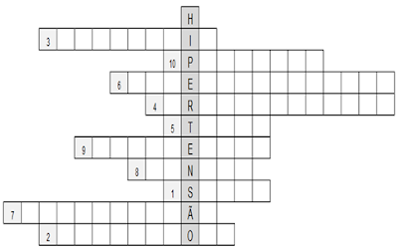  Fonte:  http://manualdahipertensao.openbrasil.org/?m=0 | 02/06/2020 |  | Ação já realizada!
20 | Seleção e publicação do Texto:  7(sete) mitos e verdades sobre hipertensão.  1. Basta retirar o sal da comida para evitar o aumento da pressão arterial.  MITO. O sal que colocamos na comida é apenas um dos fatores de risco para a hipertensão. É preciso ficar alerta para o sódio contido em outros alimentos, principalmente os industrializados, como macarrões instantâneos, temperos prontos e lasanhas congeladas, que concentram quantidades altíssimas desse mineral. A quantidade de sódio dos alimentos merece atenção, já que o brasileiro consome, em média, o dobro da quantidade de sal recomendada pela OMS, 5 g (uma colher de chá) diárias.  2. O estresse aumenta a pressão arterial.  VERDADE. O estresse aumenta a estimulação do sistema nervoso simpático e, consequentemente, provoca elevação da pressão arterial, redução da circulação do sangue nas coronárias, aumento do consumo de oxigênio pelo músculo cardíaco e instabilidade elétrica no coração, podendo ocasionar arritmias cardíacas e infarto. Para se ter uma ideia, cerca de 15% dos infartos são causados por uma situação de estresse repentino e intenso.  3. Hipertensão é mais comum entre as mulheres.  MITO. No Brasil, verifica-se uma prevalência da doença em 35,8% dos homens e em 30% das mulheres. Porém, após a menopausa, a situação se inverte, com maior preponderância da doença entre elas. Isso porque, nessa fase, há diminuição da produção de estrogênio, protetor natural do sistema arterial.  4. O álcool prejudica o controle da pressão arterial.  VERDADE. A relação está ligada à quantidade ingerida. O consumo excessivo de bebida alcoólica, claramente, eleva a Pressão Arterial (PA) e está associado a maior risco de morte por doenças cardíacas. Atualmente, recomenda-se que as pessoas que consumem bebidas alcoólicas o façam de maneira moderada, o que corresponde ao limite de uma dose diária para mulheres e duas para homens, considerando-se como dose uma garrafa pequena (long neck) ou lata de cerveja, uma taça de vinho ou uma dose de 50 ml de bebida destilada.  5. A hipertensão não apresenta sintomas.  VERDADE. Na maioria das vezes, ela não causa sintomas. Em pouquíssimos casos pode haver dor de cabeça, zumbido no ouvido, visão turva, tontura, dor no peito, palpitações, entre outros. Por isso, tome os remédios no horário prescrito pelo médico e NUNCA interrompa ou abandone o tratamento.  6. Quem tem pressão alta corre o risco de infarto e outras doenças.  VERDADE. A hipertensão arterial é um fator de risco importante e independente para infarto. Quando a pessoa tem a pressão permanentemente alta, ou seja, sempre acima dos 14×9 mmHg, alguns órgãos podem ser afetados. No cérebro, por exemplo, pode ocorrer derrame. No coração, infarto. Os rins podem funcionar de modo insuficiente, sendo necessário realizar hemodiálise. Os olhos também podem sofrer cegueira súbita motivada pela hipertensão.  7. Hipertensão tem cura.  MITO. O fator hereditário está presente em mais de 90% dos casos e, nesses, a hipertensão arterial não pode ser curada. No entanto, pode e deve ser controlada.  Fonte:  https://drauziovarella.uol.com.br/doencas-cronicas/hipertensao/7-mitos-e-verdades-sobre-hipertensao/ | 03/06/2020 |  | Ação já realizada!
21 | Seleção e publicação do Texto:  Mitos e verdades sobre diabetes.  1. Diabetes é contagioso  Mito: o diabetes não passa de pessoa para pessoa. É preciso acabar com essa discriminação de que o diabético não pode ter emprego, amigos e vida social. O que acontece é que, em especial no tipo 1, há uma propensão genética para se ter a doença e não uma transmissão comum. "Temos exemplos de mães diabéticas que tem filhos totalmente saudáveis", explica a nutricionista.  2. Canela ajuda a controlar o diabetes.  Mito: não tem nenhum estudo científico que comprove isso. Existem alguns estudos em relação à canela, porém são estudos preliminares, que merecem mais esclarecimentos para provar esse efeito satisfatório. "É melhor não seguir nada que não seja comprovado, afinal, trata-se de um problema crônico e qualquer descuido pode piorar a situação", diz a nutri.  3. Diabético pode consumir mel, açúcar mascavo e caldo de cana sem problemas.  Mito: apesar de naturais, estes alimentos tem açúcar do tipo sacarose, maior vilã dos diabéticos. "Hoje, os padrões internacionais já liberam que 10% dos carboidratos ingeridos podem ser sacarose, mas sem o controle e a compensação, os níveis de glicose podem subir e desencadear uma crise", explica Patrícia. "O diabético até pode consumir, mas ele deve ter noção de que não pode abusar e compensar com equilíbrio na dieta", continua.  4. Alguns alimentos ajudam a controlar os níveis de glicose no sangue auxiliando o tratamento do diabetes  Verdade: Sim. Isso por conta do Índice Glicêmico (IG) dos alimentos. Quando um alimento tem o índice glicêmico baixo, ele retarda a absorção da glicose pelo sangue e, portanto estabiliza a doença. Mas, quando o índice é alto, esta absorção é rápida e acelera o aumento das  taxas de glicose no sangue. "Alimentos integrais, iogurtes sem açúcar, maçã, pera, feijão, lentilha e manga, podem ser considerados indutores deste controle, por isso ajudam a amenizar os sintomas da doença, já os de alto índice, como batata e demais carboidratos, aumentam o problema".  5. A aplicação de insulina causa dependência química  Mito: a aplicação de insulina não promove qualquer tipo de dependência química ou psíquica. O hormônio é importante para permitir a entrada de glicose na célula, tornando-se fonte de energia. "No caso dos pacientes com diabetes tipo 1, não tem jeito eles são insulino-dependentes, e não porque ela cause esta dependência, mas pelo fato de sua deficiência ser crônica desde o nascimento", explica Patrícia.  "Não se trata de dependência química e sim de necessidade vital. Você precisa da insulina para sobreviver, mas não é um viciado na substância", explica o endocrinologista e presidente da Associação Nacional de Apoio ao Diabético (Anad), Fadlo Farige.  6. Deve-se substituir o açúcar dos alimentos por adoçante  Verdade: os adoçantes foram feitos exatamente para os diabéticos ou para quem está de dieta, porém, para pessoas que não têm nenhuma disfunção, existe um limite para seu uso. "O valor diário recomendado de aspartame, por exemplo, é 40 mg por kg, já no ciclamato, este número é bem menor, 11 mg", explica a nutricionista.  7. Dá para evitar a insulina se você não ingere carboidratos  Mito: neste caso, depende. O carboidrato eleva a glicemia com mais rapidez, por isso sua ingestão deve ser controlada. "No diabetes Tipo 1, é necessária a aplicação de insulina diariamente, já que o pâncreas não produz este hormônio. Portanto, mesmo que não coma carboidratos, precisará aplicar insulina. No caso do diabetes Tipo2, a ingestão da insulina vai depender do nível de glicemia. Se estiver controlado, pode-se parar o uso, porém, só um médico poderá fazer esta avaliação", explica Patrícia.  8. Não é permitido ingerir bebidas alcoólicas  Verdade: "o consumo é permitido, mas com alguns cuidados: de forma moderada e sempre junto a uma refeição, pois o consumo isolado pode levar a hipoglicemia (baixa nas taxas de glicose sanguínea) ou dificultar a recuperação de uma crise hipoglicêmica, já que o uso de insulina e de outros medicamentos para controlar o diabetes é feito para baixar a glicemia, e o álcool tende a diminuir ainda mais estas taxas, o que pode levar a um quadro crônico", explica a nutricionista.  Também é importante fazer o monitoramento de glicemia antes e depois de consumir bebidas alcoólicas. Para Fadlo Fraige, apenas as bebidas destiladas são permitidas (e com muita moderação), pois, segundo ele, não são feitas à base de carboidratos e o álcool tem baixo índice glicêmico. Já sobre as fermentadas, à base de glicose, o endocrinologista recomenda: "Cuidado com cervejas e bebidas doces ou à base de carboidratos. Elas têm alto índice glicêmico e podem trazer problemas. Ao contrário do que se imagina, as bebidas sem álcool são piores, pois, têm o carboidrato e não têm o álcool que ajuda a baixar a glicemia", explica o presidente da Anad.  9.Bebida alcoólica pode porque o remédio para diabetes tem álcool e não faz mal  Mito: A taxa de álcool presente nos remédios são mínimas e, por isso, não dá para fazer esta comparação. "Bebidas alcoólicas são permitidas com restrições", diz a nutricionista.  10.Quem tem diabetes deve fazer somente exercícios leves  Verdade: diabéticos devem ser estimulados a fazer atividades físicas, respeitando contra-indicações, se houver. "De uma forma geral, os exercícios melhoram os níveis glicêmicos, porém, quando o gasto calórico é maior do que a reposição de nutrientes após o treino, pode haver um quadro de hipoglicemia, por isso, deve-se fazer um monitoramento", diz a nutricionista.  11.Estresse ajuda a descontrolar o diabetes  Verdade: quando uma pessoa fica nervosa, a sua taxa de glicose sanguínea sobe. "Mas isso não acontece só com diabéticos", diz Patrícia.  12.Diabéticos podem usar sauna e fazer escalda pés  Mito: Por ser uma disfunção metabólica o diabetes altera a circulação e compromete os vasos sanguíneos, dificultando o processo de cicatrização e pode causar problemas em diversas outras funções como problemas renais e o comprometimento da visão. "Em função desta alteração circulatória, os riscos de exposição à altas temperaturas e aos choques térmicos podem agravar ou desencadear quadros de angiopatias e outros problemas cardíacos", finaliza a Patrícia.  Fonte:  https://www.diabetes.org.br/publico/para-voces/sbd-na-imprensa/1182-7-mitos-e-5-verdades-sobre-o-diabetes | 04/06/2020 |  | Ação já realizada!
22 | Seleção e postagem da Animação: Não subestime a hipertensão. (“A pressão alta afeta órgãos em partes bem distintas do corpo”- Dráuzio Varela).  Fonte:  https://www.youtube.com/watch?v=MZDFdLSL6cA.  Seleção e postagem da Animação: Seleção e postagem da Animação: Não subestime a hipertensão. “(Como age a insulina no organismo”- Dráuzio Varela).  Fonte:  https://www.youtube.com/watch?v=vAUbt17h6Co  Seleção e postagem da Tirinha sobre Diabetes: O uso das histórias de Mauricio de Sousa na prevenção de doenças e promoção da saúde.  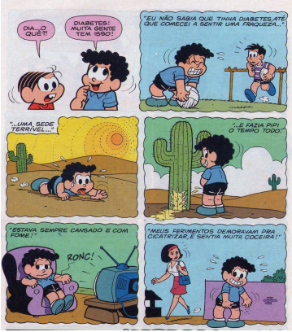  Ilustração: Referências aos sintomas do diabetes  Fonte:  https://core.ac.uk/download/pdf/229068771.pdf.  Seleção e postagem da Tirinha sobre Hipertensão: O uso das histórias de Mauricio de Sousa na prevenção de doenças e promoção da saúde.  Ilustração: Prevenção da hipertensão.  Fonte:  https://core.ac.uk/download/pdf/229068771.pdf | 05/06/2020 |  | Ação já realizada!
23 | Abertura da Campanha- Texto: Quem pode doar sangue?  No Brasil, pessoas entre 16 e 69 anos podem doar sangue. Para os menores de 18 anos é necessário o consentimento dos responsáveis e, entre 60 e 69 anos, a pessoa só poderá doar se já o tiver feito antes dos 60 anos.  Além disso, é preciso pesar, no mínimo, 50 quilos e estar em bom estado de saúde. O candidato deve estar descansado, não ter ingerido bebidas alcoólicas nas 12 horas anteriores à doação e não estar de jejum. No dia, é imprescindível levar documento de identidade com foto.  Em relação à Covid-19, são considerados doadores inaptos para a doação de sangue por um período de 30 dias aqueles que apresentarem sintomas respiratórios e febre ou se tiverem tido contato, há menos de 30 dias, com casos suspeitos ou confirmados de COVID-19.  Quem doa sangue, doa uma nova oportunidade de vida. Procure o hemocentro mais próximo e seja um doador regular independente de quem estiver precisando. Uma doação pode salvar até quatro vidas.  Fonte: <https://www.saude.gov.br/noticias/agencia-saude/46611-doacao-de-sangue-nao-pode-parar-com-pandemia-orienta-ministerio-da-saude>. | 08/06/2020 |  | Ação já realizada!
24 | 1. Seleção e Exibição do Curta metragem de doação de sangue. Disponível em: <https://www.youtube.com/watch?v=SXeOMIVC08k>.  2. Cordel da Concessão  Autor: Francisco Eugênio Dantas Júnior  Apresento esse cordel  Como forma de concessão  De amor ao próximo  Que necessita de sangue de montão  Que garanta o sorriso nos lábios do receptor  E consequentemente do doador.  Doar sangue  É um ato honroso  Que faz de cada indivíduo  Um ser mais generoso  Que atinge sua plenitude  Pois doar é atitude.  Pense no irmão ou na irmã  Que necessita  Que busca nesse líquido  A continuada de sua vida  Para que possa usufruir como nós  Do dom da vida  Esse tecido líquido  Não é apenas um fluído que correm em nossas veias  Ele representa para quem necessita  A manutenção de sonhos e desejos  Que só poderão ser realizados com atos e intentos  Exercidos por qualquer cidadão a contento  Doe e garanta a continuidade da história de alguém  Que manterá na memória esse gesto  Tão nobre de doar-se ao próximo  Garantindo um futuro próximo e duradouro  Fixando no coração um presente mais valioso do que o ouro  Pois é algo vindouro  O lema é arregaçar as mangas  Sendo mais solidário  Garantindo para si e para próximo  Um bem incomensurável  Que dá esperança através da aliança  De quem decide salvar uma vida, garantindo a esperança | 09/06/2020 |  | Ação já realizada!
24 | Seleção e apresentação de Vídeo Animado: Turma da Mônica & a doação de sangue.  Disponível em:< https://www.youtube.com/watch?v=ChOEVd1w9m0>.  Seleção e apresentação do Vídeo- Caminhos do sangue: do corpo do doador para o corpo de quem precisa.  Fonte: <https://www.youtube.com/watch?v=siH2D6jrG3I>. | 10/06/2020 |  | Ação já realizada.
26 | Feriado Nacional - Corpus Christi | 11/06/2020 |  | ********
27 | Recesso Letivo | 12/06/2020 |  | ********
28 | Texto de abertura da Semana de Conscientização das Arboviroses.  Combate ao Aedes Aegypti: prevenção e controle da Dengue, Chikungunya e Zika.  O Ministério da Saúde convoca a população brasileira a continuar, de forma permanente, com a mobilização nacional pelo combate ao mosquito transmissor da dengue, zika e chikungunya, doenças que podem gerar outras enfermidades, como microcefalia e Guillain-Barré, o Aedes Aegypti.  O período do verão é o mais propício à proliferação do mosquito Aedes aegypti, por causa das chuvas, e consequentemente é a época de maior risco de infecção por essas doenças. No entanto, a recomendação é não descuidar nenhum dia do ano e manter todas as posturas possíveis em ação para prevenir focos em qualquer época do ano.  Por isso, a população deve ficar atenta e redobrar os cuidados para eliminar possíveis criadouros do mosquito. Essa é a única forma de prevenção. Faça a sua parte. #CombateAedes.  Fonte: < http://www.saude.gov.br/saude-de-a-z/combate-ao-aedes> | 15/06/2020 |  | Ação já realizada.
29 | 16/06/2020: Animação para alertar a população dos cuidados contra o mosquito da dengue.  Disponível: <https://www.youtube.com/watch?v=im33PxE-mYU>. | 16/06/2020 |  | Ação já realizada.
30 | Texto informativo: Zika, chikungunya e dengue: entenda as diferenças.  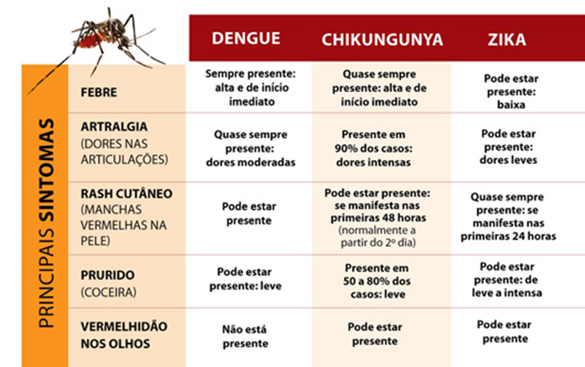  Fonte: https://agencia.fiocruz.br/zika-chikungunya-e-dengue-entenda-diferen%C3%A7as | 17/06/2020 |  | Ação já realizada.
31 | TEXTO MITOS E VERDADES SOBRE O MOSQUITO AEDES AEGYPTI E ARBOVIROSES.  Citronela, andiroba e óleo de cravo: estes produtos funcionam para afastar o mosquito Aedes aegypti?  Essas alternativas não são totalmente ineficazes, mas elas não garantem o resultado que as pessoas esperam com relação ao Aedes aegypti. O indicado é observar o que o Ministério da Saúde recomenda: tirar 10 minutos do tempo de cada um, e o próprio cidadão inspecionar a sua casa, verificar se não há nenhum depósito com a água parada, depósitos expostos à chuva ou qualquer objeto que possa acumular água.  O mosquito Aedes Aegypti só pica de dia?  O Aedes aegypti tem hábitos diurnos, no interior da residência ele pode ser encontrado, preferencialmente, em locais sombreados e escuros, como por exemplo, atrás da geladeira, atrás das cortinas, atrás do guarda-roupa. O Aedes pode se alimentar de sangue humano durante o dia inteiro. O cidadão deve arejar a casa, abrir as janelas, ventilar o ambiente, pois o inseto tem fotofobia - aversão à luz -. Assim, recomenda-se manter a casa diariamente arejada e clareada. Mas, atenção: se existir algum espécime do vetor dentro de casa, em que o morador passe o dia inteiro fora e inexistir fonte de alimentação, pode ocorrer do Aedes aegypti picar no período da noite. Ele é um mosquito inteiramente adaptado e adaptável ao meio urbano. Comumente, ele pica durante o dia, mas dependendo da necessidade e do ambiente, ele pode picar a noite também.  O mosquito Aedes Aegypti já nasce infectado pelas doenças que transmite?  O mosquito pode apresentar partículas virais, no entanto, a carga não é suficiente para infectar outras pessoas. Ele se infecta ao picar um ser humano em seu período de viremia, em que o paciente apresenta os primeiros sintomas, e geralmente dura uma semana.  O mosquito Aedes Aegypti se reproduz apenas em água limpa?  Isso é um mito! Nos últimos 20 anos vem ocorrendo um processo de adaptação biológica no vetor. Hoje, com os altos índices de infestação, a probabilidade da adaptação é alta. Atualmente já encontramos Aedes em fossas, cisternas, boca de lobo, ou seja, depósitos que antes não eram explorados pelo mosquito vêm sendo utilizado para postura dos ovos. É possível encontrar o Aedes aegypti na água suja sim.  O mosquito Aedes Aegypti pode transmitir o vírus HIV?  Não. Até o presente momento o Aedes aegypti transmite, comprovadamente, dengue, febre amarela urbana, Zika e chikungunya.  O mosquito Aedes Aegypti pica em áreas da zona rural?  Não há registro de grandes infestações ou infestação considerável de Aedes aegypti em área rural neste local há outro Aedes, o Aedes albopictus.  Fonte: <https://www.saude.gov.br/informes-de-arboviroses>. | 18/06/2020 |  | Ação já realizada.
32 | 19/06/2020: mapa das arbovíroses no mundo.  Video: Arboviroses que afetam milhões de pessoas ao redor do mundo. Confira quais as regiões do planeta que essas doenças fazem vítimas.  Disponível: < https://www.youtube.com/watch?v=YJVM0vEbNvM>. | 19/06/2020 |  | Ação já realizada.
33 | Vídeo de Abertura: Conscientização da violência contra a pessoa idosa.  Disponível em:< https://www.youtube.com/watch?v=8LjjYuQ2coM>. | 22/06/2020 |  | Ação já realizada.
34 | Resumo sobre os aspectos do Desenvolvimento social gerais das pessoas idosas.  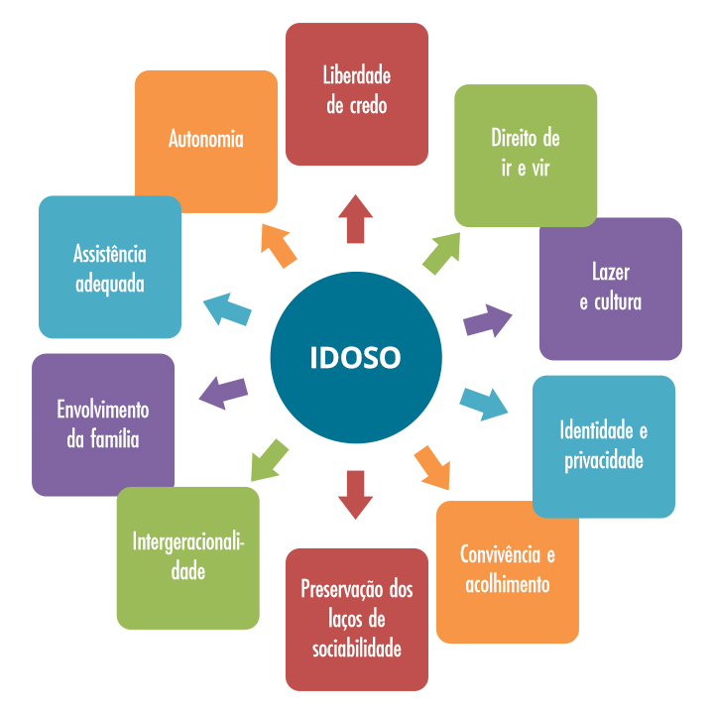  Fonte: <https://www.campolargo.pr.gov.br/2020/03/oficinas-de-convivencia-e-integracao-voltadas-aos-idosos-residentes-no-interior/>. | 23/06/2020 |  | Ação já realizada.
34 | Resumo: Direitos dos idosos têm avanços, mas ainda há muitos desafios.  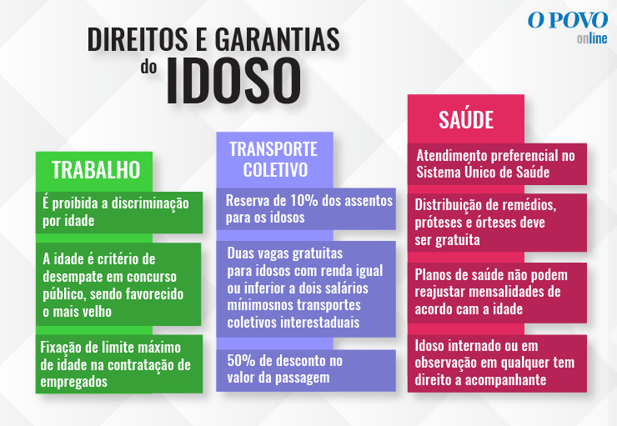  Fonte: <https://www.opovo.com.br/noticias/atividade/2017/05/apos-mais-de-uma-decada-do-estatuto-do-idoso-direitos-tem-avancos-ma.html>. |  | 23/06/2020 | Ação já realizada.
35 | Feriado Municipal |  | 24/06/2020 | ********
36 | O que diz o estatuto o Estatuto do Idoso sobre a proteção e integridade do idoso.  Art. 4º Nenhum idoso será objeto de qualquer tipo de negligência, discriminação, violência, crueldade ou opressão, e todo atentado aos seus direitos, por ação ou omissão, será punido na forma da lei.  § 1º É dever de todos prevenir a ameaça ou violação aos direitos do idoso.  Fonte:<https://www2.senado.leg.br/bdsf/bitstream/handle/id/70326/672768.pdf?sequence=2>. |  | 25/06/2020 | Ação já realizada.
37 | Texto: Vamos refletir...  Em consonância com a Política Nacional do Idoso (PNI) Lei nº 8.842, de janeiro de 1994, segundo Solha e Galeguillos (2015, p.12): “[...] fica claro a todos que a participação do idoso na sociedade é crucial para melhoria das condições de vida dele e de todos nós, devendo os mesmos ser livres de discriminação e protegidos das condições de vulnerabilidade de natureza: física, mental e social”.  Fonte: SOLHA, R, K, T.; GUAGUEGILLOS, T, G, B. Vigilância em saúde ambiental e sanitária. São Paulo: Érica, 2015, 136p. |  | 26/06/2020 | Ação já realizada.
38 | 29/06/2020: Dia Internacional de Apoio ás vítimas da Tortura.  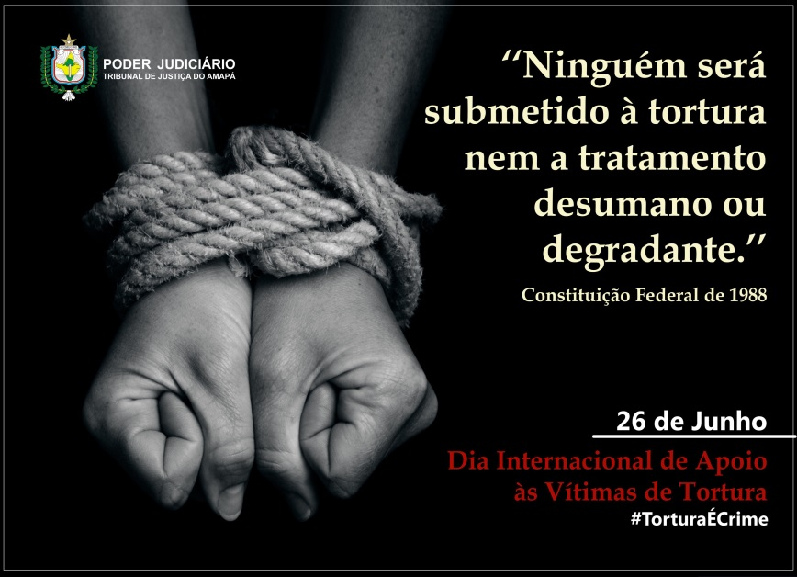  Fonte: https://twitter.com/Tjap_Oficial/status/1143840329961000960/photo/1  [26 de junho] é o Dia Internacional de Apoio às Vítimas de Tortura, uma oportunidade de relembrar que a repressão violenta, a supressão dos direitos humanos e o abuso físico ou psicológico são inaceitáveis em qualquer situação. Criada em 1997 pela Organização das Nações Unidas (ONU), a data marca o assinatura da Convenção contra a Tortura.  Além de apelar para que os Estados erradiquem a prática da tortura, a data tem o objetivo de promover atos de apoio solidário e material às vítimas e familiares de atos violentos por órgãos de repressão dos Estados.  Segundo o Secretário-Geral das Nações Unidas, António Guterres, a proibição da prática da tortura é um princípio fundamental, inclusive de acordo com a Declaração Universal dos Direitos Humanos. “Muito já foi alcançado na luta contra essa e outras punições e tratamentos cruéis, mas é preciso mais ação para erradicar completamente essa prática. A tortura é inaceitável e injustificável sob todos os aspectos, inclusive durante situações de emergência, instabilidade política ou mesmo em uma guerra”, afirmou.  No Dia Internacional de Apoio às Vítimas de Tortura, como em todos os dias, reafirmamos que vislumbrar um futuro com mais justiça e igualdade é o que nos torna humanos; e punir este direito inalienável de todas as pessoas é o que nos afasta da civilidade.  Fonte: https://www.andes.org.br/conteudos/noticia/dia-internacional-de-apoio-as-vitimas-de-tortura1/page:14/sort:Conteudo.created/direction:desc. |  | 29/06/2020 | Ação já realizada.
39 | 30/06/2020: O que dizem os documentos Declaração Universal dos Direitos Humanos, Constituição Federal de 1988 e Lei Brasileira de Inclusão da Pessoa com Deficiência -Estatuto da Pessoa com Deficiência (LBI) acerca da tortura...  Nenhuma pessoa será submetida à tortura nem a tratamento ou castigo cruel, desumano ou degradante. (Art. 5º, DECLARAÇÃO UNIVERSAL DOS DIREITOS HUMANOS, art. V).  Fonte: <https://nacoesunidas.org/wp-content/uploads/2018/10/DUDH.pdf>.  Ninguém será submetido à tortura nem a tratamento desumano ou degradante (art.5º, inciso III, da Constituição Federal de 1988).  Fonte: <https://www2.senado.leg.br/bdsf/bitstream/handle/id/518231/CF88_Livro_EC91_2016.pdf>.  A pessoa com deficiência será protegida de toda forma de negligência, discriminação, exploração, violência, tortura, crueldade, opressão e tratamento desumano ou degradante. (Art. 5º, Lei Brasileira de Inclusão da Pessoa com Deficiência -Estatuto da Pessoa com Deficiência).  Fonte: <http://www.planalto.gov.br/ccivil_03/_ato2015-2018/2015/lei/l13146.htm>. |  | 30/06/2020 | Ação já realizada.
40 | Vídeo de abertura da Semana do Dia Internacional da Amizade: Vídeo e música Amigo é...(Harmony Cats).  É, amigo é  Um passarinho que vem te acordar  Que vem te avisar que a noite já passou  Que amanheceu e uma estrela no jardim brilhou  E é o Sol, que amigo é  Está lá fora só pra te lembrar  Que o dia que começa um outro amigo é  Pois traz a chance de recomeçar  Amigo é  A natureza, ou alguém que te quer  Todo sonho que você procura realizar  Num amigo você vai encontrar  É, amigo é  Uma pessoa pra nos compreender  Só ele vai saber seus medos e ajudar  Quando você chorar tão triste te fará sorrir  Porque ele tem, amigo tem  Palavra certa que só traz a paz  Não pensa em receber, só quer oferecer  Sua amizade tão sincera  É, amigo é  A natureza, ou alguém que te quer  Todo sonho que você procura realizar  Num amigo você vai encontrar  É, amigo é  Uma certeza de uma companhia  Que te conduzirá no que melhor achar  Tentando sempre o impossível para te ajudar  Porque ele tem, amigo tem  Um saber mágico pra te entender  E não importa se difere no pensar  Amigo sempre ao seu lado está  Amigo é  A natureza, ou alguém que te quer  Todo sonho que você procura realizar  Num amigo você vai encontrar  É, amigo é  A natureza, ou alguém que te quer  Todo sonho que você procura realizar  Num amigo você vai encontrar  Num amigo você vai encontrar  Num amigo você vai encontrar  Letra: Disponível em: https://www.letras.mus.br/harmony-cats/763014/  Vídeo : Disponível em: https://www.youtube.com/watch?v=cssKfGgRHPE |  | 01/07/2020 | Ação já realizada.
41 | Vamos refletir com o poema sobre a amizade  BRÁULIO BESSA – A MÃO DE UM AMIGO  É justo quando um espinho  perfura seu coração  que você se aperreia  por um amigo, um irmão,  um conhecido, um parente  que sinta o que você sente  e lhe estenda a mão.  O mundo gira e tritura  feito um perverso moinho.  Cava buraco, põe pedra  no meio do seu caminho.  E nessa dura jornada  tem muita pedra pesada  que não se tira sozinho.  Avalie só o peso  da pedra da solidão,  da derrota, da tristeza,  da dor, da decepção,  de tantas pedras que a gente  vai enfrentar pela frente  quer você queira ou não.  Não adianta desviar  deixando a pedra pra trás  se lembre que o mundo gira  num movimento voraz  e lhe obriga a voltar  pra dessa vez enfrentar  o que lhe tirou a paz.  É aí nesse momento  confuso, fraco e cansado  que em vez de olhar pra frente  o cabra olha pro lado  e o medo se faz ausente  pois tem gente com a gente  mesmo tudo dando errado.  Tem gente que lhe diz tudo  que você precisa ouvir  sem sequer abrir a boca,  fazendo você sentir  que por mais que seja duro,  que o caminho seja escuro,  a gente tem que seguir.  Tem gente que lhe entende  às vezes sem concordar  que aceita os seus defeitos  sem precisar lhe mudar  e mesmo que você erre  esse alguém não vai julgar.  Gente precisa de gente  pra sentir cumplicidade  sentir amor, confiança,  segurança e lealdade.  Por isso, nesse caminho,  quem quer caminhar sozinho  não é forte de verdade.  Que o amor seja presente,  que sempre lhe fortaleça,  que a vida lhe dê amigos,  que você sempre agradeça,  que a cada sofrimento  esse belo sentimento  nasça, cresça e permaneça.  Bráulio Bessa, Poesia que transforma  Disponível em:< https://www.tudoepoema.com.br/braulio-bessa-a-mao-de-um-amigo/> |  | 02/07/2020 | Ação já realizada.
42 | Charge sobre Amizade.  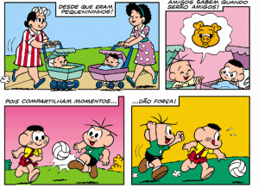  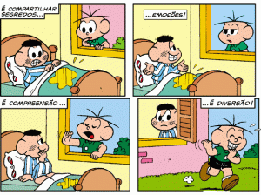  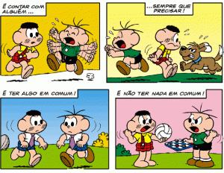  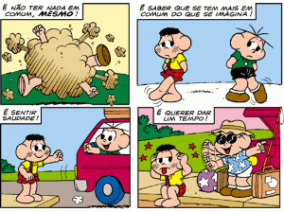  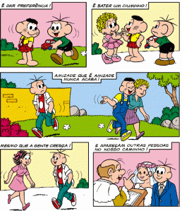  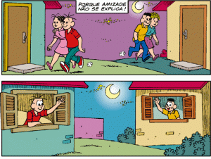  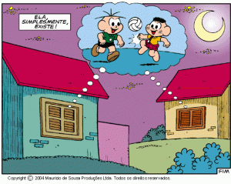  Fonte: https://fvpaulovirginio1.wordpress.com/charge-sobre-amizade/
43 | Pesquisa e seleção do vídeo de abertura da campanha de prevenção aos acidentes de trabalho. Animação sobre a prevenção dos acidentes de trabalho.  Fonte: <http://baselunar.com.br/video/acidentes_de_trabalho>. |  | 06/07/2020 | Ação já realizada.
44 | Pesquisa e seleção de texto informativo sobre: Ambiente de trabalho seguro e saudável  A Constituição Federal de 1988 determina no seu artigo 1º, caput, que a dignidade humana é um dos fundamentos da República Federativa do Brasil.  No objetivo de se ter uma sadia qualidade de vida em seu ambiente de trabalho o homem necessita viver em um meio ambiente de trabalho ecologicamente equilibrado, a fim de que seja assegurada a sua convivência harmoniosa no local onde passa a maior parte do seu tempo.  Para se atingir um meio ambiente de trabalho em condições seguras e de boa qualidade deve-se zelar por direitos básicos do trabalhador, estabelecendo, inclusive que a ordem econômica deve atentar para o princípio de defesa do meio ambiente.  Portanto, devem ser oferecidas condições dignas de trabalho que contribuam para que o empregado labore em um ambiente de trabalho seguro e saudável. As empresas têm obrigação de oferecer, gratuitamente, aos seus empregados equipamentos de proteção individual em bom estado de conservação e de acordo com os riscos advindos de cada atividade.  Fonte: Citado por http://gmap.unisinos.br/wiki-sst/sst/ambiente-de-trabalho-seguro-e-saudavel/. Disponível em: JUS.COM.BR. O direito do empregado ao ambiente de trabalho seguro e saudável. a tutela do princípio da dignidade humana. Disponível em: <https://jus.com.br/artigos/31440/o-direito-do-empregado-ao-ambiente-de-trabalho-seguro-e-saudavel>. Acesso em: 17 jul. 2017. |  | 07/07/2020 | Ação já realizada.
45 | Leia a charge seguinte:  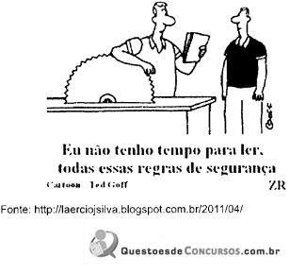  Muito embora cada vez mais as organizações se preocupem com a segurança das pessoas no ambiente de trabalho, cabe ao empregado também algumas obrigações, exceto:  - determinar os procedimentos que devem ser adotados em caso de acidente de trabalho.  - usar o EPI fornecido pelo empregador.  - colaborar com a empresa na aplicação das normas regulamentadoras.  - submeter-se aos exames médicos periódicos previstos.  - cumprir as disposições legais e regulamentares sobre segurança e saúde do trabalho, inclusive as ordens de serviço expedidas pelo empregador.  Fonte: <https://www.qconcursos.com/questoes-de-concursos/questoes/4d434954-e3>. |  | 08/07/2020 | Ação já realizada.
46 | Informe-se O que é acidente de trabalho?  Conforme dispõe o art. 19 da Lei nº 8.213/91, "acidente de trabalho é o que ocorre pelo exercício do trabalho a serviço da empresa ou pelo exercício do trabalho dos segurados referidos no inciso VII do art. 11 desta lei, provocando lesão corporal ou perturbação funcional que cause a morte ou a perda ou redução, permanente ou temporária, da capacidade para o trabalho".  Ao lado da conceituação acima, de acidente de trabalho típico, por expressa determinação legal, as doenças profissionais e/ou ocupacionais equiparam-se a acidentes de trabalho. Os incisos do art. 20 da Lei nº 8.213/91 as conceitua:  - doença profissional, assim entendida a produzida ou desencadeada pelo exercício do trabalho peculiar a determinada atividade e constante da respectiva relação elaborada pelo Ministério do Trabalho e da Previdência Social;  - doença do trabalho, assim entendida a adquirida ou desencadeada em função de condições especiais em que o trabalho é realizado e com ele se relacione diretamente, constante da relação mencionada no inciso I.  Como se revela inviável listar todas as hipóteses dessas doenças, o § 2º do mencionado artigo da Lei nº 8.213/91 estabelece que, "em caso excepcional, constatando-se que a doença não incluída na relação prevista nos incisos I e II deste artigo resultou das condições especiais em que o trabalho é executado e com ele se relaciona diretamente, a Previdência Social deve considerá-la acidente do trabalho".  O art. 21 da Lei nº 8.213/91 equipara ainda a acidente de trabalho:  I - o acidente ligado ao trabalho que, embora não tenha sido a causa única, haja contribuído diretamente para a morte do segurado, para redução ou perda da sua capacidade para o trabalho, ou produzido lesão que exija atenção médica para a sua recuperação;  II - o acidente sofrido pelo segurado no local e no horário do trabalho, em consequência de:  a) ato de agressão, sabotagem ou terrorismo praticado por terceiro ou companheiro de trabalho;  b) ofensa física intencional, inclusive de terceiro, por motivo de disputa relacionada ao trabalho;  c) ato de imprudência, de negligência ou de imperícia de terceiro ou de companheiro de trabalho;  d) ato de pessoa privada do uso da razão;  e) desabamento, inundação, incêndio e outros casos fortuitos ou decorrentes de força maior;  III - a doença proveniente de contaminação acidental do empregado no exercício de sua atividade;  IV - o acidente sofrido pelo segurado ainda que fora do local e horário de trabalho:  a) na execução de ordem ou na realização de serviço sob a autoridade da empresa;  b) na prestação espontânea de qualquer serviço à empresa para lhe evitar prejuízo ou proporcionar proveito;  c) em viagem a serviço da empresa, inclusive para estudo quando financiada por esta dentro de seus planos para melhor capacitação da mão de obra, independentemente do meio de locomoção utilizado, inclusive veículo de propriedade do segurado;  d) no percurso da residência para o local de trabalho ou deste para aquela, qualquer que seja o meio de locomoção, inclusive veículo de propriedade do segurado.  § 1º Nos períodos destinados a refeição ou descanso, ou por ocasião da satisfação de outras necessidades fisiológicas, no local do trabalho ou durante este, o empregado é considerado no exercício do trabalho.  Esses acidentes não causam repercussões apenas de ordem jurídica. Nos acidentes menos graves, em que o empregado tenha que se ausentar por período inferior a quinze dias, o empregador deixa de contar com a mão de obra temporariamente afastada em decorrência do acidente e tem que arcar com os custos econômicos da relação de empregado. O acidente repercutirá ao empregador também no cálculo do Fator Acidentário de Prevenção - FAP da empresa, nos termos do art. 10 da Lei nº 10.666/2003.  Os acidentes de trabalho geram custos também para o Estado. Incumbe ao Instituto Nacional do Seguro Social – INSS administrar a prestação de benefícios, tais como auxílio-doença acidentário, auxílio-acidente, habilitação e reabilitação profissional e pessoal, aposentadoria por invalidez e pensão por morte. Estima-se que a Previdência Social gastou, só em 2010, cerca de 17 bilhões de reais com esses benefícios.  Fonte: http://www.tst.jus.br/web/trabalhoseguro/o-que-e-acidente-de-trabalho |  | 09/07/2020 | Ação já realizada.
47 | Dia 10 de Julho/2020: Animação: Dia Nacional de Prevenção e Segurança no Trabalho 2020.  Fonte: < https://www.youtube.com/watch?v=FwAr15IvSC0>. |  | 10/07/2020 | Ação já realizada.
48 | Dia 03 de Julho Dia Nacional de Combate à Discriminação Racial - celebra a aprovação da Lei n° 1.390, a Lei Afonso Arinos, de 1951.  Matéria do 03/07/2020  No Dia Nacional de Combate à Discriminação Racial, senadores pedem fim do preconceito.  Ao lembrar o Dia Nacional de Combate à Discriminação Racial, comemorado nesta sexta-feira (3), senadores se manifestaram contra o preconceito e a favor de pautas de inclusão. Algumas dessas pautas já são o objetivo de projetos que tramitam no Senado.  A data é uma referência à aprovação, pelo Congresso, da Lei Afonso Arinos, que tornou contravenção penal o racismo. A lei, de 1951, é considerada a primeira contra o racismo no Brasil, hoje crime inafiançável.  “A lei, proposta por Afonso Arinos de Melo Franco, é de 1951. Estamos em 2020 e o racismo que estrutura a nossa sociedade ainda maltrata e mata diariamente. Precisamos mudar”, disse pelo Twitter a senadora Zenaide Maia (Pros-RN).  Também pela rede social, o senador Fabiano Contarato (Rede-ES) afirmou que é preciso combater a discriminação racial todos os dias. “Hoje, em especial, reiteramos a importância de defendermos um Brasil sem preconceitos. A cor da pela não define o caráter. Vamos nos inspirar na pureza das crianças que olham o mundo com amor e pureza. Somos todos iguais!”, lembrou o senador.  O senador Eduardo Gomes (MDB-TO) também publicou uma mensagem pela data no Twitter. “Somos todos filhos desta pátria amada”, publicou o senador.  Cobrança  O senador Paulo Rocha (PT-PA) publicou uma frase do líder sul-africano Nelson Mandela (1918-2013). "Ninguém nasce odiando outra pessoa pela cor de sua pele, por sua origem ou ainda por sua religião. Para odiar, as pessoas precisam aprender, e se podem aprender a odiar, elas podem ser ensinadas a amar", escreveu o senador, que apontou a invisibilidade das pautas de minorias.  “A Covid-19 tem deixado ainda mais evidente a invisibilidade das pautas dos negros e povos tradicionais no governo e no Congresso”, lamentou o senador.  Ao lembrar a data pelo Twitter, o líder do PT, senador Rogério Carvalho (SE), publicou frase da filósofa Rosa Luxemburgo: “Por um mundo onde sejamos socialmente iguais, humanamente diferentes e totalmente livres”, disse o senador, após a mensagem “Fora preconceito”.  A bancada do partido no Senado enviou vários ofícios, também assinados pela senadora Zenaide Maia, a órgãos do governo propondo medidas de apoio à população negra. As ações vão desde pedidos de informação à sugestão de inclusão de conteúdos que contra visões discriminatórias nos cursos de formação policial.  Projetos  No Senado, projetos que buscam combater a discriminação em razão de raça, cor, etnia, religião ou procedência nacional estão sendo analisados.  Entre eles está o PLS 787/2015, do senador Paulo Paim (PT-RS), que torna agravante para as penas de crimes em geral a motivação racista. Na prática isso significa que, na hora de aplicar uma pena, um juiz poderá agravá-la em relação ao que prevê a lei. Atualmente, o Código Penal traz 11 possibilidades de agravamento das penas, entre elas o motivo fútil ou torpe; a emboscada; e o emprego de veneno, fogo, explosivo ou tortura.  Outro projeto que tramita na casa é o PLS 42/2016, que aumenta em um terço a pena para quem cometer crime de injúria de natureza racial ou relacionada à condição de pessoa com deficiência contra criança ou adolescente. O projeto, do senador Telmário Mota (Pros-RR) está na Comissão de Constituição e Justiça (CCJ). Tanto esse texto quanto o de Paim têm como relator do senador Rodrigo Pacheco (DEM-MG).  Antissemitismo  Outro projeto em análise no Senado, ainda sem relator, é o PL 1.044/2020 , do senador Randolfe Rodrigues (Rede-AP), que altera a Lei do Racismo para aumentar as penas para fabricação, venda ou veiculação de símbolos nazistas. A pena máxima, que atualmente chega a cinco anos, pode ir para oito anos. O projeto também inclui na lei o aumento de pena para quem negar a existência do Holocausto, promover propaganda neonazista ou fizer apologia ao nazismo. A punição vai de quatro a oito anos.  Agência Senado (Reprodução autorizada mediante citação da Agência Senado)  Fonte: Agência Senado  Disponível em: < https://www12.senado.leg.br/noticias/materias/2020/07/03/no-dia-nacional-de-combate-a-discriminacao-racial-senadores-pedem-fim-do-preconceito >. |  | 13/07/2020 | Ação já realizada.
49 | Vídeo: Desigualdade Racial no Brasil  Objetivo do Vídeo: Entenda em 2 minutos o que é a desigualdade social no Brasil, a cada 12 minutos um negro é assassinado. Não para por aí: a cor da sua pele influencia na sua educação, saúde e renda. (Revista Superinteressante).  Disponível em: <https://www.youtube.com/watch?v=ufbZkexu7E0>. |  | 14/07/2020 | Ação já realizada.
50 | Combate ao racismo: como um estudante pode ajudar?  O racismo é um dos piores males da humanidade, e como se não bastasse, vai se perpetuando ao longo das gerações. O combate a esse tipo de preconceito deve ser uma luta diária, seja nas relações sociais, seja internamente.  A partir de 2003, a lei federal 10.639 tornou obrigatório, nas escolas públicas e particulares, o ensino da cultura afro-brasileira. Essa é uma medida que já está surtindo efeito, visto que, quanto antes abordarmos o assunto com crianças e adolescentes, maior será o sucesso no combate ao racismo.  Dessa forma, nas instituições de ensino, é possível que você encontre mais adeptos ao respeito e ao apreço pela diversidade. Pensando nisso, reunimos 7 dicas essenciais para que um estudante possa ajudar no combate ao racismo. Continue a leitura!  1. Realize um debate crítico com os colegas  O racismo deve ser uma pauta cotidiana das escolas e faculdades, e precisa envolver tanto professores como estudantes. O mais importante é construir um ambiente de respeito ao próximo e ao que ele tem de mais especial: as diferenças.  A você, como aluno e engajado no combate ao racismo, cabe propor um debate saudável e crítico, apostando nas evidências de discriminação racial na sociedade, o que fará com que o outro pense sobre as atitudes que está tomando.  Lembre-se de que muitas ações racistas passam despercebidas pela maioria, como piadas e expressões pejorativas. Entretanto, para quem está do outro lado, pode se parecer com uma navalha que fere.  A melhor forma de levar e desenvolver o debate crítico em relação ao racismo é questionar cada detalhe do preconceito racial, seja ele envolvendo um ato claramente racista, seja a partir de uma lei, a qual visa criminalizar qualquer atitude preconceituosa.  Portanto, encoraje os professores a trabalharem esse tema em sala de aula, especialmente em disciplinas que envolvem a ética e a moral.  2. Leve fatos do cotidiano para a discussão  Encontrar assuntos não será um problema, infelizmente! Afinal, basta dar uma vasculhada pela internet e você encontrará uma infinidade de exemplos práticos para debater. Levar esses fatos cotidianos para a discussão ajudará a ilustrar a importância da colaboração de cada um.  Você pode abordar tanto casos que acabaram na justiça ou que tiveram repercussões grandiosas, como o da jornalista Maria Júlia Coutinho ou da filha de Bruno Gagliasso, Titi, quanto acontecimentos mais recorrentes e que não são levados a público.  Além disso, comentários de notícias polêmicas também podem ser usados como exemplos, devido à gama de xingamentos preconceituosos e racistas que podem ser encontrados. Muitas vezes, isso ocorre quando as pessoas não conseguem manter um diálogo equilibrado e partem para ofensas raciais.  Esses exemplos vão ilustrar para os demais que o racismo, algumas vezes, pouco declarado, está velado no mundo real. Mas no mundo virtual, protegidas pela tela do computador e na certeza da impunidade, as pessoas costumam se revelar.  3. Tenha maturidade para lidar com as situações  Tenha em mente que esse é um assunto muito delicado e, por isso, é preciso ter jogo de cintura e maturidade para lidar com as situações.  Discutir não vai resolver. Apenas coloque seu ponto de vista e argumentos, sempre na tentativa de desconstruir a falsa ideia de que existem raças superiores e inferiores.  4. Não classifique ninguém pela cor da pele  A maioria dos seres humanos sentem orgulho da cor da pele. E isso não tem nada de errado, porém, essa não deve ser uma premissa para desmerecer o outro pelo simples fato da cor da pele ser diferente.  O fato é que, normalmente, algumas formas de tratamento possuem uma conotação racista, e isso poderá constranger e atingir as pessoas. Evitar os tratamentos que remetam à cor é uma forma de ajudar no combate ao racismo e a outras formas de preconceito na faculdade.  5. Mantenha-se coerente no combate ao racismo  Uma coisa é falar, e outra é agir — esta é uma frase bastante batida, mas que faz sentido em qualquer época. De nada adiante se tornar um militante do combate ao racismo e continuar com as piadinhas infames, as quais fazem parecer que a definição da personalidade de uma pessoa se dá pela cor da pele.  6. Seja um agente da mudança  A melhor maneira de se tornar um agente transformador é começar por uma mudança interna. O combate ao racismo, para ser eficiente, deve ser pessoal. O exemplo é a forma mais produtiva de mostrar ao mundo a necessidade de uma convivência mais harmônica.  Aproveite toda e qualquer oportunidade de sensibilizar gestores, diretores, professores, colegas de classe e a comunidade em geral sobre a importância do combate ao racismo. Não espere por um pronunciamento oficial para oferecer ajuda às pessoas que ainda não entenderam o equívoco da classificação por raças.  7. Valorize todas as diferenças  O combate ao racismo deve ser uma das frentes na mudança social e comportamental que esperamos. Contudo, não deve ser feito apenas por militância ou por oportunismo político. As agremiações, associações, Ongs e até partidos políticos são ótimas fontes de colaboração na busca por uma sociedade mais justa e igualitária. No entanto, precisamos muito mais do que ações e campanhas oficiais: é preciso consciência.  Combater o racismo sem respeitar as mulheres, os portadores de necessidades especiais e os colegas de outros estados, além das diferentes descendências, é, no mínimo, um contra senso. Portanto, valorize a diversidade de cada pessoa.  Não parece ser tão difícil respeitar o próximo. A maior dificuldade é entender as pessoas que insistem em julgar pela cor da pele devido a um sentimento de superioridade. Somente recebendo o outro de braços abertos — e mente aberta — é possível praticar a justiça.  Esse pensamento é bastante pertinente no combate ao racismo. Sendo assim, desconstrua a si mesmo e mostre para as outras pessoas, a partir do diálogo, que refletir sobre pequenas atitudes que podem ser pejorativas ao outro é um passo fundamental nessa luta. Pense nestas dicas e faça a diferença no mundo!  Para continuar o debate acerca de um tema tão delicado, gostaríamos de saber sua opinião. O que você achou do post de hoje? Deixe um comentário!  Fonte: <https://www.unimonte.br/blog/combate-ao-racismo-como-um-estudante-pode-ajudar/>. |  | 15/07/2020 | Ação já realizada.
51 | Dia Nacional de Combate à Discriminação Racial - 03 de Julho  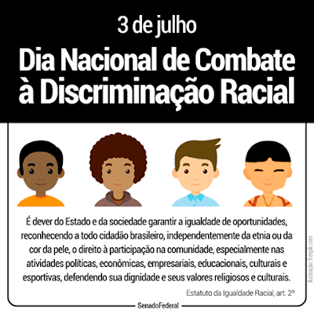  Fonte: http://antonioassiss.blogspot.com/2016/07/dia-nacional-de-combate-discriminacao.html |  | 16/07/2020 | Ação já realizada.
52 | Pare e pense! Discrição étnico-racial  Entende-se discriminação étnico-racial como qualquer distinção, exclusão, restrição ou preferência baseada na raça, ascendência, cor, origem nacional ou étnica com a finalidade ou o efeito de dificultar ou impedir o reconhecimento e/ou exercício, em bases de igualdade, aos direitos humanos e liberdades fundamentais nos campos social, político, econômico, cultural ou qualquer outra área da vida pública, prevista na lei 12.288, de 20 de julho de 2020.  Fonte: <https://prceu.usp.br/uspdiversidade/discriminacao-etnico-racial/>. |  | 17/07/2020 | Ação já realizada.
53 | Dia: 20/07/2020- Confira o Vídeo de abertura da semana da saúde ocular: Como cuidar da saúde dos olhos. Disponível:< https://www.youtube.com/watch?v=0V8V7qb09e0>.  Fica a dica: “Os olhos, assim como o restante do nosso corpo, precisam de cuidados para se manter saudáveis. Infecções e doenças oculares podem ser prevenidas com ações simples. (Ministério da saúde).  Disponível em: <https://www.youtube.com/channel/UC12zKGLhMhDeDidoctM6BrA>. |  | 20/07/2020 | Ação já realizada.
54 | Reflexão: um olhar sobre as pessoas com ou sem deficiência visual com relação à inclusão nos diversos espaços da vida em sociedade.  Além das formas de prevenção à saúde dos olhos das pessoas sem problemas de visão é importante citar a realidade, com relação às necessidades das pessoas cegas e com deficiência visual e o papel das instituições nesse processo. É preciso desenvolver um olhar de prevenção, mais também é urgente desenvolver um olhar inclusivo sobre as pessoas cegas e com deficiência visual em espaços de uso público.  [Porque] o dano, total ou parcial, no sistema visual de coleta de informações faz com que crianças cegas e deficientes visuais tenham de utilizar os demais sistemas sensoriais para conhecer o mundo a sua volta. [...] é a utilização do tato e do ouvido, e também, embora em menor medida, do olfato e do paladar, como substitutos da visão, que conferirá certas peculiaridades na construção do desenvolvimento e da aprendizagem das crianças cegas. (OCHAITA e ESPINOSA, 2004, p.8).  Mesmo diante das compensações desenvolvidas, as pessoas com deficiência visual, se expostas a barreiras podem ter sua inclusão social em igualdades de condições com seus pares, comprometida.  Nesse processo a escola só se torna inclusiva, á medida que passa a oferecer espaços acessíveis a todos sem distinção, eliminando as barreiras físicas, interpessoais, nos recursos e serviços, no cumprimento da legislação e nas atitudes.  Francisco Eugênio Dantas Júnior  REFERÊNCIA BIBLIOGRÁFICA  OCHAÍTA, Esperanza; ESPINOSA, Ángeles Maria. Desenvolvimento e intervenção educativa nas crianças cegas ou deficientes visuais. In: COLL, César; MARCHESI, Álvaro, PALACIOS, Jesús & colaboradores. Desenvolvimento psicológico e educação: Transtornos de desenvolvimento e necessidades educativas especiais. São Paulo: Artmed, 2004, p.8. |  | 21/07/2020 | Ação já realizada.
55 | Principais doenças oculares:  - Conjuntivite aguda bacteriana: é reconhecida pela vermelhidão, secreção aquosa, mucosa ou purulenta. Recomendações: fazer lavagens e limpeza local freqüentes com soro fisiológico ou água filtrada fervida. Se não houver melhora em dois ou três dias, deve-se procurar um oftalmologista;  - Conjuntivite aguda viral: é reconhecida pela vermelhidão, lacrimejamento e pouca ou nenhuma secreção; às vezes pode ocorrer hemorragia. Se não houver melhora em uma a três semanas, deve-se procurar um oftalmologista;  - Tracoma: é uma conjuntivite crônica, reconhecida por vermelhidão ocular, que pode levar à cegueira. Deve ser tratada por oftalmologista;  - Catarata: é a opacificação do olho (cristalino). É reconhecida pela alteração de cor da pupila, que pode variar entre o cinza e o branco. Acarreta a perda gradativa da Acuidade visual, porém sem dor. Deve ser tratada por meio de cirurgia pelo médico oftalmologista;  - Glaucoma: é o aumento da pressão intraocular. Deve ser diagnosticada e tratada pelo oftalmologista.  Prevenção de acidentes oculares:  - guardar substâncias inflamáveis, químicas e/ou medicamentos fora do alcance de crianças;  - objetos pontiagudos ou cortantes, como facas, tesouras, não devem ser manuseados por crianças;  - brinquedos potencialmente perigosos, como estilingue, dardo, flecha, devem ser evitados;  - usar cinto de segurança no carro;  - transportar crianças no banco de trás do carro e quando menores de dois anos, usar cadeira apropriada;  - tomar cuidado especial com esportes violentos e brincadeiras infantis;  - manter as crianças longe do fogão, quando em uso.  Dicas para proteger seus olhos:  - Usar protetor ocular sempre que houver risco de algo atingir seus olhos;  - Lavar os olhos com bastante água limpa se neles cair qualquer líquido;  - Usar óculos ou lentes de contato apenas  - quando prescritos por médico oftalmologista;  - As mulheres devem tomar cuidado com as maquiagens, pois algumas podem provocar alergia;  - Utilizar óculos escuros em ambientes com claridade excessiva;  - Procurar o oftalmologista periodicamente!  Fonte: <http://bvsms.saude.gov.br/bvs/dicas/53saude_ocular.html>. |  | 22/07/2020 | Ação já realizada.
56 | Vamos conhecer um pouco da história da Dorinha, personagem de Maurício de Sousa, “garota cega que reconhece os amigos pela voz e pelo cheiro, é inteligente e meiga”.  Fonte: <https://www.ricardoshimosakai.com.br/deficiencia-em-quadrinhos-nos-personagens-do-desenhista-mauricio-de-sousa/>.  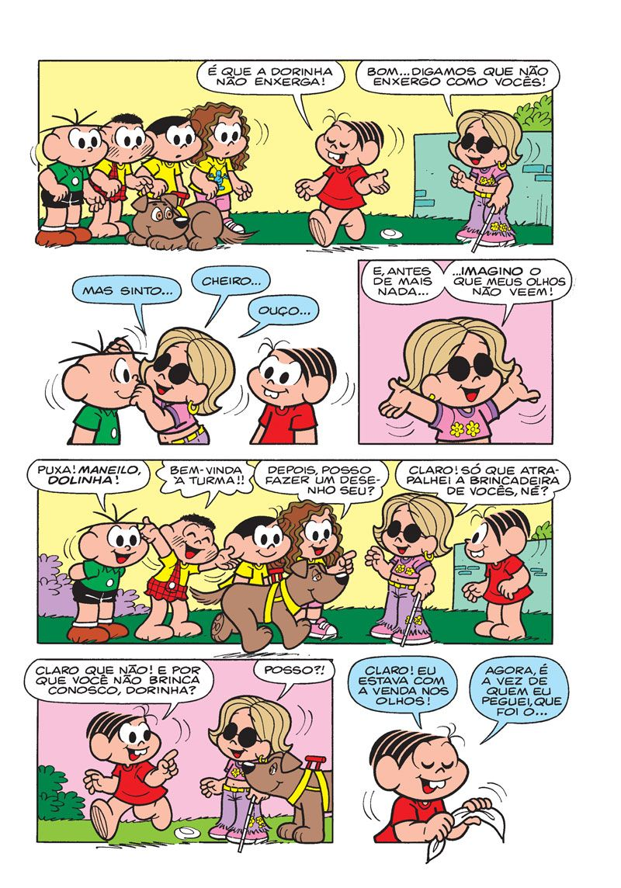  Fonte: <https://br.pinterest.com/pin/520095456964931987/.  Fonte: SOUSA, M. de. Turma da Mônica: Acessibilidade. Disponível em: http://turmadamonica.uol.com.br/acessibilidade/. Acesso em: jul. 2020. |  | 23/07/2020 | Ação já realizada.
57 | Olá pessoal, vamos curtir uma história bem divertida e informativa, o vídeo quadrinhos narrados da Mônica usando óculos! Vocês vão gostar!  Link: <https://www.youtube.com/watch?v=0hx4hZHlKbQ>. |  | 24/07/2020 | Ação já realizada.
58 | Seleção e Pesquisa do Vídeo de abertura alusiva a campanha Julho Amarelo: Unidos na prevenção e no combate as Hepatites Virais.  Disponível: <https://www.youtube.com/watch?v=dcxlk6TCJbQ>. |  | 27/07/2020 | Ação já realizada.
59 | Seleção e pesquisa de Texto: Tipos e formas de prevenção de Hepatites Virais.  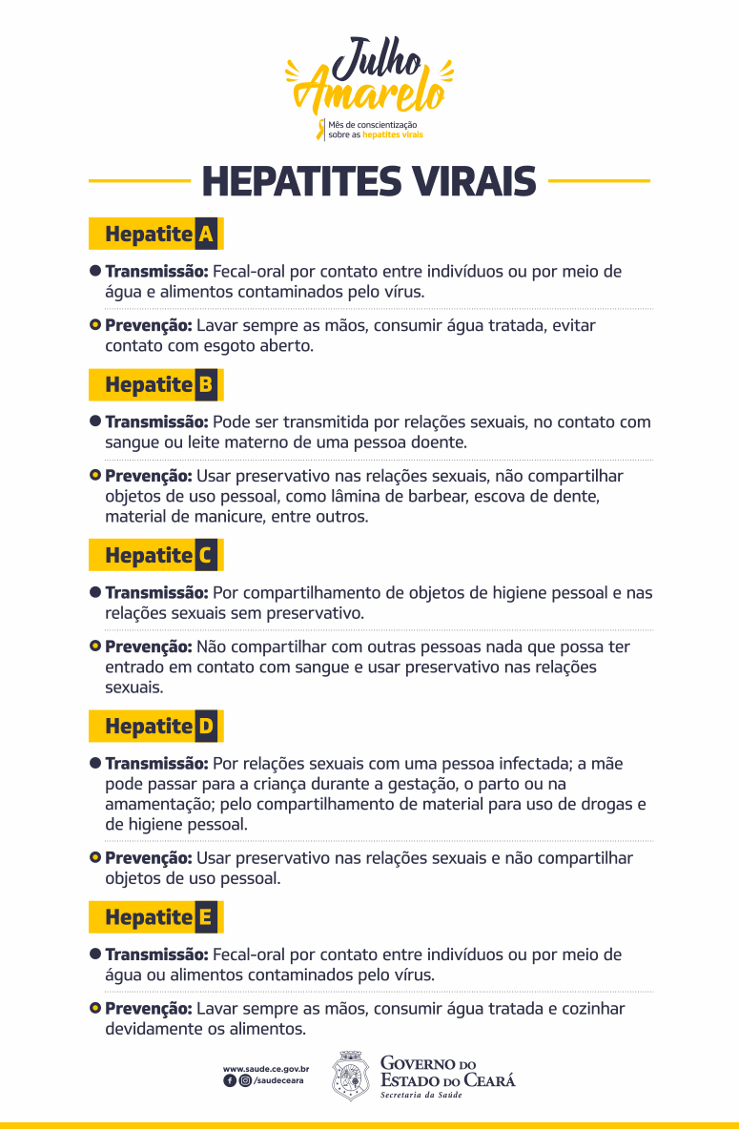  Disponível em:< https://www.saude.ce.gov.br/2019/07/01/julho-amarelo-alerta-populacao-para-prevencao-de-hepatites-virais/>.  Saiba um pouco mais sobre a Hepatite bacteriana: Presidente da Sociedade Brasileira de Hepatologia fala sobre o assunto.  A hepatite pode ser causada de várias formas. Engana-se quem pensa que as formas virais da doença são as únicas que podem causar a inflamação no fígado. A hepatite bacteriana é outra forma da enfermidade causada por organismos vivos. Segundo o Dr. Raymundo Paraná Filho, presidente da Sociedade Brasileira de Hepatologia, a doença pode ser provocada por bactérias que passam a circular no sangue e que têm a capacidade de provocar alterações hepáticas. Segundo ele, são geralmente as bactérias do tipo gram-negativo (que reagem negativamente à coloração de Gram, um estudo laboratorial), em especial a Salmonela. Outras bactérias intestinais, como Pseudomonas, Pasteurelas e E. Coli, também podem causar hepatite.  A doença se origina a partir de infecções localizadas, geralmente, no sistema digestivo, respiratório ou urinário. Algumas doenças, como tuberculose e leptospirose, são apontadas como as principais enfermidades que possibilitam o surgimento da hepatite. Se não controlada, as bactérias da infecção atingem o fluxo sanguíneo e afetam o fígado. “A hepatite bacteriana é diferente da hepatite viral. No caso da bacteriana, há predomínio de alterações pelo prejuízo do fluxo da bile, mas as células do fígado costumam ser preservadas”, afirma o Dr. Paraná. Por isso, a gravidade de cada caso é diferente, pois depende do contexto e do motivo da infecção, não podendo ser comparada à gravidade da hepatite viral.  O tratamento dessa forma da doença é mais simples que as demais. Segundo o hepatologista, o uso correto dos antibióticos é o suficiente. “Uma vez contida a infecção, o fígado retorna à normalidade”, afirma.  Por ser uma doença originada a partir de uma infecção, a hepatite bacteriana não tem uma forma de prevenção específica. A maior prevenção, de acordo com o Dr. Paraná, é tratar da infecção o quanto antes para que a bactéria não atinja o sistema sanguíneo. E ele adverte: “Os pacientes idosos e imunodeprimidos são os que têm maior chance de evoluir com quadros infecciosos mais graves”.  Autor: Redação  Fonte: Medic Supply |  | 28/07/2020 | Ação já realizada.
60 | Seleção e pesquisa de texto: Hepatite: Como se Alimentar?  Não é preciso seguir regimes dietéticos especiais nem é conveniente eliminar alguns grupos de alimentos sob pena de desequilibrar o organismo, deixando-o com carências proteicas e vitamínicas agravando assim a sensação de cansaço. No entanto, há casos em que podem estar indicados alguns cuidados adicionais pelo que é sempre útil aconselhar-se com o seu médico.  Por exemplo, os doentes em fase mais avançada da doença como seja a cirrose hepática, poderão ter que cumprir uma dieta com restrição de sal.  O ideal é seguir uma dieta equilibrada que contemple todos os componentes da pirâmide alimentar. Não é necessário, por exemplo, eliminar as gorduras, mas podem evitar-se os fritos e substituir as gorduras animais por óleo de girassol, soja ou azeite. Também deverá saber que não existem chás ou águas minerais com poderes milagrosos sobre o fígado.  Os doentes podem tomar café, mas o consumo de álcool é desaconselhado (e está proibido durante a fase de tratamento) dado, que pode favorecer a replicação do vírus e aumentar o risco de cirrose e cancro do fígado.  Fonte: <https://www.roche.pt/hepatites/alimentar.cfm>. |  | 29/07/2020 | Ação já realizada.
61 | Seleção e pesquisa de Vídeo sobre hepatites virais: Hepatites virais I Vídeo oficial do Ministério da Saúde. Disponível em:  <https://www.youtube.com/watch?v=EyTDhQpLwfk > |  | 30/07/2020 | Ação já realizada.
62 | Seleção e pesquisa de dicas sobre como evitar as hepatites  - Não consumir alimentos mal lavados ou mal cozidos;  - Beber água tratada;  - Lavar as mãos cuidadosamente antes das refeições e depois de usar o banheiro;  - Usar sempre preservativos nas relações sexuais;  - Não compartilhar agulhas, seringas ou qualquer outro objeto cortante que não tenha sido  esterilizado.  A vacina é a maneira mais eficaz para prevenir hepatites A e B  Fonte:  <http://www.qualitymedicina.com.br/saude/hepatites-virais-entenda/>  <http://www.fiocruz.br/bibmang/cgi/cgilua.exe/sys/start.htm?infoid=98&amp;sid=106>. |  | 31/07/2020 | Ação já realizada.
63 | Dia: 03/08/2020- Pesquisa e seleção do vídeo de abertura da semana de conscientização sobre a importância dos povos indígenas: “Em 1855 o chefe índio Seattle enviou uma carta ao Presidente dos Estados Unidos em resposta a sua proposta para comprar as terras onde a tribo morava”. (Thadeu Varoni).  Disponível em:< https://www.youtube.com/watch?v=q9MhSIHqGNQ>. |  | 03/08/2020 | Ação já realizada.
64 | Dia: 04/08/2020- Pesquisa e pesquisa de Texto: Cinco Ideias Equivocadas sobre os Índios (Jose Ribamar Bessa).  PRIMEIRA: O ÍNDIO É GENÉRICO  A primeira ideia que a maioria dos brasileiros tem sobre os índios é a de que eles constituem um bloco único, com a mesma cultura, compartilhando as mesmas crenças, a mesma língua.  SEGUNDA: CULTURAS ATRASADAS  A segunda ideia equivocada é considerar as culturas indígenas como atrasadas e primitivas. Os povos indígenas produzem saberes, ciências, arte refinada, literatura, poesia, música, religião.  TERCEIRA: CULTURAS CONGELADAS  [...] imagem de como deve ser o índio. Qualquer mudança nela provoca estranhamento. Quando o índio não se enquadra nessa imagem, vem logo a reação: “Ah! Não é mais índio”.  QUARTA: OS ÍNDIOS PERTENCEM AO PASSADO  O quarto equívoco consiste em achar que os índios fazem parte do passado do Brasil.  QUINTA: O BRASILEIRO NÃO É ÍNDIO  [...] o brasileiro não considerar a existência do índio na formação de sua identidade.  Disponível em:  <http://www.educadores.diaadia.pr.gov.br/arquivos/File/formacao_acao/2semestre2017/fa2017_os_indios_ontem_DEDI_roteiro.pdf> |  | 04/08/2020 | Ação já realizada.
65 | Dia 05/08/2020: Pesquisa e seleção de texto: O Ceará Índio  “Caçados, escravizados, mortos, apartados de suas terras, proibidos de falar a própria língua e se exercer seus ritos religiosos, os índios do Ceará- dados como extensos a mais de um século-, sobrevivem, e, hoje, lutam pelo reconhecimento étnico e pela conquista das terras usurpadas”.  REFERÊNCIA BIBLIOGRÁFICA  Trecho do Texto extraído da Revista Universidade Público, Fortaleza: UFC, ano II- nº12- julho/agosto-2022-p. 23. (citado por SOUSA, Manoel de. Horizonte- história e vida. Fortaleza: Editora Edjovem, 2006, p.13). |  | 05/08/2020 | Ação já realizada.
66 | Dia 06/08/2020: Pesquisa e seleção de animação: A QUESTÃO INDÍGENA NO BRASIL EM QUATRO MINUTOS. Disponível em: < https://www.youtube.com/watch?v=0NzrTPZwLdw > |  | 06/08/2020 | Ação já realizada.
67 | Dia 07/08/2020: Pesquisa e seleção de texto:  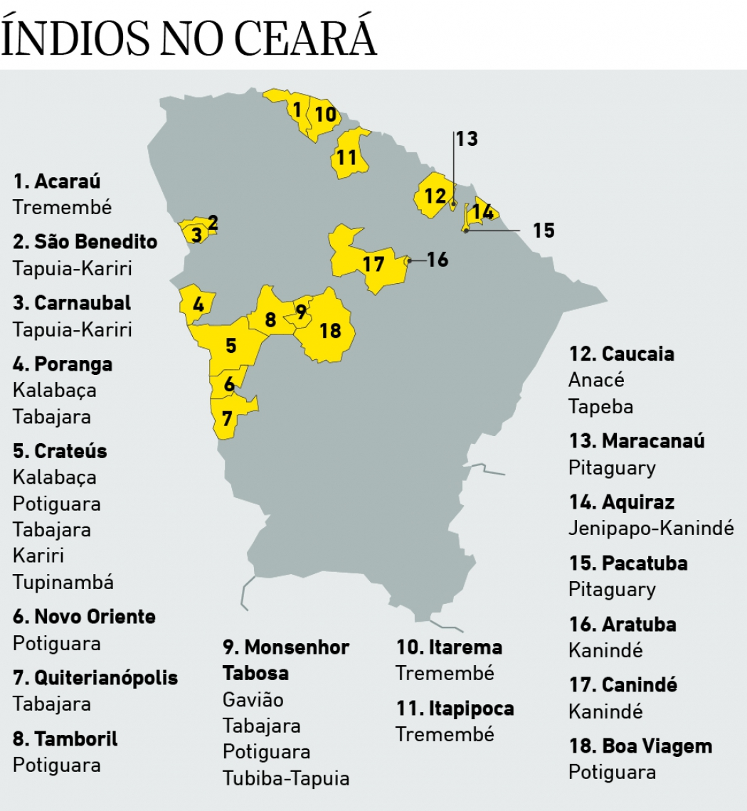  Fonte: <https://www.opovo.com.br/jornal/cidades/2019/04/18/indios-relatam-ameacas-e-medo-por-luta-pela-terra.html>. |  | 07/08/2020 | Ação já realizada.
68 | 10/08/2020- Homenagem ao Dia dos Estudantes- Vídeo com fotos dos alunos e fundo musical de Milton Nascimento (Coração de Estudante).  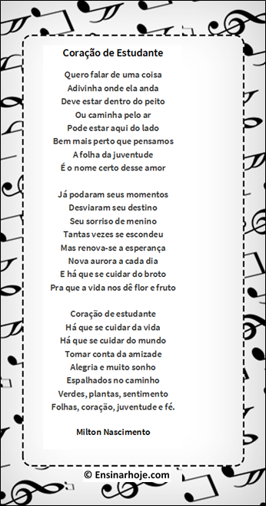  Fonte: https://ensinarhoje.com/letra-de-musica-coracao-de-estudante-milton-nascimento/  10/08/2020: Brasil afro-brasileiro  A cultura afro-brasileira, ao lado de outras culturas, como a indígena, a africana, a europeia, a asiática, tem um papel de destaque na formação do nosso povo. Sem dúvida, somos o canto de três raças que ecoou em cada canto desse país.  [...] Estudar a cultura afro-brasileira é estudar a história do Brasil. É estudar os trabalhadores que construíram e continuam construindo nossa história. É estudar a ancestralidade dos povos africanos, ou seja, suas origens, seus valores e suas culturas.  [...] Os povos africanos vieram para o Brasil na condição social de escravos, mas seus descentes ainda hoje lutam, ao lado dos indígenas e de outros grupos de excluídos, em busca da garantia de seus direitos para a superação do racismo da discriminação e do preconceito.  REFERÊNCIAS BIBLIOGRÁFICAS  SOUSA, Manuel Alves de. Brasil Afro-Brasileiro: Cultura, História e Memória. 2.ed. Fortaleza: Editora IMEPH, 2019, p.41-44). |  |  | Ação já realizada.
69 | 11/08/2020: Cultura afro-brasileira- Pesquisa e seleção de verso:  O BRASIL, APRENDE A SER NEGRO.  Vatapá, farofa, abaré  Acarajé, caruru, angu  Mingau, canjica e tutu  Feijoada e mocotó  Banguela, batuque, banzé  Caçula, cochilo, cafuné  Macumba, mandinga, ebó  Tonin, Tetê, Dondon  Neném, sinhá, papá  Mainha, bambanho, mimi  Pipi, bumbum, cocô.  REFERÊNCIAS BIBLIOGRÁFICAS  NASCIMENTO, Milton; BRANT, Fernando Brant. Brasil, aprende a ser negro. Citado em SOUSA, Manuel Alves de. Brasil Afro-Brasileiro: Cultura, História e Memória. 2. ed. Fortaleza: Editora IMEPH, 2019, p.41-44). |  |  | Ação já realizada.
70 | 12/08/2020- Texto: Os descendentes afro-brasileiros hoje.  No Brasil, quando os negros e seus descendentes foram libertados de sua condição social de escravos, não foi estabelecida qualquer política voltada para criação de oportunidade de trabalho e de moradia, de acesso aos chamados serviços públicos e a qualquer condição de cidadania.  Como podiam aquelas pessoas se sentir verdadeiramente livres se não contavam com as condições básicas para viver com dignidade?  A sociedade brasileira colocou á margem aqueles que ao longo de quatro séculos construíram a riqueza nacional com sua força de trabalho e passaram a viver na miséria assumindo serviços por muitos considerados indignos dos brancos.  REFERÊNCIAS BIBLIOGRÁFICAS  SOUSA, Manuel Alves de. Brasil Afro-Brasileiro: Cultura, História e Memória. 2. ed. Fortaleza: Editora IMEPH, 2019, p.90.
71 | 13/08/2020: Pesquisa e seleção de texto  Os quilombos [no] momento da escravidão significavam uma fuga [da] exploração, [significava] liberdade de negros, índios e brancos pobres explorados.  REFERÊNCIAS BIBLIOGRÁFICAS  SOUSA, Manuel Alves de. Brasil Afro-Brasileiro: Cultura, História e Memória. 2. ed. Fortaleza: Editora IMEPH, 2019, p.90.  Pesquisa e seleção de vídeo:  Heróis de Todo Mundo | Zumbi dos Palmares. Disponível em: < https://www.youtube.com/watch?v=jwOw9Szt39U> |  |  | Ação já realizada.
72 | 14/08/2020: Vamos conhecer um pouco mais o Quilombo dos Palmares.  O Quilombo dos Palmares está entre os mais importantes pela resistência aos ataques dos brancos, durante mais de cem anos e pelo número de habitantes, calculado em 20 mil, a maioria negros e, em número menor, índios e brancos pobres. [...] Palmares compreendia pelo menos 11 vilas, sempre situadas em morros ou regiões de difícil acesso [...].  REFERÊNCIAS BIBLIOGRÁFICAS  SOUSA, Manuel Alves de. Brasil Afro-Brasileiro: Cultura, História e Memória. 2. ed. Fortaleza: Editora IMEPH, 2019, p.98. |  |  | Ação já realizada.
73 | 17/08/2020- Pesquisa e seleção de texto sobre a Definição de deficiência física.  DEFICIÊNCIA FÍSICA: ASPECTOS TEÓRICO-CONCEITUAIS  O que você sabe sobre deficiências? Quer saber mais? Veja este post!  Podemos definir a deficiência física como "diferentes condições motoras que acometem as pessoas comprometendo a mobilidade, a coordenação motora geral e da fala, em consequência de lesões neurológicas, neuromusculares, ortopédicas, ou más formações congênitas ou adquiridas" (MEC, 2004).  Segundo o Decreto 3.956 (2001), entende-se por deficiência: "uma restrição física, mental ou sensorial de natureza permanente ou transitória, que limita a capacidade de exercer uma ou mais atividades essenciais da vida diária, causada ou agravada pelo ambiente econômico e social".  REFERÊNCIAS BIBLIOGRÁFICAS  BRASIL. A inclusão escolar de alunos com necessidades educacionais especiais DEFICIÊNCIA FÍSICA. Disponível em:< http://portal.mec.gov.br/seesp/arquivos/pdf/deffisica.pdf>. |  | 17/08/2020 | Ação já realizada.
74 | Dia 18/08/2020- Pesquisa e seleção de Texto sobre a Definição de deficiência visual.  O que você sabe sobre deficiências? Quer saber mais? Veja este post!  A deficiência Visual refere-se a uma situação de perda total da visão- denominada cegueira - ou a um quadro de baixa visão. Pode-se, portanto, conceituá-la como:  - Cegueira- situações de ausência total de visão, chegando, inclusive, á perda total de projeção da luz.  - Baixa visão- prejuízo da função visual mesmo após tratamento e/ou refração óptica.  REFERÊNCIAS BIBLIOGRÁFICAS  UCAM. Material Didático: Salas de recursos multifuncionais. |  | 18/08/2020 | Ação já realizada.
75 | Dia 19/08/2020- Pesquisa e seleção de texto sobre a Definição de deficiência auditiva.  O que você sabe sobre deficiências? Quer saber mais? Veja este post!  Qualquer alteração ou distúrbio no processamento normal da audição, seja qual for à causa, tipo ou grau de severidade, constitui uma alteração auditiva, determinando para o indivíduo, uma diminuição da sua capacidade de ouvir e perceber os sons.  A perda auditiva pode ser total ou parcial, e uma das mais importantes implicações da deficiência auditiva está relacionada à dificuldade na percepção dos sons da fala, comprometendo a sua inteligibilidade e o processo de comunicação do surdo.  REFERÊNCIAS BIBLIOGRÁFICAS  BARRETO, Maria Ângela de Oliveira Champion; BARRETO, Flávia de Oliveira Champion. Educação Inclusiva: contexto social e histórico, análise das deficiências e uso das tecnologias no processo de ensino-aprendizagem. São Paulo: Érica, 2014. |  | 19/08/2020 | Ação já realizada.
76 | Dia 20/08/2020- Pesquisa e seleção de texto sobre a Definição de deficiência intelectual.  O que você sabe sobre deficiências? Quer saber mais? Veja este post!  Segundo a American Association on Intellecual and Developmental Disabilities- AAIDD (AAMR, 2006, p.20 apud SOUSA, 2011, P.36), A deficiência intelectual/mental é a incapacidade caracterizada por importantes limitações, tanto no funcionamento intelectual como no comportamento adaptativo, expressa nas habilidades adaptativas conceituais, sociais e práticas. Essa incapacidade tem início antes dos 18 anos.  As habilidades intelectuais referem-se á inteligência, cuja aplicação se dá por meio do raciocínio e organização do pensamento que precisa ser observado desde a infância para que se possa identificar suas reais necessidades.  REFERÊNCIAS BIBLIOGRÁFICAS  UCAM. Material Didático: Salas de recursos multifuncionais. |  | 20/08/2020 | Ação já realizada.
77 | Dia 21/08/2020- Pesquisa e seleção de Texto sobre as Definições de surdocegueira e deficiência múltipla.  O que você sabe sobre deficiências? Quer saber mais? Veja este post!  [A] Surdocegueira [é uma] deficiência única, caracterizada pela deficiência auditiva e visual concomitantemente. Cabe destacar que essa condição apresenta outras particularidades, além daquelas causadas pela deficiência auditiva, surdez, baixa visão e cegueira.  O termo deficiência múltipla tem sido utilizado, com frequência, para caracterizar o conjunto de duas ou mais deficiências associadas, que podem ser de ordem física, sensorial, mental, emocional ou de comportamento social. Porém a deficiência múltipla no ambiente escolar não se caracteriza pelo somatório das deficiências, mas sim pelo nível de desenvolvimento, de possibilidades funcionais, de comunicação, de interação social e de aprendizagem que os alunos apresentam e que determinam suas necessidades educacionais específicas.  REFERÊNCIAS BIBLIOGRÁFICAS  BARRETO, Maria Ângela de Oliveira Champion; BARRETO, Flávia de Oliveira Champion. Educação Inclusiva: contexto social e histórico, análise das deficiências e uso das tecnologias no processo de ensino-aprendizagem. São Paulo: Érica, 2014.  BRASIL. GLOSSÁRIO DA EDUCAÇÃO ESPECIAL CENSO ESCOLAR 2019. MEC/INEP. Disponível em:< http://download.inep.gov.br/educacao_basica/educacenso/situacao_aluno/documentos/2019/glossario_da_educacao_especial_censo_escolar_2019.pdf>. |  | 21/08/2020 | Ação já realizada.
78 | Pesquisa e seleção do texto: Transtornos do Neurodesenvolvimento.  Durante a semana vocês conhecerão os tipos de transtornos do neurodesenvolvimento? Ah! Vocês sabem o que o transtorno do espectro autista? Quais os tipos? Quer saber mais? Então curta o post!  Transtorno do espectro autista (TEA)  O transtorno do espectro autista é um novo transtorno do DSM-5(Manual de Diagnóstico e Estatística, onde o número 5 da sigla é usado para indicar que já foram feitas cinco revisões), que engloba o transtorno autista (autismo), o transtorno de Asperger, o transtorno desintegrativo da infância, o transtorno de Rett e, o transtorno global do desenvolvimento sem outra especificação do DSM-IV(Manual de Diagnóstico e Estatística, onde o número 4 da sigla é usado para indicar que já foram feitas quatro revisões, neste último transtorno). Ele é caracterizado por déficits em dois domínios centrais: 1) déficits na comunicação social e interação social e 2) padrões repetitivos e restritos de comportamento, interesses e atividades.  REFERÊNCIAS BIBLIOGRÁFICAS  Manual diagnóstico e estatístico de transtornos mentais [recurso eletrônico]: DSM-5 / [American Psychiatric Association ; tradução: Maria Inês Corrêa Nascimento ... et al.] ; revisão técnica: Aristides Volpato Cordioli ... [et al.]. – 5. ed. – Dados eletrônicos. – Porto Alegre: Artmed, 2014. |  | 24/08/2020 | Ação já realizada.
79 | Pesquisa e seleção do texto Transtorno do Neurodesenvolvimento: transtorno autista (autismo).  O que você sabe sobre Transtornos do Neurodesenvolvimento? Quer saber mais? Veja este post!  Texto: O transtorno autista (autismo)  O transtorno autista (autismo) é caracterizado por déficits persistentes “em três domínios: interações sociais, comunicação, e comportamento focalizado e repetitivo”, em múltiplos contextos. “Além de apresentar dificuldade em estabelecer uma conversa formal, déficits na compreensão e ausência de interesses pelos pares”.  O autismo é uma condição de espectro. Todas as pessoas autistas compartilham certas dificuldades, mas ser autista tem implicações particulares e únicas em cada indivíduo.  Por fim, [há] Prejuízo no desenvolvimento da interação social e da comunicação. Pode haver atraso ou ausência do desenvolvimento da linguagem. Naqueles que a possuem, pode haver uso estereotipado e repetitivo ou uma linguagem idiossincrática. Repertório restrito de interesses e atividades. Interesse por rotinas e rituais não funcionais.  REFERÊNCIAS BIBLIOGRÁFICAS  BRASIL. Belisário Filho, José Ferreira. A Educação Especial na Perspectiva da Inclusão Escolar : transtornos globais do desenvolvimento / José Ferreira Belisário Filho, Patrícia Cunha. - Brasília : Ministério da Educação, Secretaria de Educação Especial ; [Fortaleza] : Universidade Federal do Ceará, 2010. v. 9. (Coleção A Educação Especial na Perspectiva da Inclusão Escolar). Disponível em:  <http://portal.mec.gov.br/index.php?option=com_docman&view=download&alias=7120-fasciculo-9-pdf&category_slug=novembro-2010-pdf&Itemid=30192>.  UCAM. Material Didático: Salas de recursos multifuncionais.  https://neuroconecta.com.br/  https://www.vittude.com/blog/sindrome-de-asperger/ |  | 25/08/2020 | Ação já realizada.
80 | Pesquisa e seleção do texto Transtorno do Neurodesenvolvimento: o transtorno de Asperger.  O que você sabe sobre Transtornos do Neurodesenvolvimento? Quer saber mais? Veja este post!  Síndrome de Asperger é um transtorno neurobiológico enquadrado dentro da categoria Transtornos do Neurodesenvolvimento, de acordo com o Manual Diagnóstico e Estatístico de Transtornos Mentais (DSM-V).  A Síndrome de Asperger afeta a forma como as pessoas percebem o mundo e interagem com outras pessoas. Trata-se de um dos perfis ou espectro de autismo, o chamado Transtorno do Espectro Autista (TEA).  Pessoas com Asperger vêem, ouvem e sentem o mundo de forma diferente de outras pessoas. Se você tem síndrome de Asperger, você tem um quadro para a vida – não é uma doença e, portanto, não pode ser “curada”. Muitas vezes, as pessoas sentem que a Síndrome de Asperger é um traço fundamental da sua identidade.  Por fim, [há] Prejuízo persistente na interação social. Desenvolvimento de padrões restritos e repetitivos de comportamento, interesses e atividades.  REFERÊNCIAS BIBLIOGRÁFICAS  BRASIL. Belisário Filho, José Ferreira. A Educação Especial na Perspectiva da Inclusão Escolar : transtornos globais do desenvolvimento / José Ferreira Belisário Filho, Patrícia Cunha. - Brasília : Ministério da Educação, Secretaria de Educação Especial ; [Fortaleza] : Universidade Federal do Ceará, 2010. v. 9. (Coleção A Educação Especial na Perspectiva da Inclusão Escolar). Disponível em:  <http://portal.mec.gov.br/index.php?option=com_docman&view=download&alias=7120-fasciculo-9-pdf&category_slug=novembro-2010-pdf&Itemid=30192>.  https://www.vittude.com/blog/sindrome-de-asperger/ |  | 26/08/2020 | Ação já realizada.
81 | Pesquisa e seleção do texto Transtorno do Neurodesenvolvimento: o transtorno desintegrativo da infância.  O que você sabe sobre Transtornos do Neurodesenvolvimento? Quer saber mais? Veja este post!  Transtorno desintegrativo da infância.  Regressão pronunciada em múltiplas áreas do funcionamento, após um desenvolvimento normal constituído de comunicação verbal e não verbal, relacionamentos sociais, jogos e comportamento adaptativo apropriado para a idade. As perdas clinicamente significativas das habilidades já adquiridas em pelo menos duas áreas: linguagem expressiva ou receptiva, habilidades sociais ou comportamento adaptativo, controle intestinal ou vesical, jogos ou habilidades motoras. Apresentam déficits sociais e comunicativos e aspectos comportamentais geralmente observados no Autismo.  REFERÊNCIAS BIBLIOGRÁFICAS  BRASIL. Belisário Filho, José Ferreira. A Educação Especial na Perspectiva da Inclusão Escolar : transtornos globais do desenvolvimento / José Ferreira Belisário Filho, Patrícia Cunha. - Brasília : Ministério da Educação, Secretaria de Educação Especial ; [Fortaleza] : Universidade Federal do Ceará, 2010. v. 9. (Coleção A Educação Especial na Perspectiva da Inclusão Escolar). Disponível em:  <http://portal.mec.gov.br/index.php?option=com_docman&view=download&alias=7120-fasciculo-9-pdf&category_slug=novembro-2010-pdf&Itemid=30192>. |  | 27/08/2020 | Ação já realizada.
82 | Pesquisa e seleção do Texto Transtorno do Neurodesenvolvimento: o transtorno de Rett e transtorno global do desenvolvimento sem outra especificação.  O que você sabe sobre Transtornos do Neurodesenvolvimento? Quer saber mais? Veja este post!  Transtorno de Rett  Desenvolvimento de múltiplos déficits específicos após um período de funcionamento normal nos primeiros meses de vida. Desaceleração do crescimento do perímetro cefálico. Perda das habilidades voluntárias das mãos adquiridas anteriormente, e posterior desenvolvimento de movimentos estereotipados semelhantes a lavar ou torcer as mãos. O interesse social diminui após os primeiros anos de manifestação do quadro, embora possa se desenvolver mais tarde. Prejuízo severo do desenvolvimento da linguagem expressiva ou receptiva.  Transtorno Global do Desenvolvimento sem outra especificação.  Existe prejuízo severo no desenvolvimento da interação social recíproca ou de habilidades de comunicação verbal e não-verbal ou comportamentos, interesses e atividades estereotipados.  REFERÊNCIAS BIBLIOGRÁFICAS  BRASIL. Belisário Filho, José Ferreira. A Educação Especial na Perspectiva da Inclusão Escolar : transtornos globais do desenvolvimento / José Ferreira Belisário Filho, Patrícia Cunha. - Brasília: Ministério da Educação, Secretaria de Educação Especial ; [Fortaleza] : Universidade Federal do Ceará, 2010. v. 9. (Coleção A Educação Especial na Perspectiva da Inclusão Escolar). Disponível em:  <http://portal.mec.gov.br/index.php?option=com_docman&view=download&alias=7120-fasciculo-9-pdf&category_slug=novembro-2010-pdf&Itemid=30192>. |  | 28/08/2020 | Ação já realizada.
83 | Pesquisa e seleção do Texto Transtorno do Neurodesenvolvimento: Transtorno do Déficit de Atenção com Hiperatividade (TDAH).  O que você sabe sobre O Transtorno do Déficit de Atenção com Hiperatividade (TDAH)? Quer saber mais? Veja este post!  O que é o TDAH?  O Transtorno do Déficit de Atenção com Hiperatividade (TDAH) é um transtorno neurobiológico, de causas genéticas, que aparece na infância e frequentemente acompanha o indivíduo por toda a sua vida. Ele se caracteriza por sintomas de desatenção, inquietude e impulsividade. Ele é chamado às vezes de DDA (Distúrbio do Déficit de Atenção). Em inglês, também é chamado de ADD, ADHD ou de AD/HD.  REFERÊNCIAS BIBLIOGRÁFICAS  Associação Brasileira de Déficit de Atenção (ABDA). Disponível em:< https://tdah.org.br/sobre-tdah/o-que-e-tdah/ >. |  | 31/08/2020 | Ação já realizada.
84 | Nota do evento da semana em alusão a Promulgação da Lei Eusébio de Queiroz, legislação, que em meados do século XIX, extinguiu o tráfico de escravos no Brasil.  O Instituto Federal de Educação, Ciência e Tecnologia do Ceará (IFCE), Campus Horizonte, promove de 01 a 04 de setembro, a semana em alusão a promulgação da Lei Eusébio de Queiroz.  O IFCE- Campus de Horizonte, por meio da Coordenadoria de Assuntos Estudantis (CAE), disponbiliza esta semana, nas redes sociais do campus: facebook e instagram, conteúdos que tem por objeto conscientizar a comunidade acadêmica, sobre a importância de se entender que foi a partir da Lei Eusébio de Queiroz (1850) que o Estado imperial pôs fim ao tráfico negreiro da Àfrica para o Brasil.  Francisco Eugênio Dantas Júnior |  | 01/09/2020 | Ação já realizada.
85 | Pesquisa e seleção do Texto- “Lei Eusébio de Queiroz: outros olhares...”  Em 4 de setembro de 1850, promulgava-se a Lei Eusébio de Queirós. Seu objetivo era propor medidas para repressão do tráfico de africanos, e esteve relacionada à preocupação dos parlamentares em debater acerca do tipo de trabalhador mais adequado para o Brasil, o que, no entanto, não sugeria de forma alguma o fim da escravidão, muito menos de forma imediata. (CHALHOUD, 2012 apud BRITO, 2016, p.431).  Ao contrário, com a proibição do tráfico, o encarecimento no preço dos cativos era previsto como algo que daria uma sobrevida ao sistema escravista, que continuaria a ser alimentado através do tráfico interprovincial. De acordo com Jaime Rodrigues, ao longo das cinco primeiras décadas do século XIX, “vemos diversas propostas em relação à liberdade dos escravos e à modificação no abastecimento de mão de obra. O fim do tráfico era apenas uma dessas propostas, e não necessariamente vinculada ao fim da escravidão”. (RODRIGUES, 2000 apud BRITO, 2016, p.431).  REFERÊNCIAS BIBLIOGRÁFICAS  BRITO, João Fernando Barreto de. Entre leis, censos e congressos: o debate sobre o trabalho livre no Brasil, na segunda metade do século XIX. Disponível:< file:///C:/Users/casa/Downloads/16560-Texto%20do%20artigo-58426-1-10-20171128.pdf>. Acesso em: 31 ago.2020.  CHALHOUB, Sidney. População e Sociedade. José Murilo de Carvalho (Org.). A construção Nacional: 1830-1889. Rio de Janeiro: Fundação Mapfre, 2012a.  CHALHOUB, Sidney. A força da escravidão: ilegalidade e costume no Brasil oitocentista. São Paulo: Companhia das Letras, 2012b.  RODRIGUES, Jaime. O infame comércio: propostas e experiências no final do tráfico de africanos para o Brasil (1800-1850). Campinas: Editora da UNICAMP/CECULT, 2000. |  | 01/09/2020 | Ação já realizada.
86 | Pesquisa e seleção de Texto- Curiosidade histórica: sobre a lei Eusébio de Queiroz.  Olá comunidade interna e externa do IFCE, campus de Horizonte, vamos conhecer algumas curiosidades da Lei Eusébio de Queiroz?  A expressão popular, até hoje muito usada, “lei para inglês ver” surgiu com a Lei Eusébio de Queirós. Criada, provavelmente pelo povo, a expressão fazia referência à lei criada para atender as exigências dos ingleses, porém com pouco efeito prático em seus primeiros anos de aplicação.  A aprovação, em 1850, da Lei Eusébio de Queiroz, não provocou qualquer política efetiva da substituição da mão de obra escrava africana, o que deixa claro a opção pela escravidão, mesmo ameaçada, a partir de então, pela drástica redução do comércio de almas.  REFERÊNCIAS BIBLIOGRÁFICAS  ALVES, Andrea Firmino. O Parlamento Brasileiro: 1823 a 1850 Debates sobre o Tráfico de Escravos e a Escravidão. Disponível em:< https://repositorio.unb.br/bitstream/10482/2605/1/2008_AndreiaFirminoAlves_completo.pdf>. Acesso em: 30 ago.2020.  https://www.suapesquisa.com/historiadobrasil/lei_eusebio_queiros.htm |  | 02/09/2020 | Ação já realizada.
87 | Pesquisa e seleção de texto-Pretensões da Lei Eusébio de Queiroz  Tudo bem pessoal! A partir do objetivo da legislação trabalhada durante a semana, convidamos a você a responder a seguinte provocação:  A Lei Eusébio de Queiroz foi promulgada, então, com o intuito de fazer cessar, depois de quase 35 anos de adiamento, o tráfico de escravos da Costa d’África para o Brasil.  Questionamento: Em sua opinião ela cumpriu seu intuito?  REFERÊNCIAS BIBLIOGRÁFICAS  SANTOS, FG. A cidade, o porto e o comércio. In: Economia e Cultura do Candomblé na Bahia: o comércio de objetos litúrgicos afro-brasileiros - 1850/1937 [online]. Ilhéus, BA: Editus, 2013, pp. 35- 93. ISBN . Available from SciELO Books . |  | 03/09/2020 | Ação já realizada.
88 | Olá comunidade Acadêmica vamos nos debruçar sobre o Texto: Após 132 anos da abolição da escravatura, população negra do Brasil ainda luta por direitos básicos. (Por Gabriela Santos).  Para a jornalista e ativista do movimento negro, Dandara Maria Barbosa, a data traz reflexão à sociedade sobre o lugar que negros ocupam atualmente ao se tratar de direitos. “Essa é uma data para ainda refletirmos sobre a condição do negro na sociedade. Passaram 132 anos e ainda estamos em condições subalternizadas e vivemos em situações que não dão acesso a direitos básicos para muitos negros no Brasil”, explica.  A afirmativa da ativista se respalda na negligência das autoridades da época em garantir direitos para ex-escravos, por meio de medidas institucionais que promovessem sua integração a sociedade, não permitindo a marginalização social. Mas o que se constata é que, aos negros libertos, após séculos de trabalho escravo, não lhes era garantido nenhuma terra, nenhum trabalho remunerado ou acesso à educação. E isso refletiu nas condições de vida da população negra brasileira, sendo necessários o planejamento e a execução de políticas públicas para auxiliar os negros a terem acesso aos direitos básicos, como por exemplo, às cotas raciais para ingressar nas universidades e concursos públicos.  “Utilizei de cotas raciais para entrar na universidade. Venho do ensino público que não possui qualidade, as cotas vieram justamente para amenizar essa desigualdade que existe no país, possibilitando que essas pessoas consigam usufruir desses privilégios, como o do ensino superior gratuito, no meu caso”, ressalta Dandara Maria Barbosa, que fala ainda sobre a necessidade da continuidade e a expansão de políticas públicas que insiram os negros em espaços ocupados majoritariamente por pessoas brancas.  REFERÊNCIAS BIBLIOGRÁFICAS  SANTOS, Gabriela. Após 132 anos da abolição da escravatura, população negra do Brasil ainda luta por direitos básicos. Disponível em:< https://portal.to.gov.br/noticia/2020/5/13/apos-132-anos-da-abolicao-da-escravatura-populacao-negra-do-brasil-ainda-luta-por-direitos-basicos/>. Acesso em: 31 de ago.2020.  Convido também a todos vocês a se apropriarem das leis abolicionistas no Brasil, respondendo, e após responderem ao seguinte questionamento:  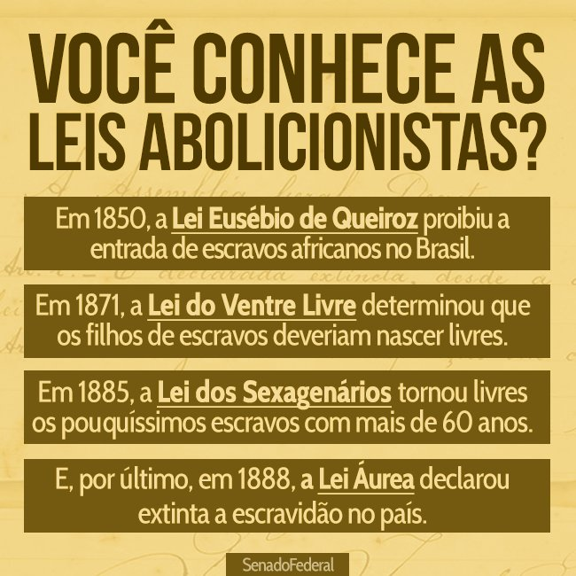  REFERÊNCIAS BIBLIOGRÁFICAS  https://twitter.com/senadofederal/status/1037124654970925057  Desafio: Agora que já vimos vários conteúdos sobre a Lei Eusébio de Queiroz, é o momento de interagirmos a respeito dos conhecimentos assimilados, respondendo ao seguinte exercício:  (TJ-SC) No Brasil as primeiras leis antiescravistas foram assinadas a partir de meados do século XIX. A lei que extinguiu o tráfico negreiro no nosso país, decretada em 1850, foi:  a) Lei Visconde do Rio Branco  b) Lei do tráfico de Bill Aberdeen  c) Lei Eusébio de Queirós  d) Lei Saraiva-Cotegipe  e) Lei Áurea  REFERÊNCIAS BIBLIOGRÁFICAS  https://exercicios.brasilescola.uol.com.br/exercicios-historia-do-brasil/exercicios-sobre-a-abolicao-da-escravatura.htm |  | 04/09/2020 | Ação já realizada.
89 | Feriado Nacional: Independência do Brasil (1822). |  | 07/09/2020 | ********
90 | De 08 a 11 de Setembro de 2020-Dia Mundial de Prevenção ao suicídio (Setembro amarelo- prevenção ao suicídio).  Nota do evento da semana em alusão ao Setembro amarelo - Prevenção ao suicídio.  O Instituto Federal de Educação, Ciência e Tecnologia do Ceará (IFCE), Campus Horizonte, promove de 08 a 11 de setembro, a semana em alusão ao Setembro amarelo -Prevenção ao suicídio.  O IFCE- Campus de Horizonte, por meio da Coordenadoria de Assuntos Estudantis (CAE), disponbiliza esta semana, nas redes sociais do campus: facebook e instagram, conteúdos que tem por objeto promover a conscientização da comunidade acadêmica sobre a prevenção ao suicídio.  Francisco Eugênio Dantas Júnior |  | 08/09/2020 | Ação já realizada.
91 | Abertura da semana do setembro amarelo  Olá comunidade acadêmica do IFCE, Campus Horizonte, este Mês é dedicado ao Setembro amarelo.  Setembro Amarelo é o mês (de 1 a 30 de setembro) dedicado à prevenção do suicídio. Trata-se de uma campanha, que teve início no Brasil em 2015, e que visa conscientizar a população sobre a realidade do suicídio e mostrar que existe prevenção em mais de 90% dos casos, segundo a Organização Mundial da Saúde.  O suicídio é considerado um problema de saúde pública e mata 1 brasileiro a cada 45 minutos e 1 pessoa a cada 45 segundos em todo o mundo. Pelos números oficiais, são 32 brasileiros mortos por dia, taxa superior às vítimas da AIDS e da maioria dos tipos de câncer. Pelo menos o triplo de pessoas tentaram tirar a própria vida e outras chegaram a pensar em suicídio. Apesar de números tão alarmantes, o assunto ainda é tratado como tabu. Evita-se o assunto, o que só colabora para seu aumento dos casos, pois as pessoas muitas vezes não sabem que podem procurar ajuda.  REFERÊNCIAS BIBLIOGRÁFICAS  https://www2.fab.mil.br/hfasp/index.php/ultimas-noticias/371-setembro-amarelo |  | 08/09/2020 | Ação já realizada.
92 | Campus: Horizonte  Eixo: Saúde  Programa: Programa de Assistência Integral ao Aluno.  Título: Setembro Amarelo- Mês de Prevenção ao Suicídio (Semana de Prevenção ao Suicídio). Ação Cadastrada no SISAE.  Objetivo: A ação teve por objetivo alertar a comunidade acadêmica e a comunidade em geral sobre as formas de prevenção ao suicídio, fornecendo conteúdos informativos para que essas pessoas possam se apropriar sobre a temática e assim, agirem em prol do outro.  Público- alvo: Comunidade Acadêmica do IFCE campus Horizonte e comunidade externa.  Número de participantes efetivos: 35  Profissional Responsável: Francisco Eugênio Dantas Júnior  Metodologia: Foi utilizado: textos informativos e vídeos educativos.  Data início: 09/09/2020 Data Fim: 11/09/2020  Carga Horária: -  Local: O evento foi realizado nas redes sociais.  A Atividade abrangeu a área de Direitos Humanos?  ( ) sim ( X ) não  Com qual(s) setor(es) houve articulação para a realização da atividade? *  Ensino  Pesquisa  Extensão  Não houve articulação  Com qual medida de intervenção do Plano de Permanência e Êxito sua atividade está relacionada?  MI37  Avaliação da Assistência Estudantil sobre atividade executada (Pontos positivos e pontos negativos).  Pontos Positivos: acesso significativo dos estudantes aos conteúdos postadas nas redes sociais.  Negativos: Pouca participação dos estudantes nos compartilhamentos.  Resultados: Maior conscientização de nossos estudantes sobre o seu papel para as formas de prevenção e atuação frente a prevenção ao suicídio.  Olá comunidade acadêmica do IFCE, Campus Horizonte, segue algumas dicas sobre a prevenção ao suicídio.  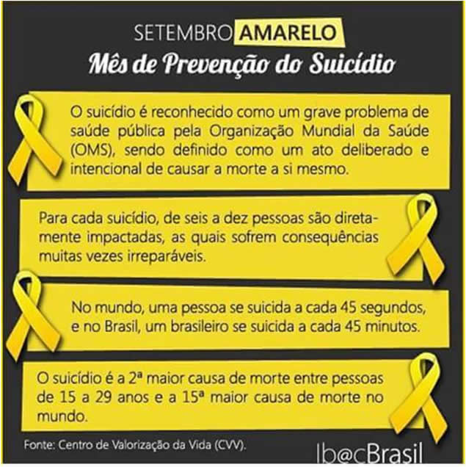  REFERÊNCIAS BIBLIOGRÁFICAS  https://www2.fab.mil.br/hfasp/index.php/ultimas-noticias/371-setembro-amarelo |  | 09/09/2020 | Ação já realizada.
93 | Olá pessoal vamos assistir ao Vídeo: Como ajudar quem precisa no Setembro Amarelo? Para que possamos Entender o que você pode fazer se alguém com pensamento suicida pedir a sua ajuda. (Por Nielma Leal- Permita-se).  Disponível em:< https://www.youtube.com/watch?v=DxYknV-d9fI>. |  | 10/09/2020 | Ação já realizada.
94 | Olá comunidade acadêmica e população em geral, “lembrem-se de que prevenir é melhor do que remediar”, por isso, sugerimos a você que curta a animação para que possamos nos informar sobre a temática e consequentemente estar ajudando as pessoas a superar esse estado de profunda tristeza.  Disponível em:< https://www.youtube.com/watch?v=DbAgKPuk_kk> |  | 11/09/2020 | Ação já realizada.
95 | Campus: Horizonte  Eixo: Trabalho, Educação e Cidadania.  Programa: Programa de Inclusão Social, Diversidade e Acessibilidade.  Título: Semana dos Direitos dos Povos Indígenas. Ação Cadastrada no SISAE.  Objetivo: A ação teve por objetivo reafirmar junto à comunidade acadêmica os direitos dos povos indígenas, através de disponibilização de conteúdos baseados em leis e documentos que reforçam as lutas e continuidades dessas lutas por parte desses povos.  Público- alvo: Comunidade Acadêmica do IFCE campus Horizonte e comunidade externa.  Número de participantes efetivos: 35  Profissional Responsável: Francisco Eugênio Dantas Júnior  Metodologia: Foi utilizado: textos informativos, leis e documentos que reforçam essa temática.  Data início: 14/09/2020 Data Fim: 18/09/2020  Carga Horária: -  Local: O evento foi realizado nas redes sociais.  A Atividade abrangeu a área de Direitos Humanos?  ( X ) sim ( X ) não  Com qual(s) setor(es) houve articulação para a realização da atividade? *  Ensino  Pesquisa  Extensão  Não houve articulação  Com qual medida de intervenção do Plano de Permanência e Êxito sua atividade está relacionada?  MI221  Avaliação da Assistência Estudantil sobre atividade executada (Pontos positivos e pontos negativos).  Pontos Positivos: acesso significativo dos estudantes aos conteúdos postadas nas redes sociais.  Negativos: Pouca participação dos estudantes nos compartilhamentos.  Resultados: Maior conscientização de nossos estudantes sobre o seu papel para a luta e o reconhecimento dos direitos dos povos indígenas.  De 14 a 18 de Setembro de 2020- O IFCE Campus Horizonte realiza a Semana do Aniversário da Declaração das Nações Unidas sobre os Direitos dos Povos Indígenas.  Nota do evento da semana em alusão ao Aniversário da Declaração das Nações Unidas sobre os Direitos dos Povos Indígenas.  O Instituto Federal de Educação, Ciência e Tecnologia do Ceará (IFCE), Campus Horizonte, promove de 14 a 18 de setembro, a semana em alusão ao Aniversário da Declaração das Nações Unidas sobre os Direitos dos Povos Indígenas. Desta forma, O IFCE- Campus Horizonte, por meio da Coordenadoria de Assuntos Estudantis (CAE), disponbiliza esta semana, nas redes sociais do campus: facebook e instagram, conteúdos que tem por objeto promover a conscientização sobre os direitos dos povos indígenas.  Francisco Eugênio Dantas Júnior |  | 14/09/2020 | Ação já realizada.
96 | Olá comunidade, do IFCE Campus Horizonte, vamos conferir o que a declaração mundial dos povos indígenas afirma, lendo um trecho do Texto: Declaração das Nações Unidas sobre os Direitos dos Povos Indígenas.  A referida declaração afirma que os povos indígenas são iguais a todos os demais povos [...] reconhecendo ao mesmo tempo o direito de todos os povos a serem diferentes, a se considerarem diferentes e a serem respeitados como tais, [...] todos os povos contribuem para a diversidade e a riqueza das civilizações e culturas, que constituem patrimônio comum da humanidade,  [...] no exercício de seus direitos, os povos indígenas devem ser livres de toda forma de discriminação, preocupada com o fato de os povos indígenas terem sofrido injustiças históricas como resultado, entre outras coisas, da colonização e da subtração de suas terras, territórios e recursos, o que lhes tem impedido de exercer, em especial, seu direito ao desenvolvimento, em conformidade com suas próprias necessidades e interesses.  REFERÊNCIAS BIBLIOGRÁFICAS  ONU. Declaração das Nações Unidas sobre os Direitos dos Povos Indígenas. Disponível em:<https://www.acnur.org/fileadmin/Documentos/portugues/BDL/Declaracao_das_Nacoes_Unidas_sobre_os_Direitos_dos_Povos_Indigenas.pdf>. Acesso em: 10 set.2020. |  | 14/09/2020 | Ação já realizada.
97 | Olá comunidade, acadêmica do IFCE Horizonte, vamos conferir alguns dos principais artigos da declaração mundial dos povos indígenas.  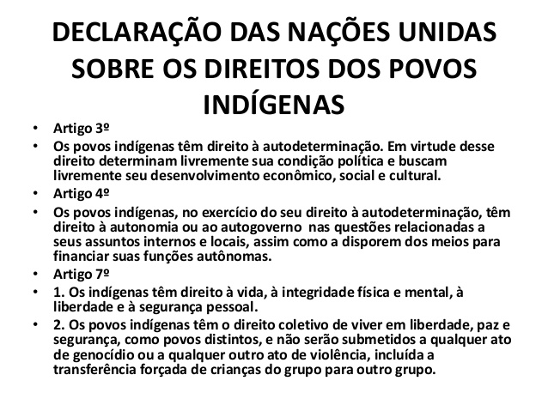  REFERÊNCIAS BIBLIOGRÁFICAS  https://pt.slideshare.net/falcoforado/a-questo-indgena-e-a-conveno-169-da-oit-38012895 |  | 15/09/2020 | Ação já realizada.
98 | Olá comunidade, do IFCE Campus Horizonte, vamos conhecer um pouco mais da definição da declaração mundial dos povos indígenas, lendo o Texto: O que é a Declaração dos Direitos dos Povos Indígenas?  A Declaração é um documento abrangente que aborda os direitos dos povos indígenas. Ela não estabelece novos direitos, mas reconhece e afirma direitos fundamentais universais no contexto das culturas, realidades e necessidades indígenas. A Declaração constitui um instrumento internacional importante de direitos humanos em relação a povos indígenas porque contribui para a conscientização sobre a opressão histórica impetrada contra os povos indígenas, além de promover a tolerância, a compreensão e as boas relações entre os povos indígenas e os demais segmentos da sociedade.  REFERÊNCIAS BIBLIOGRÁFICAS  ONU. DECLARAÇÃO DAS NAÇÕES UNIDAS SOBRE OS DIREITOS DOS POVOS INDÍGENAS: Perguntas e Respostas. Disponível: <https://www.un.org/esa/socdev/unpfii/documents/Q&A_Declaracao.pdf>. Acesso em: 10 set.2020. |  | 16/09/2020 | Ação já realizada.
99 | Olá comunidade, do IFCE Horizonte, vamos conhecer a importância da declaração mundial dos povos indígenas? Lendo o Texto: Por que a Declaração é um documento importante?  O documento enfatiza os direitos dos povos indígenas de manter e reforçar suas próprias instituições, culturas e tradições, além de prosseguir com seu desenvolvimento em sintonia com suas necessidades e aspirações. O documento registra o compromisso dos Estados para tomarem medidas a fim de ajudar e garantir que os povos indígenas tenham respeitados os seus anseios e decisões sobre os assuntos que lhes dizem respeito. Muitos dos direitos na Declaração requerem novas abordagens sobre problemas globais, tais como desenvolvimento, descentralização e democracia multicultural. Os países precisam adotar novas formas de interação com os povos indígenas, que requer participação e consultas com os povos e organizações indígenas.  REFERÊNCIAS BIBLIOGRÁFICAS  ONU. DECLARAÇÃO DAS NAÇÕES UNIDAS SOBRE OS DIREITOS DOS POVOS INDÍGENAS: Perguntas e Respostas. Disponível: <https://www.un.org/esa/socdev/unpfii/documents/Q&A_Declaracao.pdf>. Acesso em: 10 set.2020. |  | 17/09/2020 | Ação já realizada.
100 | Olá comunidade, do IFCE Campus Horizonte, vamos nos apropriar do campo de abrangência da declaração mundial dos povos indígenas? Lendo o Texto: A Declaração é um instrumento de direitos humanos?  A Declaração diz que os povos indígenas têm direito de gozar plenamente, como coletividade ou como indivíduo, de todos os direitos humanos e liberdades fundamentais reconhecidos na Carta das Nações Unidas, na Declaração Universal dos Direitos Humanos e no direito internacional humanitário. Nos seus diversos artigos, a Declaração trata de assuntos de direitos humanos, ressaltando as peculiaridades pertinentes às realidades dos povos indígenas, reafirmando direitos fundamentais e promovendo o combate de violações que vão desde o trabalho infantil à discriminação racial.  REFERÊNCIAS BIBLIOGRÁFICAS  ONU. DECLARAÇÃO DAS NAÇÕES UNIDAS SOBRE OS DIREITOS DOS POVOS INDÍGENAS: Perguntas e Respostas. Disponível: <https://www.un.org/esa/socdev/unpfii/documents/Q&A_Declaracao.pdf>. Acesso em: 10 set.2020. |  | 18/09/2020 | Ação já realizada.
101 | Campus: Horizonte  Eixo: Trabalho, Educação e Cidadania.  Programa: Programa de Inclusão Social, Diversidade e Acessibilidade.  Título: Semana em alusão ao Dia Nacional de Luta Das Pessoas com Deficiência. Ação Cadastrada no SISAE.  Objetivo: A ação teve por objetivo reforçar a luta e as conquistas das pessoas com deficiência  Público- alvo: Comunidade Acadêmica do IFCE campus Horizonte e comunidade externa.  Número de participantes efetivos: 35  Profissional Responsável: Francisco Eugênio Dantas Júnior  Metodologia: Foi utilizado: textos informativos, leis e documentos que reforçam a temática, textos, vídeos e animações.  Data início: 21/09/2020 Data Fim: 25/09/2020  Carga Horária: -  Local: O evento foi realizado nas redes sociais.  A Atividade abrangeu a área de Direitos Humanos?  ( X ) sim ( ) não  Com qual(s) setor(es) houve articulação para a realização da atividade? *  Ensino  Pesquisa  Extensão  Não houve articulação  Com qual medida de intervenção do Plano de Permanência e Êxito sua atividade está relacionada?  MI221  Avaliação da Assistência Estudantil sobre atividade executada (Pontos positivos e pontos negativos).  Pontos Positivos: acesso significativo dos estudantes aos conteúdos postadas nas redes sociais.  Negativos: Pouca participação dos estudantes nos compartilhamentos.  Resultados: Maior conscientização de nossos estudantes sobre o seu papel para inclusão plena de pessoas com deficiência em nossa sociedade.  De 21 a 25 de Setembro de 2020- O IFCE Campus Horizonte realiza o evento em alusão ao Dia Nacional de Luta Das Pessoas com Deficiência.  Nota do evento da semana em alusão ao Dia Nacional de Luta Das Pessoas com Deficiência.  O Instituto Federal de Educação, Ciência e Tecnologia do Ceará (IFCE), Campus Horizonte, promove de 21 a 25 de setembro, a semana em alusão ao Dia Nacional de Luta das Pessoas com Deficiência. Desta forma, o IFCE- Campus Horizonte, por meio da Coordenadoria de Assuntos Estudantis (CAE) e o apoio do Núcleo de Atendimento às pessoas com Necessidades Específicas (NAPNE), disponbiliza esta semana, nas redes sociais do campus: facebook e instagram, conteúdos que tem por objeto lembrar o Dia Nacional de Luta Das Pessoas com Deficiência.  Francisco Eugênio Dantas Júnior |  | 21/09/2020 | Ação já realizada.
102 | Dia 21 de Setembro de 2020: Olá comunidade acadêmica do IFCE Campus Horizonte e comunidade em geral, convido a todos vocês a se apropriarem um pouco mais sobre as questões das deficiências, fazendo a leitura do seguinte texto:  Pessoa com deficiência  Segundo a Lei Brasileira de Inclusão (Lei nº 13.146/2015) e a Convenção sobre os Direitos das Pessoas com Deficiência, estabelecida pela Organização das Nações Unidas (ONU), em 2006, e ratificada no Brasil com status de emenda constitucional por meio do Decreto Legislativo nº 186/2008 e do Decreto Executivo nº 6.949/2009:  Pessoas com deficiência são aquelas que têm impedimentos de longo prazo de natureza física, mental, intelectual ou sensorial, os quais, em interação com diversas barreiras, podem obstruir sua participação plena e efetiva na sociedade em igualdades de condições com as demais pessoas (Brasil, 2009).  Tipos de deficiência  Deficiência física  Impedimentos físicos e/ou motores que demandam o uso de recursos, meios e sistemas que garantam acessibilidade ao currículo e aos espaços escolares. São exemplos de deficiência física: paraplegia, paraparesia, monoplegia, monoparesia, tetraplegia, tetraparesia, triplegia, triparesia, hemiplegia, hemiparesia, ostomia, amputação ou ausência de membro, paralisia cerebral, nanismo, entre outros.  Deficiência auditiva e surdez  Impedimentos permanentes de natureza auditiva, ou seja, perda parcial (deficiência auditiva) ou total (surdez) da audição que, em interação com barreiras comunicacionais e atitudinais, podem impedir a plena participação e aprendizagem do aluno. Dessa forma, são necessários recursos didáticos que valorizem a visualidade e possibilitem a superação das dificuldades de aprendizagem, especialmente da língua. Cabe destacar que os alunos surdos usuários da Língua Brasileira de Sinais (Libras) demandam a priorização, a valorização dessa língua como primeira língua e a organização de todo o processo educacional na perspectiva da educação bilíngue.  Deficiência visual  Perda total ou parcial da visão, congênita ou adquirida, variando o nível, podendo ser classificada como cegueira ou baixa visão.  Cegueira  Perda total da função visual ou pouquíssima capacidade de enxergar. Nesse caso, o aluno utiliza o Sistema Braille de leitura e escrita, bem como os recursos didáticos, tecnológicos e os equipamentos especiais para o processo de comunicação.  Baixa visão  Perda parcial da função visual. Nesse caso, o aluno possui resíduo visual e apresenta capacidade potencial de utilização da visão prejudicada para atividades escolares e de locomoção, mesmo após o melhor tratamento ou a máxima correção óptica específica, necessitando, portanto, de recursos educativos especiais, como material em letra ampliada, por exemplo.  Deficiência intelectual  Alterações significativas tanto no desenvolvimento intelectual como na conduta adaptativa e na forma de expressar habilidades práticas, sociais e conceituais.  Deficiência múltipla  Associação de duas ou mais deficiências.  Surdocegueira  Deficiência única, caracterizada pela deficiência auditiva e visual concomitantemente. Cabe destacar que essa condição apresenta outras particularidades, além daquelas causadas pela deficiência auditiva, surdez, baixa visão e cegueira.  Olá comunidade acadêmica do IFCE Campus Horizonte e comunidade em geral, após a conceituação acerca das deficiências proponho os seguintes questionamentos, vamos participar? Se desejar justifique suas respostas.  Questionamentos:  - Você concorda que as dificuldades de aprendizagem e desenvolvimento das pessoas com deficiência são provocadas pela própria sociedade do que pela deficiência em si?  - Você acredita que a presença de um aluno com deficiência na escola faz com a mesma tenha a obrigação de se organizar em função das necessidades desse aluno? Ou o aluno deve adequar-se á escola?  - Você acha que é possível oferecer igualdade de condições de aprendizagem as pessoas com ou sem deficiência na escola comum, equiparando oportunidades?  - Você confia à escola a tarefa de tornar-se mais acessível garantindo a inclusão de qualquer pessoa, com ou sem deficiência, disponibilizando o acesso aos espaços físicos, de comunicação, currículo, tecnologia e respeito às diferenças?  - Você sabia que a cegueira é caracterizada pela perda total da função visual ou pouquíssima capacidade de enxergar, enquanto a baixa visão é a parda parcial da função visual?  - Você concorda que a condição de ter uma deficiência faz parte da pessoa e esta pessoa não porta sua deficiência?  REFERÊNCIAS BIBLIOGRÁFICAS  SASSAKI, Romeu Kazumi. TERMINOLOGIA SOBRE DEFICIÊNCIA NA ERA DA INCLUSÃO. Disponível em:< https://files.cercomp.ufg.br/weby/up/211/o/TERMINOLOGIA_SOBRE_DEFICIENCIA_NA_ERA_DA.pdf?1473203540>. Acesso em: 13 set.2020. |  | 21/09/2020 | Ação já realizada.
103 | Dia 22 de Setembro de 2020- Vídeo: Semana da inclusão | Dia Internacional da Pessoa com Deficiência.  Olá comunidade acadêmica do IFCE, Campus Horizonte, Vamos assistir ao vídeo sobre os direitos das pessoas com deficiência? E responder ao questionamento?  Em sua opinião o que cada um de nós deve fazer para contemplar as necessidades coletivas das pessoas com deficiência?  REFERÊNCIAS BIBLIOGRÁFICAS  https://www.youtube.com/watch?v=87Dsubb0qvc |  | 22/09/2020 | Ação já realizada.
104 | Olá comunidade acadêmica do IFCE campus Horizonte e comunidade em geral, Vamos assistir ao Vídeo? Dicas para tratar bem uma pessoa com deficiência.  Agora que vocês já assistiram ao vídeo, proponho o seguinte questionamento: Ao se depararem com uma pessoa com deficiência, necessitando de ajuda, o melhor a fazer é oferecer ajuda ou perguntá-lo como pode ajudá-lo?  REFERÊNCIAS BIBLIOGRÁFICAS  https://www.youtube.com/watch?v=MULTs5ek1RI |  | 23/09/2020 | Ação já realizada.
105 | Olá pessoal, vamos conferir a animação#Autismo#TEA.  Agora baseado no vídeo convidamos a vocês a responder o seguinte questionamento:  Você acha que o autista pode mostrar desenvoltura em assuntos complexos que para nós que não possuímos esse transtorno é um desafio e, dificuldades em áreas que para nós são aparentemente fáceis? Por que isso acontece?  REFERÊNCIAS BIBLIOGRÁFICAS  https://www.youtube.com/watch?v=EHuY7x2zyuU |  | 24/09/2020 | Ação já realizada.
106 | Olá comunidade acadêmica do IFCE Campus Horizonte e Comunidade em geral, vamos assistir ao vídeo sobre o TDAH em crianças- Vídeo informativo. Obrigado por assistirem ao vídeo. Agora gostaria de convidá-los para responder o seguinte questionamento: Para você o que é TDAH? Quais as características?  REFERÊNCIAS BIBLIOGRÁFICAS  https://www.youtube.com/watch?v=Bq6rYh7QxRY |  | 25/09/2020 | Ação já realizada.
107 | Campus: Horizonte  Eixo: Trabalho, Educação e Cidadania.  Programa: Programa de Inclusão Social, Diversidade e Acessibilidade.  Título: Semana em alusão ao Dia Nacional e Internacional do surdo. Ação Cadastrada no SISAE.  Objetivo: A ação teve por objetivo propor a reflexão e o debate sobre os direitos e a luta pela inclusão das pessoas surdas na sociedade.  Público- alvo: Comunidade Acadêmica do IFCE campus Horizonte e comunidade externa.  Número de participantes efetivos: 35  Profissional Responsável: Francisco Eugênio Dantas Júnior  Metodologia: Foi utilizado: textos informativos e formativos que reforçam a temática.  Data início: 28/09/2020 Data Fim: 30/09/2020  Carga Horária: -  Local: O evento foi realizado nas redes sociais.  A Atividade abrangeu a área de Direitos Humanos?  ( X ) sim ( ) não  Com qual(s) setor(es) houve articulação para a realização da atividade? *  Ensino  Pesquisa  Extensão  Não houve articulação  Com qual medida de intervenção do Plano de Permanência e Êxito sua atividade está relacionada?  MI221  Avaliação da Assistência Estudantil sobre atividade executada (Pontos positivos e pontos negativos).  Pontos Positivos: acesso significativo dos estudantes aos conteúdos postadas nas redes sociais.  Negativos: Pouca participação dos estudantes nos compartilhamentos.  Resultados: Maior conscientização de nossos estudantes sobre o seu papel para inclusão plena de pessoas surdas em nossa sociedade.  Nota do evento Semana em alusão ao Dia Nacional dos Surdos.  De 28 de Setembro a 02 de Outubro de 2020- O IFCE Campus Horizonte realiza o evento em alusão ao Dia Nacional do Surdo e ao Dia Internacional do surdo.  Nota do evento da semana em alusão ao Dia Internacional e Nacional do Surdo  O Instituto Federal de Educação, Ciência e Tecnologia do Ceará (IFCE), Campus Horizonte, promove de 28 de Setembro a 02 de Outubro de 2020, a semana em alusão ao Dia Internacional e Nacional do Surdo. Por meio da Coordenadoria de Assuntos Estudantis (CAE) e com o apoio do Núcleo de Atendimento ás Pessoas com Necessidades Específicas (NAPNE), disponbiliza esta semana, nas redes sociais do campus: facebook e instagram, conteúdos que tem por objeto propor a reflexão e o debate sobre os direitos e a luta pela inclusão das pessoas surdas na sociedade.  Francisco Eugênio Dantas Júnior |  | 28/09/2020 | Ação já realizada.
108 | Dia 28 de Setembro de 2020: Olá comunidade acadêmica do IFCE Campus Horizonte e comunidade em geral vamos compreender em qual contexto surgiu o Dia Internacional do Surdo, lendo o Texto: 30 de setembro- Dia Internacional do Surdo.  Em 30 de setembro é celebrado o Dia Internacional do Surdo. Essa data foi escolhida, pois, neste mesmo dia em 1880, ocorreu uma arbitrariedade contra a comunidade surda. Foi realizado um congresso, em Milão (Itália), no qual foi criada uma lei para proibir a língua de sinais na educação dos deficientes auditivos. Isso provocou um isolamento cultural e, consequentemente, a negação da cultura e da identidade surda. A comemoração desta data festeja os avanços históricos dos surdos na conquista de seus direitos.  Agora vamos responder a um questionamento? Na atual sociedade em que vivemos no qual os direitos nos são postos, mas não necessariamente garantidos, como podemos contribuir e lutar pela causa da pessoa surda?  Realização: Coordenadoria de Assuntos Estudantis (CAE).  Apoio: Núcleo de Atendimento às Pessoas com Necessidades Específicas (NAPNE).  REFERÊNCIAS BIBLIOGRÁFICAS  DIAS, Kati. 30 de setembro é celebrado o Dia Internacional do Surdo. Disponível em:<  https://www.abcdoabc.com.br/sao-bernardo/noticia/30-setembro-celebrado-dia internacional-surdo-55828>. Acesso em: 12 set.2020.  LOBATO, Lak. 13 Dicas para Falar com um Deficiente Auditivo. Disponível em: <https://desculpenaoouvi.com.br/10-dicas-para-falar-com-um-deficiente-auditivo/. Acesso em: 27 set.2020. |  | 28/09/2020 | Ação já realizada.
109 | Dia 29 de Setembro de 2020: Olá Comunidade acadêmica, vamos conhecer um pouco mais sobre o dia do surdo.  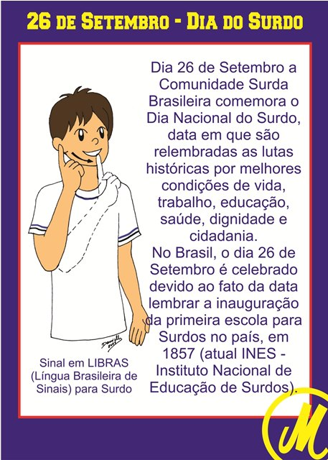  Agora, vamos responde a um questionamento? Em sua opinião quais são os desafios para a inclusão de pessoas surdas nas escolas e universidades brasileiras?  Realização: Coordenadoria de Assuntos Estudantis (CAE).  Apoio: Núcleo de Atendimento às Pessoas com Necessidades Específicas (NAPNE).  REFERÊNCIAS BIBLIOGRÁFICAS  http://www.notisurdo.com.br/surdo.html |  | 29/09/2020 | Ação já realizada.
110 | Dia 30 de Setembro de 2020: Olá pessoal, vocês sabem se comunicar com a pessoa surda? Vamos aprender algumas dicas?  Procure falar de frente para a pessoa para que possa fazer a leitura labial do seu rosto. Fale de forma fluída e mais natural possível! O movimento super lento de fala dificulta o entendimento.  Por favor, não fale alto nem grite, pois se você fizer isso estará distorcendo o som da fala, dificultando mais ainda o nosso entendimento. Os nossos aparelhos auditivos já estão amplificando a sua voz, por isso não precisa gritar conosco.  Articule bem a boca para que a leitura labial tenha mais qualidade possível. Nós, surdos, associamos o som da fala com a leitura labial.  Falar baixo também atrapalha, pois os detalhes da fala ficam mais difíceis de serem percebidos. Procure falar sempre no tom normal.  Evite falar e mexer as mãos ao mesmo tempo. Os movimentos das mãos nos distraem durante a leitura labial e também podem cobrir a boca em alguns momentos, dificultando a nossa leitura.  Caso o surdo não esteja entendendo de jeito algum uma palavra específica, escreva-a num bloco de notas ou num celular.  Se um surdo te perguntar: “do que estão falando?”, por favor explique o assunto da roda de conversa. Jamais responda desta forma: “ah, estamos falando de bobagem!”, “o assunto não é nada demais”, este tipo de resposta nos machuca e nos exclui das conversas. Se ele te pergunta, é porque quer participar da conversa, dar a sua opinião, rir das piadas, emocionar-se com os relatos.  Vamos responder ao questionamento: Você já havia utilizado algumas das dicas ao tentar se comunicar com uma pessoa surda? Qual?  Realização: Coordenadoria de Assuntos Estudantis (CAE).  Apoio: Núcleo de Atendimento às Pessoas com Necessidades Específicas (NAPNE).  REFERÊNCIAS BIBLIOGRÁFICAS  MOREIRA, Paula Pfeifer. Como se comunicar com uma pessoa surda? Disponível em:< https://cronicasdasurdez.com/comunicar-pessoa-surda/>. Acesso em: 26 set.2020. |  | 30/09/2020 | Ação já realizada.
111 | Dia 01 de Outubro de 2020: Olá comunidade acadêmica, vamos aprender alguns Sinais de SENTIMENTOS em Libras.  Disponível em: < https://www.youtube.com/watch?v=W9-J_6b2tuo>. Acesso em: 27 set.2020.  Realização: Coordenadoria de Assuntos Estudantis (CAE).  Apoio: Núcleo de Atendimento às Pessoas com Necessidades Específicas (NAPNE). |  | 01/10/2020 | Ação já realizada.
112 | Dia 02 de Outubro de 2020: Olá comunidade acadêmica, vamos aprender algumas Dicas ao estar com pessoas surdas.  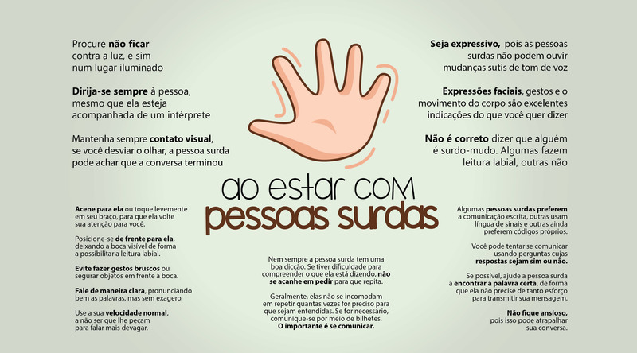  Disponível Realização: Coordenadoria de Assuntos Estudantis (CAE).  Apoio: Núcleo de Atendimento às Pessoas com Necessidades Específicas (NAPNE).  Disponível Disponível em: < http://blog.saude.mg.gov.br/2017/11/16/inclusao-governo-de-minas-faz-capacitacao-para-atender-pessoas-com-deficiencia-auditiva/>. Acesso em: 27 set.2020. |  | 02/10/2020 | Ação já realizada.
113 | Campus: Horizonte  Eixo: Saúde  Programa: Programa de Assistência Integral ao Aluno.  Título: Outubro Rosa- Mês de Prevenção ao Câncer de Mama. Ação Cadastrada no SISAE.  Objetivo: A ação teve por objetivo a conscientização sobre o câncer de mama.  Público- alvo: Comunidade Acadêmica do IFCE campus Horizonte e comunidade externa.  Número de participantes efetivos: 35  Profissional Responsável: Francisco Eugênio Dantas Júnior  Metodologia: Foi utilizado: textos informativos, animações, vídeos educativos, quiz e gibis.  Data início: 05/10/2020 Data Fim: 09/10/2020  Carga Horária: -  Local: O evento foi realizado nas redes sociais.  A Atividade abrangeu a área de Direitos Humanos?  ( ) sim ( X ) não  Com qual(s) setor(es) houve articulação para a realização da atividade? *  Ensino  Pesquisa  Extensão  Não houve articulação  Com qual medida de intervenção do Plano de Permanência e Êxito sua atividade está relacionada?  MI37  Avaliação da Assistência Estudantil sobre atividade executada (Pontos positivos e pontos negativos).  Pontos Positivos: acesso significativo dos estudantes aos conteúdos postadas nas redes sociais.  Negativos: Pouca participação dos estudantes nos compartilhamentos.  Resultados: Maior conscientização de nossos estudantes sobre o seu papel para as formas de prevenção e atuação frente à prevenção ao câncer de mama.  Nota do evento em alusão ao Outubro Rosa  De 05 de Outubro a 09 de Outubro de 2020- O IFCE Campus Horizonte realiza atividades em alusão ao Outubro Rosa – Mês de conscientização sobre o câncer de mama. Data instituída pela Lei nº 13.733/2.018.  O Instituto Federal de Educação, Ciência e Tecnologia do Ceará (IFCE), Campus Horizonte, promove de 05 de Outubro a 09 de Outubro de 2020, a semana em alusão ao Outubro Rosa. Por meio da Coordenadoria de Assuntos Estudantis (CAE), disponbiliza esta semana, nas redes sociais do campus: facebook e instagram, conteúdos que tem por objetivo a conscientização sobre o câncer de mama.  Francisco Eugênio Dantas Júnior  Dia 05 de Outubro de 2020: Olá comunidade acadêmica, do IFCE Campus Horizonte, vamos aprende mais sobre o Outubro Rosa, mês de conscientizar câncer de mama? Lendo o texto:  "Quanto antes melhor": outubro rosa, mês de conscientização sobre o câncer de mama.  Outubro Rosa é um movimento internacional de conscientização para o controle do câncer de mama, criado no início da década de 1990 pela Fundação Susan G. Komen for the Cure. No Brasil, a comemoração foi instituída pela Lei nº 13.733/2018.  A data é celebrada anualmente com o objetivo de compartilhar informações e promover a conscientização sobre a doença; proporcionar maior acesso aos serviços de diagnóstico e de tratamento e contribuir para a redução da mortalidade.  Neste Outubro Rosa 2020, a Sociedade Brasileira de Mastologia (SBM) lança o movimento de conscientização "Quanto antes melhor". A ideia é chamar a atenção das mulheres para a adoção de um estilo de vida saudável no dia a dia, com a prática de atividades físicas e boa alimentação para evitar doenças, entre elas, o câncer de mama. A SBM quer reforçar que há muita vida após o câncer de mama e que o cuidado com a saúde feminina deve ser olhado com atenção, principalmente neste momento em que o rastreamento e o tratamento foram prejudicados e ainda estão sendo retomados por conta da pandemia de Covid-19.  O câncer de mama é o tipo mais comum entre as mulheres, no Brasil e no mundo, correspondendo a cerca de 25% dos casos novos de câncer a cada ano. Esse percentual é de 29% entre as brasileiras.  É causado pela multiplicação desordenada das células da mama. Esse processo gera células anormais que se multiplicam, formando um tumor. Há vários tipos de câncer de mama. Alguns têm desenvolvimento rápido, enquanto outros crescem mais lentamente. Esses comportamentos distintos se devem às características próprias de cada tumor.  Exame clínico das mamas:  É o exame realizado por médico ou enfermeiro treinado para essa atividade. Neste exame poderão ser identificadas alterações e, se necessário, será indicado um exame mais específico, como a mamografia, um raio X que permite descobrir o câncer quando o tumor ainda é bem pequeno.  O câncer de mama pode apresentar diversos sintomas, mas pode também ser assintomático para muitas mulheres. É importante, portanto, que a mulher conheça bem o seu corpo e possa analisar com frequência qualquer alteração nas mamas e procurar o médico ao notar alguma anormalidade.  Possíveis sinais e sintomas:  - alterações no tamanho ou forma da mama;  - nódulo único e endurecido;  - vermelhidão, inchaço, calor ou dor na pele da mama, mesmo sem a presença de nódulo;  - nódulo ou caroço na mama, que está sempre presente e não diminui de tamanho;  - sensação de massa ou nódulo em uma das mamas;  - sensação de nódulo aumentado na axila;  - espessamento ou retração da pele ou do mamilo;  - secreção sanguinolenta ou aquosa nos mamilos;  - assimetria entre as duas mamas;  - presença de um sulco na mama, como se fosse um afundamento de uma parte da mama;  - endurecimento da pele da mama, semelhante a casca de laranja;  - coceira frequente na mama ou no mamilo;  - formação de crostas ou feridas na pele junto do mamilo;  - inversão do mamilo;  - inchaço do braço;  - dor na mama ou no mamilo.  O aparecimento dessas anormalidades pode ocorrer de forma isolada ou simultânea. É importante lembrar que esses sinais nem sempre indicam a presença de um câncer, sendo necessário consultar um médico para ter o correto diagnóstico.  Tratamento:  Existem diversos tipos de tratamento indicados para combater o câncer de mama. O plano terapêutico a ser adotado deverá ser definido pelo médico, mediante a análise de todos os exames realizados e pelos dados fornecidos pelo médico patologista, após a realização de biópsia.  A paciente deve ser informada sobre as melhores possibilidades de tratamento existentes para o seu caso, mesmo aquelas que não estejam ao alcance da cobertura do plano de saúde ou que não sejam acessíveis gratuitamente via SUS. É direito da paciente questionar e discutir com o médico todas as opções.  Prevenção:  O câncer de mama não é uma doença totalmente prevenível em função da multiplicidade de fatores relacionados ao seu surgimento e ao fato de que vários deles não são atitudes modificáveis. De modo geral, a prevenção baseia-se no controle dos fatores de risco e no estímulo aos fatores protetores, especificamente aqueles que podem ser mudados com a adoção de hábitos saudáveis:  Dicas de hábitos ideais para uma rotina saudável:  - alimente-se bem e não fique muito tempo sem comer, ou seja, prefira comer de três em três horas, em pequenas quantidades, sempre priorizando os alimentos naturais e evitando os alimentos industrializados;  - evite o excesso de gorduras e carboidratos simples, como açúcar adicionado aos alimentos, doces, sucos de caixinha ou saquinho, refrigerantes, pão branco, macarrão, sempre preferindo as opções integrais;  - procure ingerir proteínas de boa qualidade, principalmente frutas, legumes e verduras por serem fontes de vitaminas e minerais essenciais e ricas em fibras que ajudam na saciedade e no funcionamento adequado do intestino;  - pratique exercícios físicos durante a semana. O ideal são 150 minutos de atividades físicas moderadas ou 75 minutos de atividades vigorosas divididas pelos dias da semana;  - planeje o seu dia alimentar e tente segui-lo.  Fontes:  Blog da Saúde  Federação Brasileira de Instituições Filantrópicas de Apoio à Saúde da Mama (FEMAMA)  Instituto Nacional de Câncer (INCA)  Ministério da Saúde  Sociedade Brasileira de Mastologia (SBM)  http://bvsms.saude.gov.br/ultimas-noticias/3309-quanto-antes-melhor-outubro-rosa-mes-de-conscientizacao-sobre-o-cancer-de-mama |  | 05/10/2020 | Ação já realizada.
114 | Olá comunidade acadêmica, do IFCE Campus Horizonte, vamos aprende mais sobre o Outubro Rosa, mês de conscientizar câncer de mama? Lendo o texto: Animação Sobre a Prevenção do Câncer de Mama.  Disponível em: < https://www.youtube.com/watch?v=L_jdN_a4N74> |  | 06/10/2020 | Ação já realizada.
115 | Olá comunidade acadêmica, do IFCE Campus Horizonte, vamos aprender mais sobre o câncer de mama, respondendo ao quiz outubro rosa?  Clique neste link e teste seus conhecimentos e confira os resultados.  https://centrodeoncologia.org.br/quiz-outubro-rosa/ |  | 07/10/2020 | Ação já realizada.
116 | Olá comunidade acadêmica, do IFCE Campus Horizonte, vamos conferir o gibi um novo olhar para a prevenção do Câncer de mama. Confira no link abaixo, confira, vale a pena conferir:  file:///C:/Users/casa/Downloads/hq_correria.pdf. |  | 08/10/2020 | Ação já realizada.
117 | Olá comunidade acadêmica, do IFCE Campus Horizonte, vamos conhecer os principais fatores de risco do Câncer de mama?  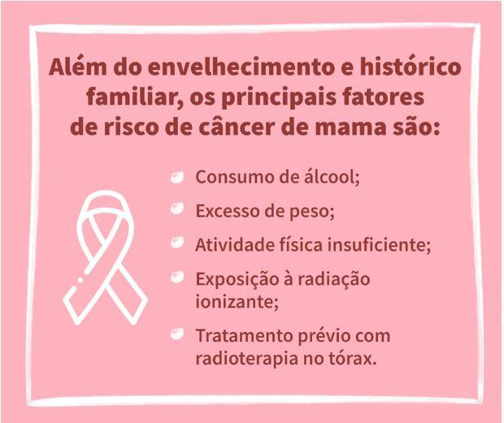  Fonte: https://www.medcorcardiologia.com.br/artigo/o-cancer-de-mama |  | 09/10/2020 | Ação já realizada.
118 | Campus: Horizonte  Eixo: Saúde  Programa: Programa de Assistência Integral ao Aluno.  Título: Semana em alusão ao Dia Mundial da Visão. Ação Cadastrada no SISAE.  Objetivo: A ação teve por objetivo a conscientização sobre a importância da saúde visual.  Público- alvo: Comunidade Acadêmica do IFCE campus Horizonte e comunidade externa.  Número de participantes efetivos: 35  Profissional Responsável: Francisco Eugênio Dantas Júnior  Metodologia: Foi utilizado: textos informativos, animações, vídeos educativos, quiz e gibis.  Data início: 13/10/2020 Data Fim: 16/10/2020  Carga Horária: -  Local: O evento foi realizado nas redes sociais.  A Atividade abrangeu a área de Direitos Humanos?  ( ) sim ( X ) não  Com qual(s) setor(es) houve articulação para a realização da atividade? *  Ensino  Pesquisa  Extensão  Não houve articulação  Com qual medida de intervenção do Plano de Permanência e Êxito sua atividade está relacionada?  MI37  Avaliação da Assistência Estudantil sobre atividade executada (Pontos positivos e pontos negativos).  Pontos Positivos: acesso significativo dos estudantes aos conteúdos postadas nas redes sociais.  Negativos: Pouca participação dos estudantes nos compartilhamentos.  Resultados: Maior conscientização de nossos estudantes a prevenção à saúde da visão.  Nota do evento em alusão ao Dia Mundial da Visão  De 13 de Outubro a 16 de Outubro de 2020- O IFCE Campus Horizonte realiza atividades em alusão ao Dia Mundial da Visão.  O Instituto Federal de Educação, Ciência e Tecnologia do Ceará (IFCE), Campus Horizonte, promove de 13 de Outubro a 16 de Outubro de 2020, a semana em alusão ao Dia Mundial da Visão. Por meio da Coordenadoria de Assuntos Estudantis (CAE) e com o apoio do Núcleo de Atendimento ás Pessoas com Necessidades Específicas (NAPNE), disponbiliza esta semana, nas redes sociais do campus: facebook e instagram, conteúdos que tem por objeto reforçar a importância da prevenção à saúde ocular.  Francisco Eugênio Dantas Júnior  Dia 13 de Outubro de 2020: Olá comunidade acadêmica, do IFCE Campus Horizonte, vamos aprende mais sobre a importância da saúde ocular, lendo o texto: Dia Mundial da Visão.  Hoje, no Brasil, há mais de 1,2 milhão de cegos. Como a Organização Mundial de Saúde (OMS) estima que 60% das cegueiras são evitáveis, isso significa que quase 700 mil brasileiros que são cegos, poderiam não ser, se tivessem recebido tratamento precocemente.  Está na hora de dizermos CHEGA DE CEGUEIRA EVITÁVEL!  O acesso ao atendimento médico oftalmológico é decisivo para alterar as condições de saúde ocular do povo brasileiro.  Mas, essa triste realidade não ocorre apenas no Brasil. Por isso, a OMS se uniu a outras instituições para que um dia por ano se pense, discuta, chame a atenção de toda a sociedade sobre o tema. Esse dia é chamado de Dia Mundial da Visão, e é sempre celebrado na segunda quinta-feira de outubro.  Você também pode participar desta iniciativa. Compartilhe em sua página nas mídias sociais, envie para seus amigos as informações que estamos repartindo com você, cobre dos governantes que ofereçam serviços completos de atendimento oftalmológico em sua cidade, ou que ofereçam acesso em um município próximo.  Faça a sua parte! Combater a cegueira evitável é uma questão de cidadania.  Fonte: http://www.cbo.net.br/novo/cbo-jovem/diamundialdavisao.php. |  | 13/10/2020 | Ação já realizada.
119 | Dia 14 de Outubro de 2020: Olá comunidade acadêmica, do IFCE Campus Horizonte, vamos conferir algumas dicas para manter a saúde dos olhos em dia.  Fonte: https://hmcentrooptico.blogspot.com/2018/07/dicas-simples-para-manter-sua-saude.html |  | 14/10/2020 | Ação já realizada.
120 | Dia 15 de Outubro de 2020: Olá comunidade acadêmica, do IFCE Campus Horizonte, vamos conferir o percentual de pessoas que vivem com deficiência visual.  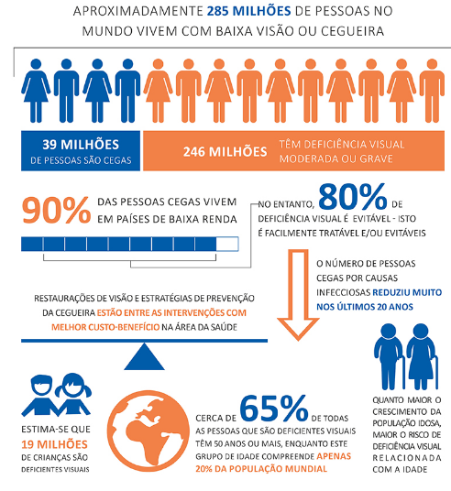  Fonte: http://inoveoftalmologia.com.br/index.php/material-educativo-sobre-o-dia-mundial-da-visao/  Olá comunidade acadêmica, do IFCE Campus Horizonte, vamos participar do quiz para responder a seguinte pergunta: Você sabe como está a saúde dos seus olhos? Confira, acessando o link abaixo: https://noticias.uol.com.br/saude/quiz/2014/04/14/voce-sabe-como-vai-a-saude-dos-seus-olhos.htm. |  | 15/10/2020 | Ação já realizada.
122 | Feriado do Professor |  | 16/10/2020 | ********
123 | Nota do evento em alusão ao Dia Mundial da Saúde Mental  De 19 de Outubro a 23 de Outubro de 2020- O IFCE Campus Horizonte realiza atividades em alusão ao Dia Mundial da Saúde Mental.  O Instituto Federal de Educação, Ciência e Tecnologia do Ceará (IFCE), Campus Horizonte, promove de 19 de Outubro a 23 de Outubro de 2020, a semana em alusão ao Dia Mundial da Saúde Mental. A ação ocorre por meio da Coordenadoria de Assuntos Estudantis (CAE) que disponbiliza esta semana, nas redes sociais do campus: facebook e instagram, conteúdos que tem por objeto mostrar como se pode investir em Saúde Mental.  Francisco Eugênio Dantas Júnior |  | 19/10/2020 | Ação já realizada!
124 | Olá comunidade acadêmica, do IFCE Campus Horizonte, vamos conferir o texto: Ação pela Saúde Mental: Vamos investir.  O Dia Mundial da Saúde Mental deste ano (10 de outubro) é celebrado em um momento em que nossas vidas diárias foram significativamente alteradas como consequência da pandemia de COVID-19. Os últimos meses trouxeram muitos desafios: para os profissionais de saúde, que prestam seus serviços em circunstâncias difíceis e vão trabalhar com medo de levar a COVID-19 para casa; aos alunos, que tiveram que se adaptar às aulas à distância, com pouco contato com professores e colegas e preocupados com o futuro; aos trabalhadores, cujos meios de subsistência estão ameaçados; ao grande número de pessoas presas na pobreza ou em ambientes humanitários frágeis com muito pouca proteção contra a COVID-19; e para pessoas com condições de saúde mental, muitas das quais estão ainda mais isoladas socialmente do que antes. Sem falar em como lidar a dor de perder um ente querido, às vezes sem poder se despedir.  As consequências econômicas da pandemia já estão sendo sentidas em todos os lugares, à medida que as empresas demitem funcionários na tentativa de salvar os negócios ou são forçadas a fechar totalmente.  Com base em emergências anteriores, espera-se que as necessidades de saúde mental e apoio psicossocial aumentem significativamente nos próximos meses e anos. Investir em programas nacionais e internacionais de saúde mental, que há anos não recebem recursos, é mais importante do que nunca.  Por isso, a campanha do Dia Mundial da Saúde Mental deste ano tem como objetivo aumentar os investimentos em favor da saúde mental.  REFERÊNCIA BIBLIOGRÁFICA  Organização Panamericana da Saúde (OPS) > Disponível em: <https://www.paho.org/pt/campanhas/dia-mundial-da-saude-mental-2020>. Acesso em: 17 out.2020. |  | 19/10/2020 | Ação já realizada!
125 | Olá comunidade acadêmica, do IFCE Campus Horizonte, vamos aprender mais curtindo o Desenho ilustrativo sobre o que é saúde mental?  Conexão Jovem. Disponível em: <https://www.youtube.com/watch?v=hKWN3l07III>. Acesso em: 18 out.2020 |  | 20/10/2020 | Ação já realizada!
126 | Olá comunidade acadêmica, do IFCE Campus Horizonte, vamos conferir trechos do texto: Dicas para Manter uma boa saúde mental.  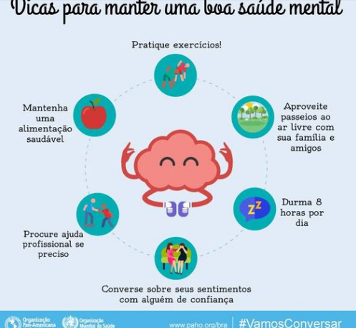  Fonte: https://www.facebook.com/nacoesunidas/posts/10157708093697506/ |  | 21/10/2020 | Ação já realizada!
127 | Olá comunidade acadêmica, do IFCE Campus Horizonte, vamos aprender mais assistindo a animação: Por Que Ninguém Fala Sobre Saúde Mental?  Fonte: https://www.youtube.com/watch?v=UwyE_XIQ7DA. Acesso em: 18 out.2020. |  | 22/10/2020 | Ação já realizada!
128 | Olá comunidade acadêmica, do IFCE Campus Horizonte, vamos ficar atentos sobre as ações que podem comprometer a nossa Saúde mental? Desta forma, propomos algumas dicas: cuidar de nós mesmos (autocuidado), não cultivar em nosso cotidiano decisões que prejudicam nossa saúde mental e evitar atitudes que podem prejudicar o nosso bem-estar mental. Por fim, convido a todos vocês a fazerem a leitura do texto: Formas de prejudicar sua saúde mental. Esta leitura tem como objetivo refletir para que possamos nos prevenir dos prejuízos advindos de nossas próprias atitudes.  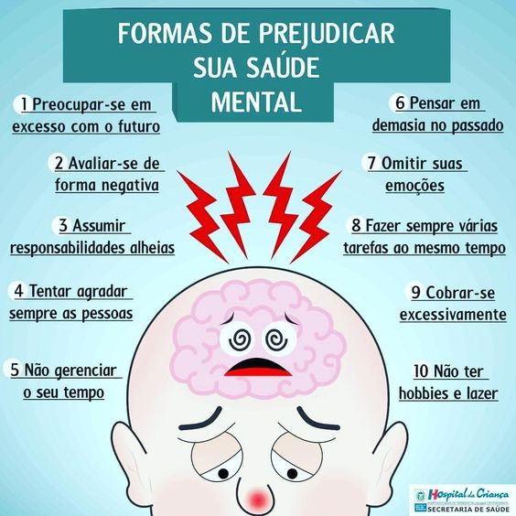  Fonte: https://br.pinterest.com/pin/576460821037512900/?nic_v2=1aoupcf6z |  | 23/10/2020 | Ação já realizada!
 | Nota do evento em alusão ao Dia Nacional da pessoa com deficiência física.  De 26 a 30 de Outubro de 2020- O IFCE Campus Horizonte realiza atividades em alusão ao Dia Nacional da pessoa com deficiência física  O Instituto Federal de Educação, Ciência e Tecnologia do Ceará (IFCE), Campus Horizonte, promove de 26 a 30 de Outubro de 2020, a semana em alusão ao Dia Nacional da pessoa com deficiência física. A ação ocorre por meio da Coordenadoria de Assuntos Estudantis (CAE) e com o apoio do Núcleo de Atendimento as Pessoas com Necessidades Específicas (NAPNE) que disponbiliza esta semana, nas redes sociais do campus: facebook e instagram, conteúdos que tem por objeto mostrar como se pode contribuir para a inclusão plena de pessoas com deficiência física em todos as dimensões da acessibilidade.  Francisco Eugênio Dantas Júnior |  | 26/10/2020 | Ação já realizada!
 | Olá comunidade acadêmica, do IFCE Campus Horizonte, vamos conferir trechos do texto: Dia Nacional da Pessoa com Deficiência Física.  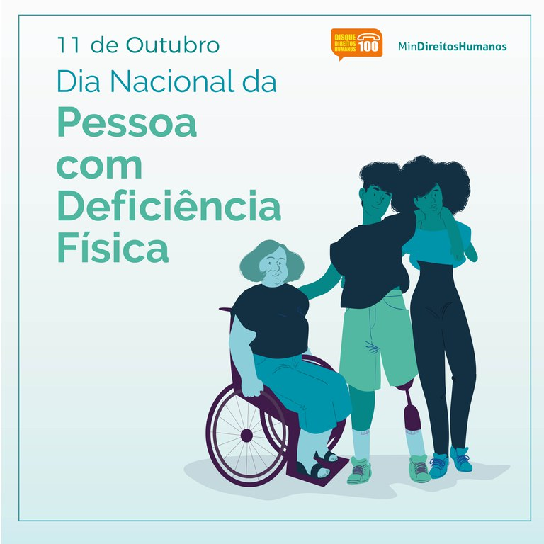  A data foi instituída pela Lei Nº 2.795, promulgada em 15 de abril de 1981, pelo governo de São Paulo e posteriormente comemorada em todo o território nacional.  A finalidade é promover a conscientização da sociedade sobre as ações que devem ser realizadas para garantir a qualidade de vida e a promoção dos direitos das pessoas com deficiência física.  Muitos foram os avanços para o grupo nos últimos anos por meio da criação de normas, decretos e leis, como as regulamentações de artigos da Lei Brasileira de Inclusão - LBI, que dispõe, entre outros, sobre a obrigatoriedade de acessibilidade...  Fonte Adaptada: https://www.gov.br/mdh/pt-br/assuntos/noticias/2018/outubro/11-de-outubro-2013-dia-nacional-da-pessoa-com-deficiencia-fisica. |  | 26/10/2020 | Ação já realizada!
 | Olá comunidade acadêmica, do IFCE Campus Horizonte, vamos conferir o vídeo: Acessibilidade: direitos das pessoas com deficiência - CNJ Serviço. Disponível em: < https://www.youtube.com/watch?v=jK5nD49IfLs>.  Olá comunidade acadêmica, do IFCE Campus Horizonte, vamos conferir trechos do texto: Dia Nacional da Pessoa com Deficiência Física (Legislação e Dados).  Conforme o Artigo 1º da Convenção sobre os Direitos da Pessoa com Deficiência, ratificada pelo Brasil no ano de 2008, pessoas com deficiência são aquelas que têm impedimentos de longo prazo de natureza física, mental, intelectual ou sensorial, os quais, em interação com diversas barreiras, podem obstruir a participação plena e efetiva na sociedade em igualdades de condições com as demais pessoas.  Segundo dados preliminares do Censo de 2010, o Brasil possui atualmente mais de 45 milhões de pessoas com algum tipo de deficiência, o que representa 23,92% da população. Deste total, mais de 13 milhões são deficientes físicos.  Fonte Adaptada: <http://www.unirio.br/acessibilidade/noticias/dia-da-pessoa-com-deficiencia-fisica>. |  | 27/10/2020 | Ação já realizada!
 | Olá comunidade acadêmica, do IFCE Campus Horizonte, vamos conhecer as dúvidas mais recorrentes sobre a questão da pessoa com deficiência?  O que significa pessoa com deficiência?  Segundo a lei 13.146/2015 (Estatuto da Pessoa com Deficiência), considera-se pessoa com deficiência aquela que tem impedimento de longo prazo de natureza física, mental, intelectual ou sensorial, o qual, em interação com uma ou mais barreiras, pode obstruir sua participação plena e efetiva na sociedade em igualdade de condições com as demais pessoas.  É errado falar “deficiente”, “portador de deficiência” ou “portador de necessidades especiais”?  Sim. É comum nos depararmos, ainda nos dias de hoje, com diversas nomenclaturas para se referir à pessoa com deficiência: “deficiente”, “portador de necessidades especiais”, “portador de deficiência”, “especial” etc. No entanto, a terminologia correta é apenas “pessoa com deficiência”, resumida na sigla “PcD”.  O que é acessibilidade?  De acordo com a lei 13.146/2015 (Estatuto da Pessoa com Deficiência), acessibilidade é a possibilidade e condição de alcance para utilização, com segurança e autonomia, de espaços, mobiliários, equipamentos urbanos, edificações, transportes, informação e comunicação, inclusive seus sistemas e tecnologias, bem como de outros serviços e instalações abertos ao público, de uso público ou privados de uso coletivo, tanto na zona urbana como na rural, por pessoa com deficiência ou com mobilidade reduzida.  O que é tecnologia assistiva?  De acordo com a lei 13.146/2015, tecnologia assistiva (ou ajuda técnica) são produtos, equipamentos, dispositivos, recursos, metodologias, estratégias, práticas e serviços que objetivem promover a funcionalidade, relacionada à atividade e à participação da pessoa com deficiência ou com mobilidade reduzida, visando à sua autonomia, independência, qualidade de vida e inclusão social.  O que é pessoa com mobilidade reduzida?  Ainda segundo a referida lei, pessoa com mobilidade reduzida é aquela que tenha, por qualquer motivo, dificuldade de movimentação, permanente ou temporária, gerando redução efetiva da mobilidade, da flexibilidade, da coordenação motora ou da percepção, incluindo idoso, gestante, lactante, pessoa com criança de colo e obeso.  Fonte: https://acessibilidade.ufrj.br/perguntas-frequentes/ |  | 28/10/2020 | Ação já realizada!
 | Olá comunidade acadêmica, do IFCE Campus Horizonte, vamos conferir o texto como lidar com pessoas com deficiência física.  É importante saber que para uma pessoa sentada é incômodo ficar olhando para cima por muito tempo, portanto, ao conversar por mais tempo que alguns minutos com uma pessoa que usa cadeira de rodas, se for possível, lembre-se de sentar, para que você e ela fiquem com os olhos no mesmo nível. A cadeira de rodas (assim como as bengalas e muletas) é parte do espaço corporal da pessoa, quase uma extensão do seu corpo. Agarrar ou apoiar-se na cadeira de rodas é como agarrar ou apoiar-se numa pessoa sentada numa cadeira comum. Isso muitas vezes é simpático, se vocês forem amigos, mas não deve ser feito se vocês não se conhecem. Nunca movimente a cadeira de rodas sem antes pedir permissão para a pessoa. Empurrar uma pessoa em cadeira de rodas não é como empurrar um carrinho de supermercado. Quando estiver empurrando uma pessoa sentada numa cadeira de rodas e parar para conversar com alguém, lembre-se de virar a cadeira de frente para que a pessoa também possa participar da conversa. Ao empurrar uma pessoa em cadeira de rodas, faça-o com cuidado. Preste atenção para não bater nas pessoas que caminham à frente. Para subir degraus, incline a cadeira para trás para levantar as rodinhas da frente e apoiá-las sobre a elevação. Para descer um degrau, é mais seguro fazê-lo de marcha à ré, sempre apoiando para que a descida seja sem solavancos. Para subir ou descer mais de um degrau em sequência, procure saber da existência de rampas, caso essas não existam, será melhor pedir a ajuda de mais uma pessoa. Se você estiver acompanhando uma pessoa com deficiência que anda devagar, com auxílio ou não de aparelhos ou bengalas, procure acompanhar o passo dela. Mantenha as muletas ou bengalas sempre próximas à pessoa com deficiência. Se achar que ela está em dificuldades, ofereça ajuda e, caso seja aceita, pergunte como deve fazê-lo. As pessoas têm suas técnicas pessoais para subir escadas, por exemplo, e, às vezes, uma tentativa de ajuda inadequada pode até mesmo atrapalhar. Outras vezes, a ajuda é essencial. Pergunte e saberá como agir e não se ofenda se a ajuda for recusada. Se você presenciar um tombo de uma pessoa com deficiência, ofereça ajuda imediatamente. Mas nunca ajude sem perguntar se e como deve fazê-lo. Esteja atento para a existência de barreiras arquitetônicas quando for escolher uma casa, restaurante, teatro ou qualquer outro local que queira visitar com uma pessoa com deficiência física. Pessoas com paralisia cerebral podem ter dificuldades para andar, podem fazer movimentos involuntários com pernas e braços e podem apresentar expressões estranhas no rosto. Não se intimide com isso. São pessoas comuns como você. Geralmente, têm inteligência normal ou, às vezes, até acima da média. Se a pessoa tiver dificuldade na fala e você não compreender imediatamente o que ela está dizendo, peça para que repita. Pessoas com dificuldades desse tipo não se incomodam de repetir se necessário para que se façam entender. Não se acanhe em usar palavras como “andar” e “correr”. As pessoas com deficiência física empregam naturalmente essas mesmas palavras. Quando você encontrar um Paralisado Cerebral, lembre-se que ele tem necessidades específicas, por causa de suas diferenças individuais. Para lidar com esta pessoa, temos as seguintes sugestões: É muito importante respeitar o ritmo dele, usualmente ele é mais vagaroso no que faz, como andar, falar, pegar as coisas, etc. Tenha paciência ao ouvi-lo, a maioria tem dificuldade na fala. Há pessoas que confundem esta dificuldade e o ritmo lento com deficiência cognitiva ou intelectual. Não trate a pessoa como uma criança ou incapaz. Lembre-se que o Paralisado Cerebral não é um portador de doença grave ou contagiosa, a paralisia cerebral é fruto da lesão cerebral, ocasionada antes, durante ou após o nascimento, causando desordem sobre os controles dos músculos do corpo. Portanto, não é doença e tampouco transmissível. É uma situação. Trate a pessoa com deficiência com a mesma consideração e respeito que você usa com as demais pessoas.  Fonte: https://www.unimedvtrp.com.br/como-lidar-com-pessoas-com-deficiencia/ |  | 29/10/2020 | Ação já realizada!
 | Feriado do Funcionário Público |  | 30/10/2020 | ********
 | Nota do evento em alusão ao Dia Nacional da Surdez  De 03 a 06 de Novembro de 2020- O IFCE Campus Horizonte realiza atividades em alusão ao Dia Nacional da Surdez.  O Instituto Federal de Educação, Ciência e Tecnologia do Ceará (IFCE), Campus Horizonte, promove de 03 a 06 de Novembro de 2020, a semana em alusão ao Dia Nacional da Surdez. A ação ocorre por meio da Coordenadoria de Assuntos Estudantis (CAE) e com o apoio do Núcleo de Atendimento as Pessoas com Necessidades Específicas (NAPNE) que disponbiliza esta semana, nas redes sociais do campus: facebook e instagram, conteúdos que tem por objeto mostrar a importância da Prevenção e Combate a Surdez.  Francisco Eugênio Dantas Júnior |  | 03/11/2020 | Ação já realizada!
 | Olá comunidade acadêmica, do IFCE Campus Horizonte, vamos conferir o texto sobre o Dia Nacional de Prevenção e Combate à Surdez.  A data comemorativa foi instituída pela Portaria de Consolidação MS nº 1/2.017, art. 527 como símbolo de luta pela educação, conscientização e prevenção para os problemas advindos da surdez, junto à população brasileira, que tem, aproximadamente, 5,8 milhões de pessoas com algum grau de surdez.  Surdez é o nome dado à impossibilidade ou dificuldade de ouvir. A audição é constituída por um sistema de canais que conduz o som até o ouvido interno, onde essas ondas são transformadas em estímulos elétricos e enviadas ao cérebro, órgão responsável pelo reconhecimento daquilo que se ouve.  Causas:  - a surdez de condução é provocada pelo acúmulo de cera de ouvido, infecções (otite) ou imobilização de um ou mais ossos do ouvido. O tratamento é feito com medicamentos ou cirurgias;  - a surdez de cóclea ou nervo auditivo é desencadeada por viroses, meningites, uso de certos medicamentos ou drogas, propensão genética, exposição ao ruído de alta intensidade, presbiacusia (perda da audição provocada pela idade), traumas na cabeça, defeitos congênitos, alergias, problemas metabólicos, tumores. O tratamento, de acordo com cada caso, é feito com medicamentos, cirurgias, uso de aparelho.  Outros fatores que podem provocar surdez:  - casos de surdez na família;  - nascimento prematuro;  - baixo peso ao nascer;  - uso de antibióticos tóxicos ao ouvido e de diuréticos no berçário;  - infecções congênitas, principalmente, sífilis, toxoplasmose e rubéola.  Importância da linguagem de sinais:  No Brasil, a Lei nº 10.436/2.002 foi um marco para a comunidade surda, ao reconhecer a Língua Brasileira de Sinais (Libras) como meio legal de comunicação e expressão e determinar o apoio na sua difusão e uso pelo poder público.  Na comunicação por Libras é utilizada a 'datilologia' - um sistema de representação simbólica das letras do alfabeto, soletradas com as mãos. Nessa linguagem existem sinais para quase todas as palavras conhecidas e, para a execução dos sinais, usa-se o movimento das mãos, além das expressões facial e corporal, quando necessário.  A língua de sinais não é universal, sendo diferente de um país para outro e muitas vezes de uma cidade para outra, pois sofre variações de acordo com as peculiaridades regionais.  Prevenção da surdez:  - nas gestantes, doenças como sífilis, rubéola e toxoplasmose podem provocar a surdez nas crianças. Por isso, faz-se necessária a orientação médica pré-natal. Mulheres devem tomar a vacina contra a rubéola antes da adolescência, para que durante a gravidez estejam protegidas;  - teste da orelhinha: exame feito nos recém-nascidos que permite verificar a presença de anormalidades auditivas;  - cuidado com objetos pontiagudos, como canetas e grampos, pois, se introduzidos nos ouvidos, podem causar sérias lesões;  - atraso no desenvolvimento da fala das crianças pode indicar problemas auditivos, sendo motivo para uma consulta com um médico especialista;  - uso de equipamentos de proteção para trabalhadores expostos aos riscos ocupacionais provocados pelo ruído;  - acompanhamento da saúde auditiva dos trabalhadores, por parte das empresas, visando eliminar ou reduzir o ruído no ambiente de trabalho.  Fontes:  Espaço Aberto: Revista Eletrônica da USP, n. 141, ago. 2012  Núcleo de Inclusão e Acessibilidade da UFRGS  Secretaria de Educação de Praia Grande (SP)  Surdo Cidadão  Disponível em: < http://bvsms.saude.gov.br/ultimas-noticias/3084-10-11-dia-nacional-de-prevencao-e-combate-a-surdez> |  | 03/11/2020 | Ação já realizada!
 | Olá comunidade acadêmica, do IFCE Campus Horizonte, vamos conferir a reportagem intitulada “Saiba como cuidar da sua audição no Dia Nacional de Prevenção e Combate a Surdez”.  Disponível em: < https://www.youtube.com/watch?v=ectm3J0fQyA>. |  | 04/11/2020 | Ação já realizada!
 | Olá comunidade acadêmica, do IFCE Campus Horizonte, vamos relembrar através do texto as causas da perda auditiva?  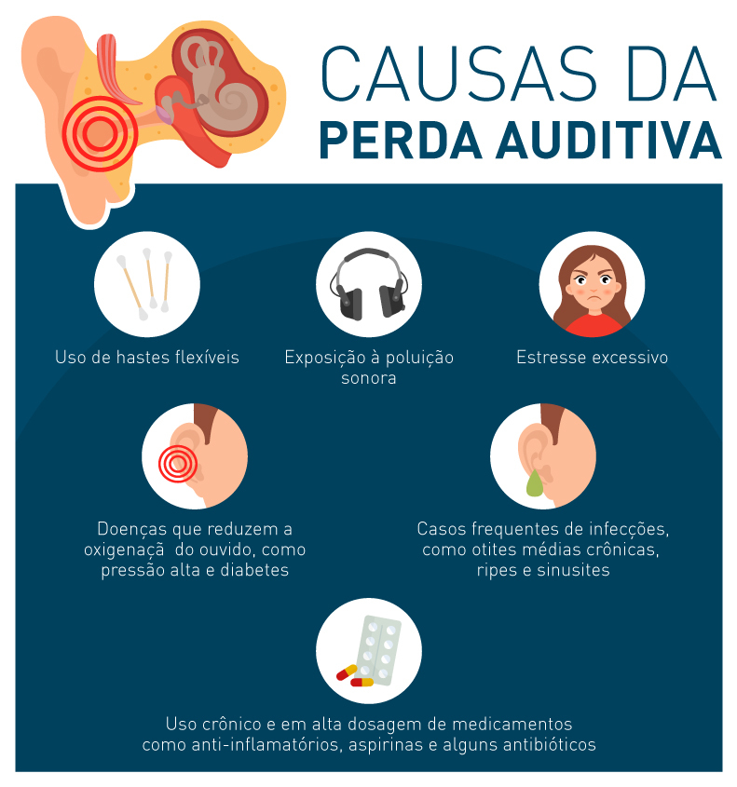  Fonte: <https://cdo.com.br/como-prevenir-a-perda-auditiva/>. |  | 05/11/2020 | Ação já realizada!
 | Olá comunidade acadêmica, do IFCE Campus Horizonte, vamos conhecer através do texto Dicas de saúde auditiva.  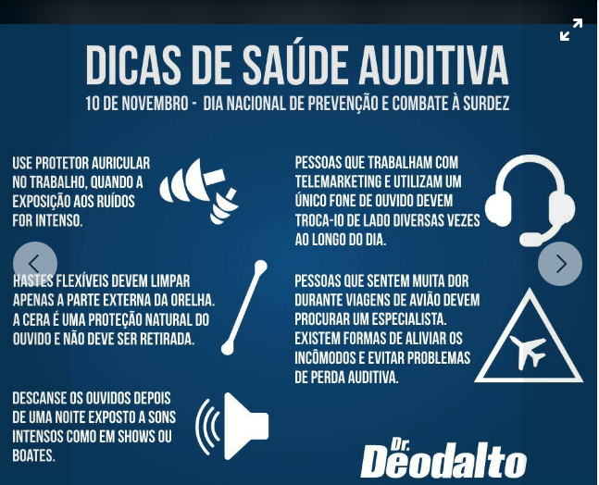  Fonte: https://www.facebook.com/Dr.Deodalto/photos/atualmente-com-os-altos-n%C3%ADveis-de-polui%C3%A7%C3%A3o-sonora-a-preven%C3%A7%C3%A3o-e-a-redu%C3%A7%C3%A3o-de-exp/1435870146462011/  Olá comunidade acadêmica, do IFCE Campus Horizonte, o novembro negro chegou, trazendo consigo a pauta da consciência negra.  Novembro NEGRO  É tempo de reafirmar a resistência do povo brasileiro. “Precisamos colocar a história no seu devido lugar”. Regina Lúcia, (MNU)  Há décadas o mês de novembro tem se tornado referência para atividades que inspiram a luta, resistência e, principalmente, a rebeldia do povo negro, que historicamente tem sido os sujeitos do enfrentamento ao racismo articulado nas diversas esferas da sociedade.  Neste mês, as atividades de luta do Movimento Negro e de diversos setores organizados, reafirmam o black power, que quer dizer “poder negro”, o orgulho da identidade negra, que é uma das dimensões da consciência negra. Essas ações reconhecem o legado de Zumbi - último líder do quilombo dos Palmares, assassinado em 1695 - Dandara, Maria Quitéria, Carlos Marighella, Luiz Gama e entre outros lutadores e lutadoras que doaram suas vidas ao povo.  Rafael Pinto, da Coordenação Nacional de Entidades Negras (Conen), ao falar sore o Novembro Negro e apontar Palmares como uma referência na atualidade destaca que o quilombo representa o primeiro grito de liberdade. “A luta por liberdade inicia-se com Palmares. A luta pela terra, utilizando aqui como marco da luta camponesa, começa por Palmares. A luta pela ampliação de direitos começa em Palmares”, explica e continua: “Nós conseguimos tirar do rodapé da história Palmares, que permaneceu nessa condição até o final dos anos 70, a partir daí com o surgimento do Movimento Negro Unificado (MNU) nós viramos uma página que diz respeito a combinar a luta contra o racismo, por liberdade democrática, no sentido de expressão e organização, e avançarmos na construção de uma sociedade mais justa e igualitária”.  Para Regina Lúcia (MNU), as atividades realizadas neste mês estão ligadas a representatividade e a necessidade política que a história do Brasil seja contada, a partir da participação de toda população brasileira, em especial dos negros que é a maior parte social. Ela comenta ainda que “é necessário que a população brasileira se aposse de sua negritude [...]. Precisamos colocar a história no seu devido lugar”, enfatiza Lúcia.  Nesse sentido, Rafael acredita que o Novembro Negro é um momento de amplo debate e de discussão em torno da sociedade igualitária que queremos e apontar os caminhos de como devemos construí-la. “A consciência negra é uma consciência importante para todos os oprimidos, para todos os brasileiros. Na medida em que tentam mascarar e invisibilizar todo processo de construção que os negros fizeram nesse país, nós dizemos que é necessário avançar na construção da afirmação e da construção da cidadania”, conclui.  Por Wesley Lima  Da Página do MST  Adaptado por Maria Madalena da SilvaCoordenadora do NEABI - Campus Horizonte |  | 06/11/2020 | Ação já realizada!
 | Olá Comunidade Acadêmica do IFCE- Campus Horizonte, neste NOVEMBRO NEGRO queremos convidá-lo a refletir sobre RAÇA, RACISMO, IDENTIDADE E ETNIA. Vocês sabem, por exemplo, qual a origem do termo RAÇA? Então, assista o vídeo e escute o que o Cientista Social kabengele Munanga tem a nos dizer.  Disponível: < https://www.youtube.com/watch?v=JTySjC1aQF4>. |  | 09/11/2020 | Ação já realizada!
 | Nota do evento em alusão ao Dia Nacional e Mundial dos Diabetes.  De 10 a 13 de Novembro de 2020- O IFCE Campus Horizonte realiza atividades em alusão ao Dia Nacional e Mundial dos Diabetes.  O Instituto Federal de Educação, Ciência e Tecnologia do Ceará (IFCE), Campus Horizonte, promove de 10 a 0613 de Novembro de 2020, a semana em alusão ao Dia Nacional e Mundial dos Diabetes. A ação ocorre por meio da Coordenadoria de Assuntos Estudantis (CAE) que disponbiliza esta semana, nas redes sociais do campus: facebook e instagram, conteúdos que tem por objeto mostrar a importância da Prevenção e Combate ao Diabetes.  Francisco Eugênio Dantas Júnior  Olá comunidade acadêmica, do IFCE Campus Horizonte, vamos conferir o texto: Dia Mundial de Combate ao Diabetes: como prevenir e tratar a doença?  O diabetes é uma doença metabólica crônica causada pela falta de insulina no organismo ou pela incapacidade de produção deste hormônio pelo pâncreas, o que acarreta a hiperglicemia, ou seja, a elevação nos níveis de glicose no sangue. Segundo dados da Organização Mundial de Saúde (OMS), 16 milhões de pessoas sofrem com esta condição no Brasil, a estimativa mundial é de aproximadamente 422 milhões de pessoas convivendo com a doença.  O diabetes é dividido em dois tipos principais, o tipo 1 e o tipo 2. O diabetes do tipo 1 é uma doença autoimune na qual as defesas do organismo atacam as células do pâncreas, responsáveis pela fabricação de insulina, hormônio que permite a entrada da glicose no interior das células.  O tipo 2 é mais comum e acomete 90% dos pacientes diagnosticados com a doença. É caracterizado pela deficiência parcial ou total na produção de insulina com graus variados de resistência periférica ao hormônio. Esta incapacidade é provocada por fatores como obesidade, sedentarismo e hereditariedade.  Na maioria dos casos, os pacientes diabéticos permanecem assintomáticos, porém alguns sinais pode aparecer ocasionalmente como cansaço, sede e urina em excesso.  O diagnóstico para o diabetes é realizado por meio do teste de glicemia em jejum ou o de hemoglobina glicada, caso o resultado seja: glicemia em jejum ≥ 126 mg/dL e glicemia glicada > 6,5, está confirmado o quadro de diabetes.  O diabetes não tem uma origem específica, porém alguns fatores podem ser determinante para risco de desenvolvimento da doença, é o caso da obesidade, sedentarismo, colesterol alto, idade avançada, hipertensão, história familiar de diabetes em parente de primeiro grau, doença aterosclerótica, etc.  O tratamento do paciente diabético age no intuito de controlar os níveis glicêmicos neste indivíduo, mantendo o alvo entre entre 70 e 100mg/dL. No diabetes do tipo 1, a terapia envolve administração de insulina, que também pode ser usada nos do tipo 2 quando o pâncreas não consegue mais produzir o hormônio ou o produza insuficientemente.  Segundo a endocrinologista Christiane Carvão, do Centro de Estudos e Pesquisas da Mulher (CEPEM), a profilaxia para o diabetes envolve exercícios físicos, boa alimentação, práticas esportivas e controle de peso a fim de evitar o descontrole hormonal. “A principal forma de prevenção é ter uma vida saudável, moderando o estresse, evitando ganho excessivo peso, praticando atividades físicas e mantendo uma alimentação saudável, rica em verduras, legumes, carnes magras e gorduras insaturadas”, orienta Carvão.  Texto adaptado: https://servicos.ibama.gov.br/ctf/sistema.php?modulo=aplicacao/modulo&moduloId=220 |  | 10/11/2020 | Ação já realizada!
 | Olá comunidade acadêmica, do IFCE Campus Horizonte, vamos conferir o vídeo: Você conhece os sintomas do diabetes?  Disponível em: < https://www.youtube.com/watch?v=7TaphDJNTc8>. |  | 11/11/2020 | Ação já realizada!
 | Olá comunidade acadêmica, do IFCE Campus Horizonte, vamos conhecer mais sobre o Diabetes?  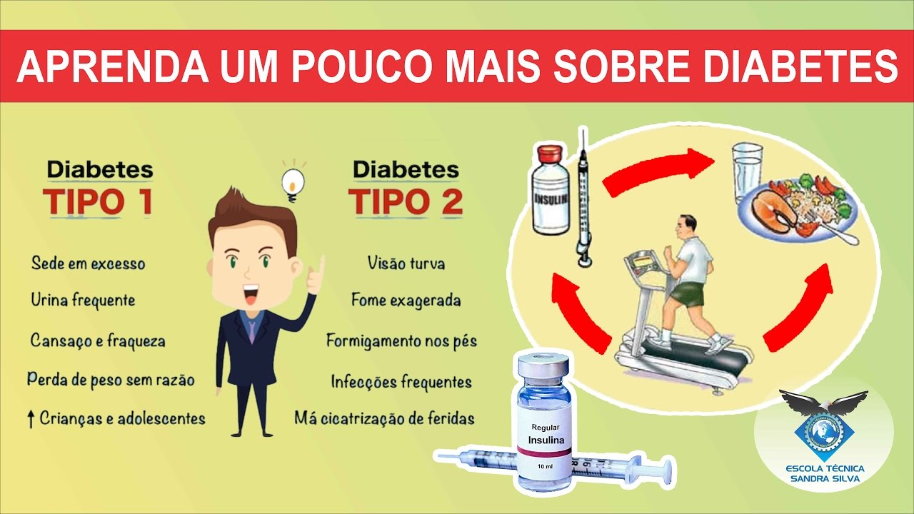  Fonte: Escola Técnica Sandra Silva |  | 12/11/2020 | Ação já realizada!
 | Olá comunidade acadêmica, do IFCE Campus Horizonte, vamos conferir o texto: Relação entre Diabetes e Doenças Cardiovasculares.  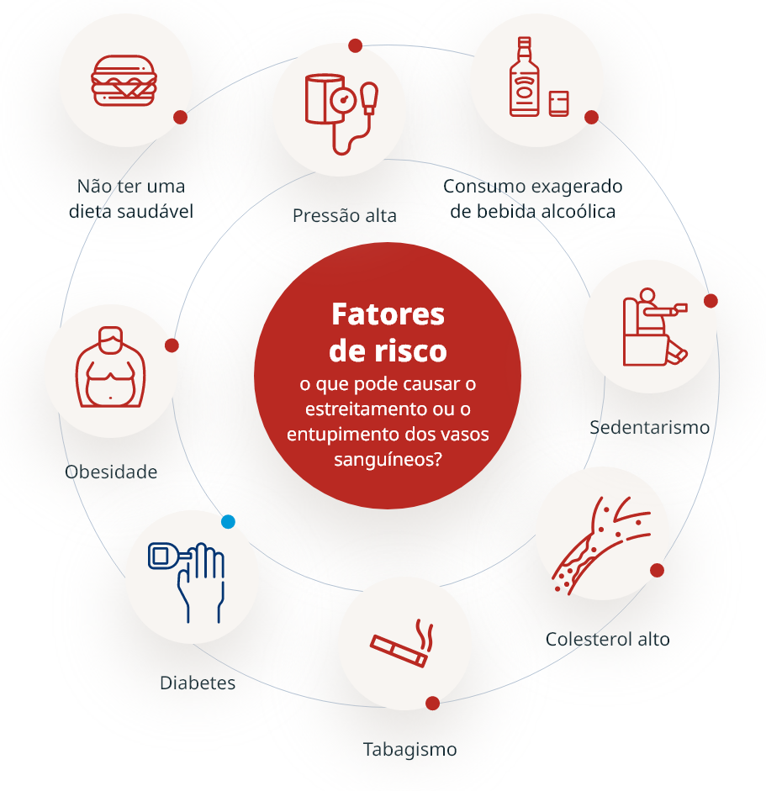  Fonte:  <https://www.quemvediabetesvecoracao.com.br/content/Brazil/AFFILIATE/www-quemvediabetesvecoracao-com-br/pt_br/home/diabetes-e-coracao.html>. |  | 13/11/2020 | Ação já realizada!
 | Nota do evento em alusão ao Novembro Azul  De 16 a 20 de Novembro de 2020- O IFCE Campus Horizonte realiza atividades em alusão ao Novembro Azul.  O Instituto Federal de Educação, Ciência e Tecnologia do Ceará (IFCE), Campus Horizonte, promove de 16 a 20 de Novembro de 2020, a semana em alusão ao Dia Novembro Azul. A ação ocorre por meio da Coordenadoria de Assuntos Estudantis (CAE) que disponbiliza esta semana, nas redes sociais do campus: facebook e instagram, conteúdos que tem por objeto mostrar a importância do combate ao câncer de próstata.  Francisco Eugênio Dantas Júnior |  | 16/11/2020 | Ação já realizada!
 | Olá comunidade acadêmica, do IFCE Campus Horizonte e comunidade em geral, este mês é dedicado ao Novembro Azul, mês de combate ao Câncer de Próstata, por isso convido a todos a conferir o texto: Novembro Azul: mês mundial de combate ao câncer de próstata.  O câncer de próstata, tipo mais comum entre os homens, é a causa de morte de 28,6% da população masculina que desenvolve neoplasias malignas. No Brasil, um homem morre a cada 38 minutos devido ao câncer de próstata, segundo os dados mais recentes do Instituto Nacional do Câncer (Inca).  O que é a próstata?  É uma glândula do sistema reprodutor masculino, que pesa cerca de 20 gramas, e se assemelha a uma castanha. Ela localiza-se abaixo da bexiga e sua principal função, juntamente com as vesículas seminais, é produzir o esperma.  Sintomas:  Na fase inicial, o câncer de próstata não apresenta sintomas e quando alguns sinais começam a aparecer, cerca de 95% dos tumores já estão em fase avançada, dificultando a cura. Na fase avançada, os sintomas são:  • dor óssea;  • dores ao urinar;  • vontade de urinar com frequência;  • presença de sangue na urina e/ou no sêmen.  Fatores de risco:  • histórico familiar de câncer de próstata: pai, irmão e tio;  • raça: homens negros sofrem maior incidência deste tipo de câncer;  • obesidade.  Prevenção e tratamento:  A única forma de garantir a cura do câncer de próstata é o diagnóstico precoce. Mesmo na ausência de sintomas, homens a partir dos 45 anos com fatores de risco, ou 50 anos sem estes fatores, devem ir ao urologista para conversar sobre o exame de toque retal, que permite ao médico avaliar alterações da glândula, como endurecimento e presença de nódulos suspeitos, e sobre o exame de sangue PSA (antígeno prostático específico). Cerca de 20% dos pacientes com câncer de próstata são diagnosticados somente pela alteração no toque retal. Outros exames poderão ser solicitados se houver suspeita de câncer de próstata, como as biópsias, que retiram fragmentos da próstata para análise, guiadas pelo ultrassom transretal.  A indicação da melhor forma de tratamento vai depender de vários aspectos, como estado de saúde atual, estadiamento da doença e expectativa de vida. Em casos de tumores de baixa agressividade há a opção da vigilância ativa, na qual periodicamente se faz um monitoramento da evolução da doença intervindo se houver progressão da mesma.  Fontes:  Agência Brasil  Sociedade Brasileira de Urologia  http://bvsms.saude.gov.br/ultimas-noticias/2535-novembro-azul-mes-mundial-de-combate-ao-cancer-de-prostata |  | 16/11/2020 | Ação já realizada!
 | Olá Comunidade Acadêmica do IFCE- Campus Horizonte, neste mês de novembro queremos convidá-los a refletir sobre o câncer de Próstata. Vocês sabem, por exemplo, que ele é responsável pela morte de 28,6% da população masculina? Então, convido a todos a conferir curtindo a animação: Novembro Azul.  Disponível: < https://www.youtube.com/watch?v=UmsRIMlk_cM >. |  | 17/11/2020 | Ação já realizada!
 | Olá comunidade acadêmica, do IFCE Campus Horizonte, vamos conferir o texto: Câncer de Próstata.  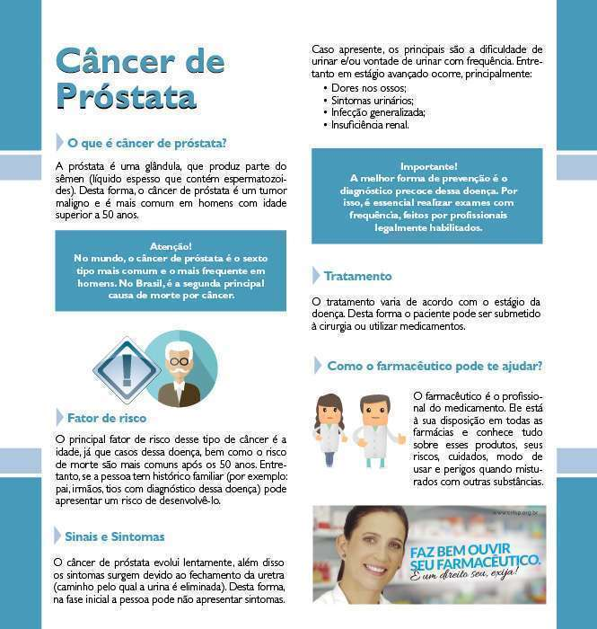  Fonte: <http://www.crfsp.org.br/images/stories/campanhas/folder_cancer-prostata_verso.jpg>. |  | 18/11/2020 | Ação já realizada!
 | Olá comunidade acadêmica, do IFCE Campus Horizonte, vamos conferir a animação: Novembro Azul.  Disponível:<https://www.youtube.com/watch?v=X6TrNH1zLUA>. |  | 19/11/2020 | Ação já realizada!
 | Olá comunidade acadêmica, do IFCE Campus Horizonte, vamos participar do quis, testando os nossos conhecimentos sobre o câncer de próstata? Então acesse o link: https://pt.quizur.com/trivia/teste-a-sua-atencao-sobre-cancer-de-prostata-4yZp |  | 20/11/2020 | Ação já realizada!
 | Nota do evento em alusão a inclusão e a consciência negra.  De 23 a 27 de Novembro de 2020- O IFCE Campus Horizonte realiza atividades com a temática da inclusão e da consciência Negra.  O Instituto Federal de Educação, Ciência e Tecnologia do Ceará (IFCE), Campus Horizonte, promove de 23 a 27 de Novembro de 2020, atividades relativas e inclusão e a consciência Negra. A ação ocorre por meio da Coordenadoria de Assuntos Estudantis (CAE), em parceria com o NAPNE e NEABI, que disponbiliza esta semana, nas redes sociais do campus: facebook e instagram, conteúdos que tem por objeto mostrar a importância da promoção da inclusão e do respeito ás diferenças.  Francisco Eugênio Dantas Júnior |  | 23/11/2020 | Ação já realizada!
 | Olá Comunidade Acadêmica do IFCE- Campus Horizonte, esta semana queremos convidá-los a refletir sobre a temática da inclusão, conferindo a animação: Inclusão é o ato de amar o próximo.  Disponível em: < https://www.youtube.com/watch?v=ACDuejEKNlE>. |  | 23/11/2020 | Ação já realizada!
 | Olá Comunidade Acadêmica do IFCE- Campus Horizonte, neste NOVEMBRO NEGRO queremos convidá-lo a refletir sobre o artigo de opinião de Janaina Neres– Pedagoga/Nupad/FM e Integrante da Equipe do Projeto Racismo Institucional: A Doença Falciforme e Seus Contextos Sociais.  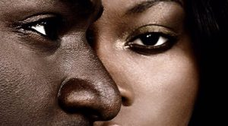  Nossos antecedentes, sequestrados de regiões do continente africano, nunca foram tratados como pessoas. Pelo contrário, foram objetificados. Tornaram-se propriedade do outro, foram vendidos, alugados, hipotecados, confiscados e doados. Legalmente não tinham direitos e não podiam possuir bens, mas podiam ser castigados e punidos.  Em 13 de maio de 1888 ocorreu a assinatura da Lei Áurea, colocando um fim à escravidão e jogando nas ruas milhares de negras e negros sem nenhuma política social reparadora. Após 1888 surgiram outros decretos, que continuavam a punir a população negra, tais como, a Lei dos Vadios e Capoeiras em 1890, em que aqueles que estivessem pelas ruas sem trabalho ou residência comprovada iriam para cadeia.  Onde mais poderiam estar?  A despeito dessa situação de injustiça a que a população negra foi submetida ao longo da constituição histórica do nosso país, foram surgindo aos poucos, as sociedades insurgentes, articulando esforços para colocar um fim a esse modelo hegemônico de desvantagens, dentre as quais podemos citar: 1914 – Organização Sindical de Negros em Campinas; 1945 – Renascimento do Movimento Negro; 1971 – Surgimento do Grupo Palmares; 1978 Consolidação do Movimento Negro Unificado (MNU).  A Marcha Zumbi dos palmares, no dia 20 de novembro de 1995, que reuniu em Brasília cerca de 30.000 pessoas, resultou de um esforço desses movimentos, a fim de, denunciar às condições sub-humanas as quais ainda viviam (e vivem) negras e negros no Brasil – situação análoga aos mais de 300 anos de escravidão. Buscou também evidenciar a falácia do mito de “democracia racial”.  A marcha resultou no reconhecimento por parte do Governo Federal do racismo no Brasil e propiciou a criação de um Grupo de Trabalho Interministerial de Valorização da População Negra.  Avanços importantes surgiram após 1995 como uma forma de reparação das desigualdades vivenciadas pela população negra desde sua escravização até o abandono no período pós-abolicionista. Entretanto, apesar dos decretos e políticas de ações afirmativas existentes, essa parcela da população ainda se encontra vulnerabilizada pelo racismo estrutural e estruturante em nossa sociedade.  A falta de direitos e as práticas de castigo e de punição exercidos no período escravagista, são perpetuados ainda hoje, e se expressam de várias formas, a saber: no genocídio e no encarceramento em massa de jovens negros; nas violências obstétricas impostas às mulheres negras; nos agravos à saúde e no alto índice de mortalidade por causas preveníveis e evitáveis; na falta de acesso à uma educação de qualidade; nos baixos salários, moradias precárias e uma série de outras iniquidades evidenciadas cotidianamente.  O 20 de novembro, Dia da Consciência Negra, é marcado pela reflexão de como a população negra está inserida na sociedade. Vale reforçar que essa reflexão precisa ser diária, empática e deve partir de todos/as, pois como disse Ângela Davis: – “Não basta não ser racista, é preciso ser antirracista.”  Fonte: https://www.nupad.medicina.ufmg.br/opiniao-reflexoes-sobre-o-dia-da-consciencia-negra/. |  | 23/11/2020 | Ação já realizada!
 | Olá Comunidade Acadêmica do IFCE- Campus Horizonte, nesta semana queremos convidá-lo a refletir sobre a mensagem deixada pelo texto: Inclusão e amor de Vânia de Castro e Ari Vieira.  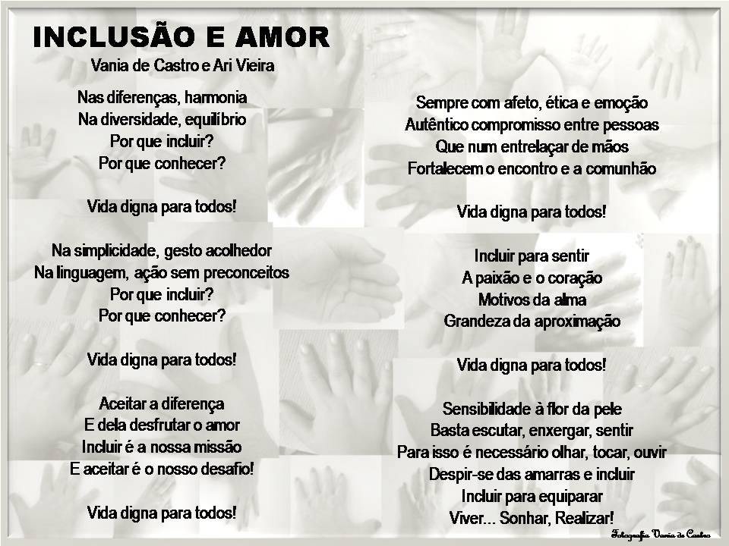  Fontes:  https://st3.ning.com/topology/rest/1.0/file/get/3560344884?profile=original  https://comunidadeelabrasil.ning.com/profiles/blogs/inclusao-e-amor |  | 24/11/2020 | Ação já realizada!
 | Olá Comunidade Acadêmica do IFCE- Campus Horizonte, vamos conhecer a diferença entre educação especial e educação inclusiva, lendo o post?  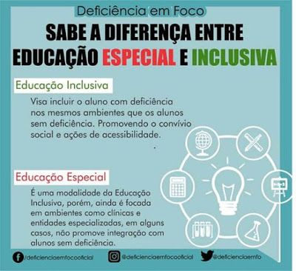  Fonte: <https://br.pinterest.com/pin/732820170608689346/>. |  | 25/11/2020 | Ação já realizada!
 | Olá Comunidade Acadêmica do IFCE- Campus Horizonte, vamos refletir sobre a música Ser Diferente é Normal interpretada por Gilberto Gil e Preta Gil, como forma de promover a diferença através da conscientização?  Disponível: < https://www.youtube.com/watch?v=XpG6DoORPIs>.  Olá Comunidade Acadêmica do IFCE- Campus Horizonte, vamos participar do TESTE: Você está preparado para fazer uma escola mais inclusiva? Acessando o link: <https://novaescola.org.br/conteudo/15453/teste-voce-esta-preparado-para-a-fazer-uma-escola-mais-inclusiva>. |  | 26/11/2020 | Ação já realizada!
 | Férias |  | 27/11/2020 | ********
 | Nota do evento em alusão ao Dia Mundial do Braille  No período de 04 a 08 de Janeiro de 2021, o Instituto Federal de Educação Ciência e Tecnologia do Ceará (IFCE), Campus Horizonte, realizará atividades cujo delineamento da temática se pautará na importância de se reforçar, perante os sujeitos, a importância da inclusão de pessoas com deficiência visual nos seus vários espaços da sociedade.  Desta forma, o IFCE, disponiblizará nas redes sociais conteúdos que reforçam a importância da educação de pessoas com algum tipo de deficiência visual.  A ação ocorre por meio da Coordenadoria de Assuntos Estudantis (CAE), em parceria com o Núcleo de Atendimento às Pessoas com Necessidade Específicas (NAPNE).  Francisco Eugênio Dantas Júnior |  | 04/11/2020 | Ação realizada
 | Olá comunidade acadêmica, do IFCE Campus Horizonte e comunidade em geral, está semana será dedicada ao Dia Mundial do Braille, data muito significativa para comunidade de cegos. Portanto, convido a todos vocês a conhecerem um pouco mais sobre esta data.  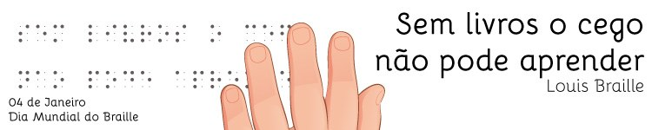  Fonte: http://portal1.iff.edu.br/banners-outros/braille-bannercampi.jpg/view  O Braille, sistema de leitura com o tato para cegos, foi inventado pelo francês Louis Braille, que perdeu a visão aos 3 anos de idade, ao ferir, com uma ferramenta pontiaguda, o seu olho esquerdo enquanto brincava na oficina de seu pai. Uma infecção gerada no tal ferimento alastrou-se para o olho direito, causando a cegueira total de Louis.  Fonte: http://portal1.iff.edu.br/banners-outros/banner_pg_principal_dia_braille_jan_2016.jpg/view |  | 04/11/2021 | Ação realizada
 | Olá Comunidade Acadêmica do IFCE- Campus Horizonte e comunidade em geral, vamos conhecer a História de Louis Braille, criador do sistema de leitura para cegos que recebeu seu nome, braile, em forma de Animação, Disponível em: < https://www.youtube.com/watch?v=Pl6xTzS_rCU >. |  | 05/11/2021 | Ação realizada
 | Olá Comunidade Acadêmica do IFCE- Campus Horizonte e comunidade em geral, esta semana do Dia Mundial do Braille queremos convidá-lo a refletir sobre o artigo de opinião de Fernando Freitas, intitulado: Dia Mundial do Braille: 200 anos de alfabetização e independência.  No dia 4 de janeiro é celebrado o Dia Mundial do Braille! O sistema de escrita e leitura em relevo criado pelo francês Louis Braille no início do século XIX mudou para sempre a história das pessoas com deficiência visual e continua sendo imprescindível até hoje!  Mesmo com o avanço de recursos de acessibilidade como o livro digital acessível (como o ePUB3) ou audiolivro, o braile continua sendo uma ferramenta indispensável para a educação e inclusão social das pessoas cegas, principalmente na alfabetização das crianças.  Isso porque o aprendizado dos pequenos depende da representação tátil dos símbolos da Matemática, Química, Física, Música, entre outras disciplinas. Além disso, os livros em braile trazem gráficos, mapas, figuras geométricas e outras ilustrações em relevo para que as crianças cegas tenham acesso às mesmas informações que os alunos que enxergam.  A Ana Carolina, por exemplo, é uma das centenas de crianças atendidas pela Fundação Dorina que usam o sistema braile para estudar todas as matérias escolares e acompanhar o ritmo dos outros colegas de classe.  Materiais pedagógicos como o alfabeto braile de madeira são fundamentais para a alfabetização das crianças com deficiência visual, como a Ana Carolina  “Toda criança que nasce cega ou perde a visão na primeira infância deveria ter garantido o direto de ser alfabetizada e de ter acesso a livros didáticos em braile. Ele é o único sistema natural de leitura e escrita que permite a representação do alfabeto, além de números e simbologias científica, fonética, musicografia e informática”, explica a coordenadora de revisão em braile da Fundação Dorina, Regina de Oliveira. Ela é cega desde o 7 anos de idade e hoje integra os Conselhos Iberoamericano e Mundial do Braille.  Autonomia  Entrar sozinho em um elevador, encontrar seus produtos preferidos no supermercado, ler com tranquilidade os cardápios nos restaurantes, consultar contas bancárias com privacidade e ingerir seus remédios com segurança são apenas algumas das situações em que o braile garante às pessoas cegas o direito de viver com independência e exercer sua cidadania plena.  É por isso que a Fundação Dorina produz e distribui milhares de livros em braile gratuitamente todos os anos, além de oferecer soluções em acessibilidade para empresas e órgãos públicos que desejam tornar seus serviços e produtos acessíveis.  Há quem diga que não existe uma pessoa cega alfabetizada no País que não tenha tido pelo menos um livro em braile produzido pela Fundação Dorina em seus mais de 70 anos de atuação.  Hoje, quase 200 anos depois, o método criado por Louis Braille continua evoluindo transformando a vida de milhares de pessoas em todo o mundo! “A escrita foi uma das maiores invenções da humanidade, mas por muito tempo as pessoas cegas ficaram afastadas dessa conquista. Até que, dois séculos atrás, veio o braile. A data de hoje deve ser muito celebrada sim! É um dia em que eu me sinto muito feliz e igual às outras pessoas”, completa Regina.  Fonte: <https://www.fundacaodorina.org.br/blog/dia-mundial-braille/>. |  | 06/11/2021 | Ação realizada
 | Olá comunidade acadêmica do IFCE e comunidade em geral, vamos aprender mais sobre o Dia Mundial do Braille, curtindo o post?  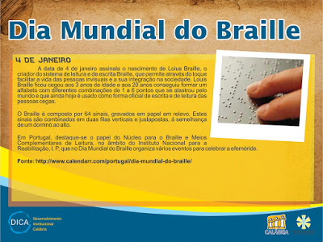  Fonte: <http://dalvaday.blogspot.com/2017/01/2017-dia-mundial-do-braille.html> |  | 07/11/2021 | Ação já realizada
 | Olá comunidade acadêmica do IFCE e comunidade em geral, vamos aprender testando nossos conhecimentos, respondendo a questão abaixo:  Sobre o sistema Braile no processo de inclusão da pessoa cega é incorreto afirmar:  A.( ) é importante para a educação inclusiva na medida em que o aprendizado deste sistema proporciona ao aluno incluso uma maior independência na escrita e na leitura;  B.( ) é importante porque proporciona maior facilidade de comunicação e de socialização;  - C.( ) é uma forma de escrita a partir da qual o cego escreve e lê de forma independente;  - D.( ) É a língua usada pelos deficientes visuais para acessar os diferentes espaços em sociedade.  Fonte: <https://questoes.grancursosonline.com.br/questoes-de-concursos/linguas-outras-braile>. |  | 08/11/2020 | Ação já realizada
 | Nota do evento em alusão ao Janeiro Branco: Mês da Saúde Mental  No período de 11 a 15 de Janeiro de 2021, o Instituto Federal de Educação Ciência e Tecnologia do Ceará (IFCE), Campus Horizonte, realizará atividades dedicadas à saúde emocional com foco na prevenção do adoecimento mental.  Desta forma, o IFCE, disponiblizará nas redes sociais conteúdos que conscientizem sobre a importância do bom estado emocional para a saúde das pessoas.  A ação ocorre por meio da Coordenadoria de Assuntos Estudantis (CAE), em parceria com o Núcleo de Atendimento às Pessoas com Necessidade Específicas (NAPNE).  Francisco Eugênio Dantas Júnior |  | 11/11/2020 | Ação Já realizada
 | Olá Comunidade Acadêmica do IFCE- Campus Horizonte e comunidade em geral, vamos conferir a animação sobre a importância do desenvolvimento de Habilidades para a Vida (socioemocionais e de vida saudável) como fator de prevenção e promoção de saúde mental. Por Francisca Vieira.  Fontes:  < https://www.youtube.com/watch?v=rfTRxNagbgE>.  <https://www.youtube.com/hashtag/atendimentodomiciliar> |  | 11//11/2021 | Ação Já realizada
 | Olá comunidade acadêmica, do IFCE Campus Horizonte e comunidade em geral, este mês é dedicado ao Janeiro Branco, mês de prevenção a saúde mental, por isso convido a todos a conferir o texto:  JANEIRO BRANCO  O Janeiro Branco é uma campanha que pretende mobilizar a sociedade em favor da saúde mental. O assunto ainda é pouco discutido pela sociedade e ainda há muito tabu em volta do tema. É preciso compreendermos o conceito de saúde mental de forma ampliada, como um estado de equilíbrio que proporciona bem-estar ao indivíduo e a sociedade como um todo. Com essa ideia em mente, o Janeiro Branco pretende colocar o tema da saúde mental ao máximo em evidência durante esse primeiro mês do ano, fazendo com que as pessoas reflitam, discutam e atualizem suas ideias sobre o que é a saúde mental na verdade.  Temos um número que cresce cada vez mais de casos de depressão, ansiedade, fobias, pânico e até agressividade e desrespeito. Isso mostra que as pessoas precisam começar a cuidar também de aspectos mentais e emocionais de sua vida.  Fonte:< https://psicologiaparacuriosos.com.br/janeiro-branco-conheca-e-entenda/>. |  | 12/11/2021 | Ação Já realizada
 | Olá comunidade acadêmica, do IFCE Campus Horizonte e comunidade em geral, este mês é dedicado ao Janeiro Branco, mês da contribuir com a saúde mental, por isso convido a todos a conferir o texto: Por que janeiro e por que branco?  O mês de janeiro foi escolhido a dedo para a campanha. Por alguns motivos. O primeiro é que em janeiro, as pessoas têm a sensação de um novo começo, novos planos e novo estilo de vida. Os criadores da campanha quiseram aproveitar esse clima para que as pessoas comecem o ano pensando também em sua saúde mental. Além disso, muitas pessoas passam pela melancolia de fim de ano, e janeiro é um momento em que muitas pessoas estão fragilizadas por isso, sendo esse o momento ideal para buscar ajuda profissional e começar a cuidar da mente.  Já a cor branca representa o quadro em branco, o papel em branco, no qual escreveremos ou desenharemos uma nova história da saúde mental, sem os tabus e preconceitos que a cercam.  Fonte:< https://psicologiaparacuriosos.com.br/janeiro-branco-conheca-e-entenda/>. |  | 13/11/2021 | Ação Já realizada
 | Olá comunidade acadêmica, do IFCE Campus Horizonte e comunidade em geral, este mês é dedicado ao Janeiro Branco, mês de combate a saúde mental, por isso convido a todos a conferir o post:  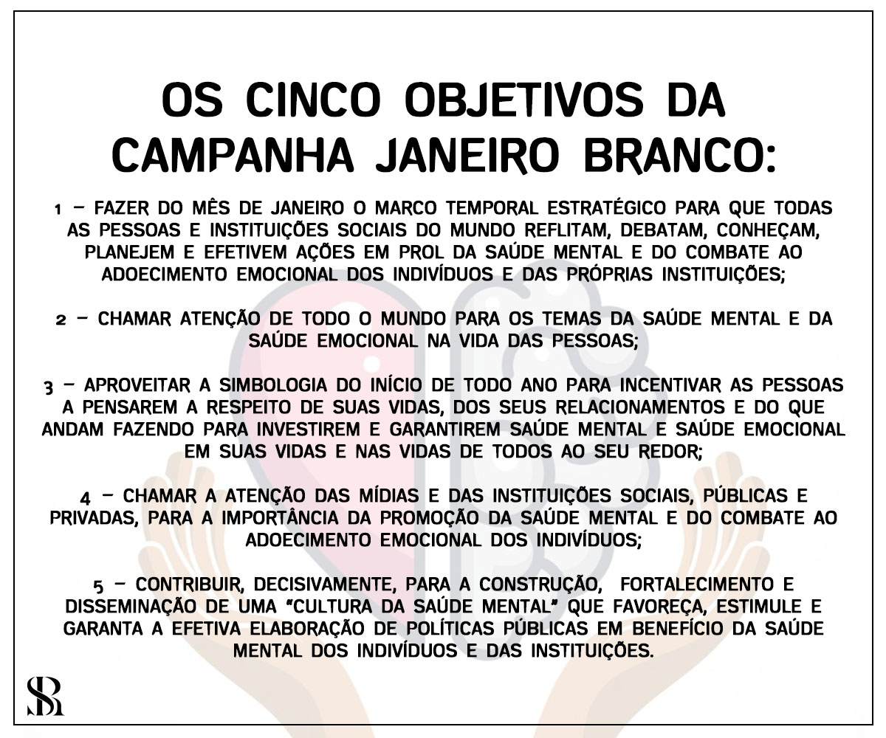  Fonte: <https://www.renataspallicci.com.br/realizacao/janeiro-branco/>. |  | 14/11/2021 | Ação Já realizada
 | Olá comunidade acadêmica, do IFCE Campus Horizonte e comunidade em geral, este mês é dedicado ao Janeiro Branco, mês de cuidados com a saúde mental, por isso convido a todos a conferir o texto: Conheça a campanha Janeiro Branco.  O Janeiro Branco é uma campanha, ainda nova, que merece atenção. A campanha objetiva mobilizar a sociedade em favor da saúde mental, mudando a compreensão cercada de tabus sobre a saúde mental e promovendo mais possibilidade de saúde mental a todos os indivíduos e a sociedade como um todo.  O assunto ainda é pouco discutido pela sociedade e ainda há muito tabu em volta do tema. É preciso compreendermos o conceito de saúde mental de forma ampliada, como um estado de equilíbrio que proporciona bem-estar ao indivíduo e a sociedade como um todo. Com essa ideia em mente, o Janeiro Branco pretende colocar o tema da saúde mental ao máximo em evidência durante esse primeiro mês do ano, fazendo com que as pessoas reflitam, discutam e atualizem suas ideias sobre o que é a saúde mental na verdade.  Temos um número que cresce cada vez mais de casos de depressão, ansiedade, fobias, pânico e até agressividade e desrespeito. Isso mostra que as pessoas precisam começar a cuidar também de aspectos mentais e emocionais de sua vida. Por isso, nós psicólogos, pretendemos falar muito sobre o assunto durante esse mês e esclarecer todas as dúvidas que vocês possam vir a ter.  Fonte: <http://www.ufrgs.br/obcomp/campanhas-interesse-publico/1/553/conheca-a-campanha-janeiro-branco/>. |  | 15/11/2021 | Ação Já realizada
 | Nota do evento em alusão ao Dia da Não Violência  No período de 18 a 22 de Janeiro de 2021, o Instituto Federal de Educação, Ciência e Tecnologia do Ceará (IFCE), Campus Horizonte, realizará publicações nas redes sociais dedicadas ao Dia da Não Violência, tendo como princípio básico o cultivo de relações baseadas no respeito, no diálogo e na tolerância.  Desta forma, o IFCE, disponiblizará nas redes sociais conteúdos que conscientizem sobre a importância de aprender a conviver, respeitando as diferenças, como forma de se avançar em direção a uma sociedade menos violenta, mais justa e igualitária que nos conduza em direção à cultura da não violência.  A ação ocorre por meio da Coordenadoria de Assuntos Estudantis (CAE), em parceria com o Núcleo de Atendimento às Pessoas com Necessidade Específicas (NAPNE).  Francisco Eugênio Dantas Júnior |  | 18/01/2021 | Ação realizada
 | Olá comunidade acadêmica, do IFCE Campus Horizonte e comunidade em geral, este semana é dedicada ao Dia da Não Violência, liberdade e direitos, sem agressão ao cidadão, por isso convido a todos a conferir um trecho do texto: Dia da não violência lembra a morte de Gandhi.  O dia 30 de Janeiro foi proclamado pela ONU como o dia da não violência em homenagem a Mohandas K. Gandhi cujo assassinato ocorreu nessa data, em 1948. Trata-se de uma iniciativa voltada à educação para a paz, a solidariedade e o respeito pelos direitos humanos.  Gandhi, também chamado Mahatma (que significa "grande alma", "alma iluminada"), nasceu na Índia, em 1869. É considerado um dos principais expoentes do pacifismo e da luta pelo respeito e realização dos direitos humanos e da justiça.  Após estudar direito na Inglaterra, foi trabalhar na África do Sul como advogado. Lá começaram as suas primeiras ações de protesto não violento contra o racismo, baseadas na resistência pacífica e na não cooperação com as autoridades.  Ao fim de anos de luta, e depois de ter conseguido algumas melhorias para a comunidade indiana na África do Sul, decidiu voltar ao seu país de origem - a Índia - e lutar pela sua independência.  Fonte: <https://educacao.uol.com.br/datas-comemorativas/0130---dia-internacional-da-nao-violencia.htm>. |  | 18/01/2021 | Ação realizada
 | Olá comunidade acadêmica, do IFCE Campus Horizonte e comunidade em geral, este semana é dedicada ao Dia da Não Violência, liberdade e direitos, sem agressão ao cidadão, por isso convido a todos a conferir um trecho do texto: Dia da não violência lembra a morte de Gandhi.  Como um dos procedimentos e formas de luta que Ghandi propôs, podemos citar:  Manifestações pacíficas: diálogos, testemunhos, petições, marchas, jejuns, greves de fome, orações e cooperação com os mais oprimidos.  Fonte: <https://educacao.uol.com.br/datas-comemorativas/0130---dia-internacional-da-nao-violencia.htm>. |  | 19/01/2021 | Ação realizada
 | Olá Comunidade Acadêmica do IFCE- Campus Horizonte e comunidade em geral, temos um convite para vocês, vamos conferir o vídeo? “A violência é a arma dos fracos”; Dia Internacional da não violência.  Fontes: <https://www.youtube.com/watch?v=aLAYHU2lnPI>. |  | 20/01/2021 | Ação realizada
 | Olá Comunidade Acadêmica do IFCE- Campus Horizonte e comunidade em geral, vamos conferir um trecho do texto: Dia da Não Violência lembra os princípios básicos das práticas do respeito, tolerância e generosidade com o outro. Por Luana Brandão.  Cultivar a não violência é o princípio básico para que as pessoas aprendam a praticar o respeito, a solidariedade, o diálogo, a generosidade e a tolerância entre elas, em qualquer ambiente que estejam. Pequenas boas ações que nos propomos a realizar em nosso cotidiano já fazem uma grande diferença para nós e para aqueles com quem convivemos. Melhorar nossa forma de comunicação, saber lidar com nossas emoções negativas (raiva, frustração, medo, insegurança), respeitar, reconhecer e valorizar as diferenças dos outros (religião, idade, cultura, gostos), são alguns exemplos dessas pequenas boas ações. Segundo Gandhi, “nós podemos jamais ter força suficiente para ser completamente não violentos nos pensamentos, palavras e atos. Porém precisamos manter a não violência como nosso objetivo e progredir fortemente em direção a este objetivo”.  Fonte: <http://www7.bahiana.edu.br/jspui/bitstream/bahiana/198/1/Dia%20da%20n%C3%A3o%20viol%C3%AAncia.pdf>. |  | 21/01/2021 | Ação realizada
 | Olá Comunidade Acadêmica do IFCE- Campus Horizonte e comunidade em geral, vamos conferir o post: Dia Internacional da Não-Violência.  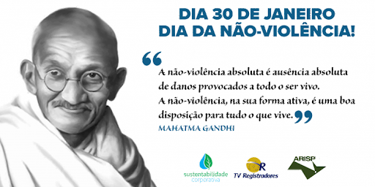  Fonte: <http://200.155.71.29/noticias/dia-internacional-da-nao-violencia.html> |  | 22/01/2021 | Ação realizada
 | O IFCE, campus Horizonte, realizará em suas redes sociais, ações em formato de conteúdo e audiovisual, sobre o Janeiro Roxo: mês de combate e prevenção à Hanseníase.  De 25 á 29 de Janeiro de 2021, a Coordenadoria de Assuntos Estudantis (CAE), realizará toda uma Programação dedicada ao Dia Nacional de prevenção e combate à Hanseníase. A iniciativa consistirá de postagens de materiais, nas redes sociais do campus, sobre a temática no formato de textos, animação e quiz. O evento online terá como público-alvo a comunidade acadêmica e externa e pretende trabalhar a questão da doença como forma de conscientização.  Francisco Eugênio Dantas Júnior |  | 25/01/2021 | Ação realizada
 | Olá comunidade acadêmica, do IFCE Campus Horizonte e comunidade em geral, este semana é dedicada ao Dia Nacional de Combate à prevenção da Hanseníase: Dia Mundial Contra a Hanseníase, por isso convido a todos a conferir o texto: Dia Mundial contra a Hanseníase.  No último domingo do mês de janeiro é comemorado o Dia Mundial contra a Hanseníase e no dia 31 de janeiro é o Dia Nacional de Combate e Prevenção da Hanseníase, data instituída pela Lei nº 12.135/2.009.  A hanseníase (antigamente conhecida como lepra,) é uma doença infecciosa, contagiosa, causada pelo bacilo Mycobacterium leprae, ou bacilo de Hansen. A transmissão ocorre por meio de contato próximo e contínuo com o paciente não tratado. Sua evolução depende de características do sistema imunológico da pessoa infectada e apresenta múltiplas manifestações clínicas, exteriorizadas, principalmente, por lesões dos nervos periféricos e cutâneas com alteração de sensibilidade.  “Apesar de ser uma doença da pele, é transmitida através de gotículas que saem do nariz, ou através da saliva do paciente. Afeta primordialmente a pele, mas pode afetar também os olhos, os nervos periféricos e, eventualmente, outros órgãos. Ao penetrar no organismo, a bactéria inicia uma luta com o sistema imunológico do paciente. O período em que a bactéria fica escondida ou adormecida no organismo é prolongado, e pode variar de dois a sete anos”, explica o médico dermatologista Egon Daxbacher.  Embora tenha cura, a doença pode causar incapacidades físicas se o diagnóstico for tardio ou se o tratamento for inadequado. Atualmente, o Brasil é o segundo país com mais casos da doença, atrás somente da Índia. Por ano, são registrados cerca de 30 mil casos nos vários estados brasileiros, incluindo adultos e crianças.  O atendimento da hanseníase compreende equipe multiprofissional, tendo o médico dermatologista um importante papel no diagnóstico, e envolve a avaliação clínica do paciente, com aplicação de testes de sensibilidade, palpação de nervos, avaliação da força motora, etc. Se o dermatologista desconfiar de alguma mancha ou caroço no corpo do paciente, poderá fazer uma biópsia da área ou pedir um exame laboratorial para medir a quantidade de bacilos.  A orientação da Sociedade Brasileira de Dermatologia é que as pessoas procurem uma Unidade Básica de Saúde assim que perceberem o aparecimento de manchas, de qualquer cor, em qualquer parte do corpo, principalmente se a área apresentar diminuição de sensibilidade ao calor e ao toque, e também quando for diagnosticado um caso de hanseníase na família. Após iniciado o tratamento, o paciente para de transmitir a doença imediatamente.  Fonte:  http://bvsms.saude.gov.br/ultimas-noticias/2899-27-01-dia-mundial-contra-a-hanseniase |  | 25/01/2021 | Ação realizada
 | Olá comunidade acadêmica do IFCE e comunidade em geral, o Janeiro Roxo, simboliza o mês de prevenção á Hanseníase, desta forma convidamos a todos vocês a assistiram a animação sobre a hanseníase como forma de se conscientizar e consequentemente disseminar essa proposta.  Fonte:  <https://www.youtube.com/watch?v=4bgD5vgCFEs> |  | 26/01/2021 | Ação realizada
 | Olá comunidade acadêmica do IFCE e comunidade, vamos conhecer os sintomas da hanseníase? Desta forma, convido a todos a fazerem a leitura do texto sobre a temática.  SINTOMAS DA HANSENÍASE  - Manchas na pele de cor parda, esbranquiçadas ou eritematosas, às vezes pouco visíveis e com limites imprecisos;  - Alteração da temperatura no local afetado pelas manchas;  - Comprometimento dos nervos periféricos;  - Dormência em algumas regiões do corpo causada pelo comprometimento da enervação. A perda da sensibilidade local pode levar a feridas e à perda dos dedos ou de outras partes do organismo;  - Aparecimento de caroços ou inchaço nas partes mais frias do corpo, como orelhas, mãos e cotovelos;  - Alteração da musculatura esquelética, principalmente a das mãos, o que resulta nas chamadas “mãos de garra”;  - Infiltrações e edemas na face que caracterizam a face leonina, característica da forma virchowiana da doença.  Fonte:  < https://drauziovarella.uol.com.br/doencas-e-sintomas/hanseniase-lepra/> |  | 27/01/2021 | Ação realizada
 | Olá comunidade acadêmica do IFCE e comunidade em geral, vamos conferir e conhecer perguntas e respostas sobre a hanseníase? Desta forma, convido a todos a fazerem à leitura das respostas as perguntas mais frequentes sobre a hanseníase.  Hanseníase tem cura?  Sim. O tempo de tratamento pode variar de 6 meses em pacientes que têm a forma mais branda da doença, a até 12 meses em pacientes que têm o tipo mais grave. Embora seja longo, é muito importante seguir a o tratamento à risca para eliminar completamente os bacilos.  Que sequelas a hanseníase pode causar?  Quem tem o tipo mais leve da doença, mesmo após o tratamento, pode não recuperar totalmente a sensibilidade nos locais das manchas. Em casos mais graves, pode haver sequelas como perda de força que impõe limitações físicas para usar as mãos ou andar, por exemplo.  Existe vacina contra hanseníase?  Não há uma vacina específica para prevenir a hanseníase. No entanto, a vacina BCG, normalmente aplicada no nascimento para prevenir tuberculose, também reduz o risco de hanseníase, pois os agentes causadores de ambas as doenças são semelhantes. Por isso, pessoas próximas do paciente com hanseníase que não tenham apresentado sintomas da doença podem receber recomendação para se vacinar.  A hanseníase é hereditária?  Não, mas por ser infeciosa, familiares e pessoas próximas do paciente têm risco de contrair a doença. Daí pode ter surgido à impressão de que ela conta com fatores hereditários  Fonte:  < https://drauziovarella.uol.com.br/doencas-e-sintomas/hanseniase-lepra/> |  | 28/01/2021 | Ação realizada
 | 29/01/2021- Olá comunidade acadêmica do IFCE e comunidade em geral, vamos testar nossos conhecimentos sobre a hanseníase, participando de um quis? Para participar é só clicar no hiperlink: http://blog.saude.mg.gov.br/2019/01/31/janeiroroxo-teste-seus-conhecimentos-acerca-de-mitos-e-verdades-sobre-a-hanseniase/.  Fonte:  http://blog.saude.mg.gov.br/2019/01/31/janeiroroxo-teste-seus-conhecimentos-acerca-de-mitos-e-verdades-sobre-a-hanseniase/. |  | 29/01/2021 | Ação realizada
 | O Instituto Federal de Educação, Ciência e Tecnologia do Ceará (IFCE), campus Horizonte, postará em suas redes sociais, conteúdos sobre o Dia Mundial de Combate ao Câncer, no formato de imagens, vídeos e textos interativos.  De 01 á 05 de Fevereiro de 2021, a Coordenadoria de Assuntos Estudantis (CAE), realizará toda uma programação dedicada ao Dia Nacional de Combate ao Câncer. A iniciativa consistirá de postagens de materiais, nas redes sociais do campus, sobre a temática, nos formatos textuais e audiovisuais. O evento online terá como público-alvo a comunidade acadêmica e externa do IFCE e pretende trabalhar questões da doença como sintomas, tratamentos e causas, como forma de conscientização sobre a doença e a importância de se buscar por tratamento.  Francisco Eugênio Dantas Júnior |  | 01/02/2021 | Ação realizada
 | Olá comunidade acadêmica do IFCE e comunidade em geral, no mês de Fevereiro, temos a preocupação de trabalhar a questão do Câncer como forma de prevenção e busca por tratamento, desta forma convidamos a todos vocês a assistiram a animação sobre o Câncer intitulada: Conhecer, prevenir e vencer, como forma de se conscientizar e consequentemente disseminar essa proposta.  Fonte:  https://www.youtube.com/watch?v=HU2sXd5H48Q |  | 01/02/2021 | Ação realizada
 | Olá comunidade acadêmica do IFCE e comunidade externa, vamos conhecer aspectos sobre Dia Mundial do Câncer: Um importante dia internacional de conscientização?  O Dia Mundial do Câncer no dia 4 de fevereiro a cada ano é a iniciativa global liderada pela União Internacional para Controle do Câncer (UICC). Ao gerar conscientização mundial, melhorar a educação e catalizar ação pessoal, coletiva e governamental, estamos trabalhando juntos para reimaginar um mundo onde milhões de mortes evitáveis causadas pelo câncer são evitadas e o acesso ao tratamento e cuidado para pacientes de câncer é igual para todos, independente de quem você é ou onde você mora.  Criado em 2000, o Dia Mundial do Câncer transformou-se em um movimento positivo para todos, de todos os lugares se unirem sob uma só voz para enfrentar um dos nossos maiores desafios da história.  A cada ano, centenas de atividades e eventos ocorrem em todo o mundo, reunindo comunidades, organizações e indivíduos em escolas, empresas, hospitais, mercados, parques, centros comunitários, locais de culto, nas ruas e na internet, atuando como um lembrete poderoso que todos temos um papel a exercer na redução do impacto global do câncer.  O tema deste ano do Dia Mundial do Câncer, “Eu sou e eu vou” trata-se somente de você e de seu compromisso de agir. Acreditamos que por meio de nossas ações positivas, juntos podemos alcançar a meta de reduzir o número de mortes precoces devido ao câncer e doenças não transmissíveis em um terço até 2030.  Junte-se a nós no dia 4 de fevereiro e fale e defenda um mundo livre de câncer.  Nossa hora de agir é agora.  Fonte: https://www.worldcancerday.org/ |  | 02/02/2021 | Ação realizada
 | Olá comunidade acadêmica do IFCE e comunidade externa, vamos conhecer alguns mitos e verdade sobre o Câncer, através de trechos do texto denominado de mitos e verdades sobre o câncer.  VERDADE: Atividade física previne o câncer independente da perda de peso?  Se praticassem mais atividades físicas, os brasileiros poderiam evitar 10 mil casos da doença por ano. 30 minutos de atividade física por dia ou até menos podem equilibrar os níveis de hormônios, reduzir o tempo de trânsito gastrointestinal (reduzindo o tempo de contato com substâncias cancerígenas), além de fortalecer as defesas do organismo.  MITO: Existem alimentos milagrosos que podem curar o câncer?  Uma alimentação saudável e balanceada pode auxiliar na prevenção e até no tratamento do câncer. Mas, infelizmente não há prova científica de que a ingestão de alimentos específicos possa curar o câncer.  VERDADE: Grande parte dos refrigerantes possui um corante que possivelmente favorece a formação do câncer?  Segundo a Agência Internacional para Pesquisa em Câncer (IARC), da Organização Mundial da Saúde (OMS), os refrigerantes contêm uma substância chamada 4-MI(4-metil-imidazol) que é possivelmente cancerígena. O 4-MI é subproduto do corante caramelo IV que está presente nos refrigerantes, especialmente as colas.  MITO: Exposição a forno micro-ondas pode provocar câncer?  O forno de micro-ondas libera uma radiação não ionizante, que pode ser cancerígena para os seres humanos. Porém, a estrutura dos fornos micro-ondas é preparada para que a radiação não escape para o ambiente externo. Por isso é muito importante seguir as instruções de uso do aparelho e jamais usar aparelhos enferrujados internamente. Evite fechar a porta do forno de micro-ondas enquanto ele ainda está úmido após sua utilização.  Fonte: https://www.americasamigas.org.br |  | 03/02/2021 | Ação realizada
 | Olá comunidade acadêmica do IFCE e comunidade externa, vamos conferir o post sobre a incidência de câncer entre homens e mulheres.  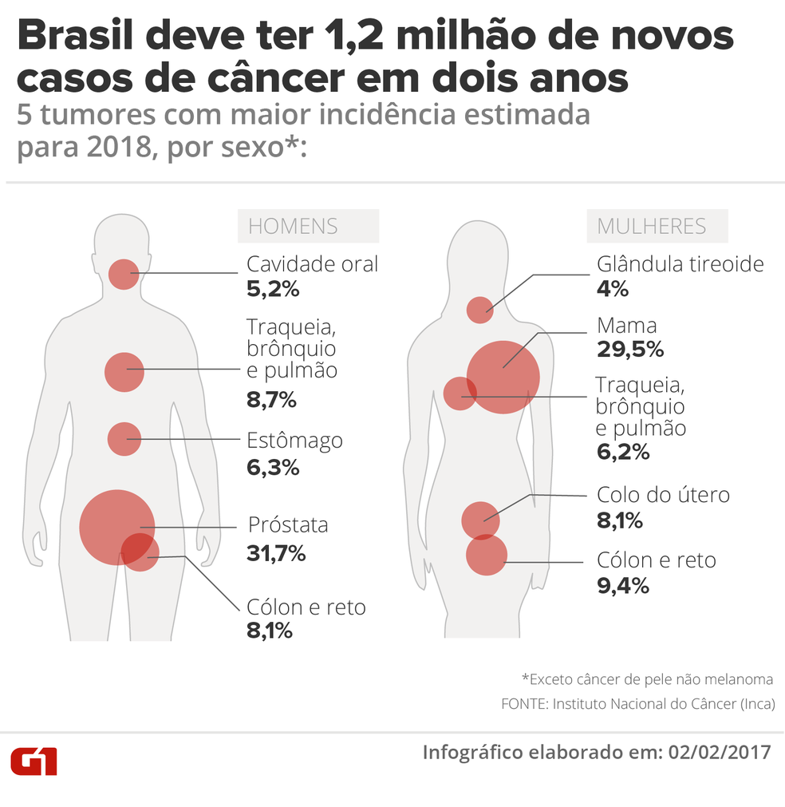  Fonte: https://g1.globo.com/bemestar/noticia/veja-sintomas-e-formas-de-evitar-os-tipos-de-cancer-mais-comuns-no-brasil.ghtml. |  | 04/02/2021 | Ação realizada
 | Olá comunidade acadêmica do IFCE e comunidade externa, vamos conferir o post sobre hábitos saudáveis que te mantém mais longe do câncer.  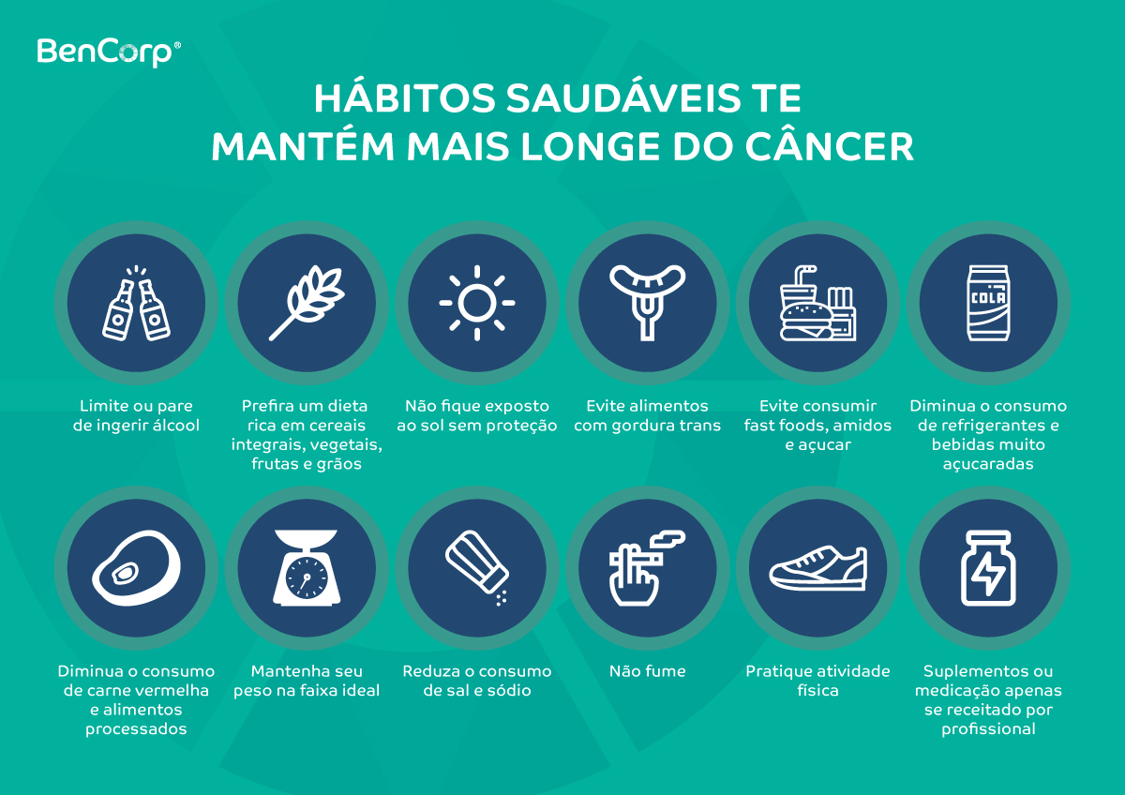  Fonte: https://bencorp.com.br/relacao-entre-alimentacao-e-o-cancer/ |  | 05/02/2021 | Ação realizada
 | O Instituto Federal de Educação, Ciência e Tecnologia do Ceará (IFCE), campus Horizonte, trabalhará em suas redes sociais, a seguinte temática: “Desigualdade, Igualdade, Equidade e Justiça Social: o que significam?”.  De 08 á 26 de Fevereiro de 2021, a Coordenadoria de Assuntos Estudantis (CAE), promoverá reflexões sobre a Desigualdade, Igualdade, Equidade e Justiça Social. A iniciativa consistirá de postagens, nas redes sociais, sobre a temática, nos formatos textuais e audiovisuais. As ações online terão como público-alvo a comunidade acadêmica e externa do IFCE e pretende trabalhar essas questões como forma de conhecimento dessas terminologias visando promover o combate às formas de discriminação baseadas nas diferenças e a promoção da justiça social.  Francisco Eugênio Dantas Júnior |  | 08/02/2021 | Ação já realizada
 | Olá comunidade acadêmica do IFCE e comunidade em geral, no mês de Fevereiro, temos a preocupação de trabalhar as questões Desigualdade, Igualdade, Equidade e Justiça Social, como forma de esclarecer o significado dessas terminologias pelo entendimento das mesmas possam incentivar a justiça social, refletindo sobre a animação-1 (por Verônica Santos).  Fonte: https://www.youtube.com/watch?v=JqUQ50qOyu4 |  | 08/02/2021 | Ação já realizada
 | Olá comunidade acadêmica do IFCE e comunidade externa, vamos conhecer a importância do Dia Mundial da Justiça Social, lendo o texto abaixo?  O Dia Mundial da Justiça Social é comemorado anualmente em 20 de fevereiro.  Esta data é de extrema importância para ajudar a fortalecer a luta contra a pobreza, exclusão, preconceito e desemprego, em busca do desenvolvimento social dos países.  Alcançar a justiça social significa promover uma convivência pacífica e saudável entre as nações, eliminando barreiras do preconceito, seja por motivos de raça, etnia, religião, idade ou cultura, por exemplo.  A data foi criada pela Organização das Nações Unidas – ONU, em 26 de novembro de 2007, de acordo com a Resolução A/RES/62/10, sendo comemorada pela primeira vez em 2009. O Dia Mundial da Justiça Social foi criado como um reforço para o estabelecimento das metas propostas pela ONU na Cimeira Mundial do Desenvolvimento Social, em 1995, Cúpula Social de Copenhagen e na Cúpula do Milênio, entre outros fóruns da Organização.  Entre as principais ações a serem atingidas com esta iniciativa está à eliminação da pobreza, o bem-estar da população e o fim de qualquer tipo de descriminação dentro da sociedade.  Fonte: https://www.calendarr.com/brasil/dia-mundial-da-justica-social/ |  | 09/02/2021 | Ação já realizada
 | Olá comunidade acadêmica do IFCE e comunidade em geral, no mês de Fevereiro, temos a preocupação de trabalhar as questões Desigualdade, Igualdade, Equidade e Justiça Social, como forma de esclarecer o significado dessas terminologias pelo entendimento das mesmas possam incentivar a justiça social, refletindo sobre a animação-2.  Fonte: https://www.youtube.com/watch?v=SIoCqXODHBk |  | 10/02/2021 | Ação já realizada
 | Olá Comunidade Acadêmica do IFCE- Campus Horizonte e comunidade em geral, vamos refletir sobre o post como forma de entendimento das questões que envolvem a desigualdade de gênero, como forma de contribuirmos para superação dessa realidade desigual?  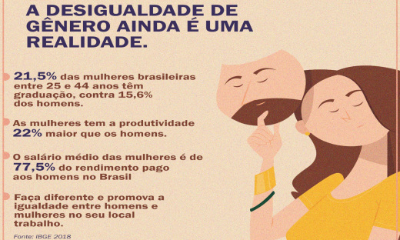  Fonte: https://portal.to.gov.br/noticia/2020/8/17/cidadania-e-justica-fomenta-promocao-de-igualdade-de-genero-no-ambiente-de-trabalho/ |  | 11/02/2021 | Ação já realizada
 | Olá Comunidade Acadêmica do IFCE- Campus Horizonte e comunidade em geral, vamos refletir sobre a citação de Boaventura dos Santos?  “Temos o direito a ser iguais quando a nossa diferença nos inferioriza; e temos o direito a ser diferentes quando a nossa igualdade nos descaracteriza”. (Santos [org.], 2003, p. 56).  REFERÊNCIA BIBLIOGRÁFICA  SANTOS, B. S. Reconhecer para libertar: os caminhos do cosmopolitanismo multicultural. Rio de Janeiro: Civilização Brasileira, 2003. |  | 12/02/2021 | Ação já realizada
 | Olá comunidade acadêmica do IFCE e comunidade em geral, no mês de Fevereiro, temos a preocupação de trabalhar as questões Desigualdade, Igualdade, Equidade e Justiça Social, como forma de esclarecer o significado dessas terminologias e pelo entendimento das mesmas podemos incentivar a justiça social. Desta forma, convido a este coletivo a refletir sobre o significado de equidade, conferindo a animação.  Fonte: https://www.youtube.com/watch?v=c3vqjgHUasE |  | 15/02/2021 | Ação já realizada
 | Objetivo de Desenvolvimento Sustentável 10  Olá comunidade acadêmica do IFCE e comunidade em geral, vamos conhecer o objetivo 10. Reduzir a desigualdade dentro dos países e entre eles. Este objetivo proposto pelas Nações Unidas visa contribuir para que possamos atingir a Agenda 2030 no Brasil. Atingindo as seguintes metas:  10.1 Até 2030, progressivamente alcançar e sustentar o crescimento da renda dos 40% da população mais pobre a uma taxa maior que a média nacional.  10.2 Até 2030, empoderar e promover a inclusão social, econômica e política de todos, independentemente da idade, gênero, deficiência, raça, etnia, origem, religião, condição econômica ou outra.  10.3 Garantir a igualdade de oportunidades e reduzir as desigualdades de resultados, inclusive por meio da eliminação de leis, políticas e práticas discriminatórias e da promoção de legislação, políticas e ações adequadas a este respeito.  10.4 Adotar políticas, especialmente fiscal, salarial e de proteção social, e alcançar progressivamente uma maior igualdade.  10.5 Melhorar a regulamentação e monitoramento dos mercados e instituições financeiras globais e fortalecer a implementação de tais regulamentações.  10.6 Assegurar uma representação e voz mais forte dos países em desenvolvimento em tomadas de decisão nas instituições econômicas e financeiras internacionais globais, a fim de produzir instituições mais eficazes, críveis, responsáveis e legítimas.  10.7 Facilitar a migração e a mobilidade ordenada, segura, regular e responsável das pessoas, inclusive por meio da implementação de políticas de migração planejadas e bem geridas.  10. a Implementar o princípio do tratamento especial e diferenciado para países em desenvolvimento, em particular os países menos desenvolvidos, em conformidade com os acordos da OMC  10. b Incentivar a assistência oficial ao desenvolvimento e fluxos financeiros, incluindo o investimento externo direto, para os Estados onde a necessidade é maior, em particular os países menos desenvolvidos, os países africanos, os pequenos Estados insulares em desenvolvimento e os países em desenvolvimento sem litoral, de acordo com seus planos e programas nacionais.  10. c Até 2030, reduzir para menos de 3% os custos de transação de remessas dos migrantes e eliminar os corredores de remessas com custos superiores a 5%.  Fonte: http://www.agenda2030.org.br/ods/10/ |  | 16/02/2021 | Ação já realizada
 | Olá comunidade acadêmica do IFCE e comunidade em geral, no mês de Fevereiro, temos a preocupação de trabalhar as questões Desigualdade, Igualdade, Equidade e Justiça Social, como forma de esclarecer o significado dessas terminologias e pelo entendimento das mesmas pretendemos possa suscitar reflexões de forma a contribuir com a promoção da justiça social. Desta forma, convido a todos vocês a conhecerem a diferença entre equidade e igualdade, conferindo a animação.  Fonte: https://www.youtube.com/watch?v=XL9j3rdagQE |  | 17/02/2021 | Ação já realizada
 | Olá comunidade acadêmica do IFCE e comunidade em geral, no mês de Fevereiro, temos a preocupação de trabalhar as questões Desigualdade, Igualdade, Equidade e Justiça Social, como forma de esclarecer o significado dessas terminologias e pelo entendimento das mesmas a promover a justiça social. Desta forma, não poderíamos deixar de inserir a questão da educação inclusiva, como uma concepção de ensino na contemporaneidade que se estende a todas e a todos, como um direito subjetivo que promove a justiça social. Vamos Conferir um trecho da Política Nacional de Educação Especial na Perspectiva da Educação Inclusiva?  A educação inclusiva constitui um paradigma educacional fundamentado na concepção de direitos humanos, que conjuga igualdade e diferença como valores indissociáveis, e que avança em relação à ideia de equidade formal ao contextualizar as circunstâncias históricas da produção da exclusão dentro e fora da escola. (PNEEPEI, 2008, p.3).  REFERÊNCIA BIBLIOGRÁFICA  BRASIL. Política Nacional de Educação Especial na Perspectiva da Educação Inclusiva. Disponível em: <http://repositorio.ufc.br/bitstream/riufc/52470/1/2008_art_rvfigueiredoacnosorio>.pdf. Acesso em: 15 fev.2021. |  | 18/02/2021 | Ação já realizada
 | Olá comunidade acadêmica do IFCE e comunidade em geral, no mês de Fevereiro, temos a preocupação de trabalhar as questões Desigualdade, Igualdade, Equidade e Justiça Social, como forma de esclarecer o significado dessas terminologias e pelo entendimento das mesmas como uma ferramenta que pode contribuir com reflexões sobre a justiça social. Desta forma, convido a todos vocês a refletirem sobre a justiça social e econômica, conferindo a animação.  Fonte: https://www.youtube.com/watch?v=GLfLOURhkiM |  | 19/02/2021 | Ação já realizada
 | Olá comunidade acadêmica do IFCE Campus Horizonte e comunidade em geral, que tal continuarmos refletindo sobre as questões que envolvem a superação da Desigualdade social, a Igualdade de direitos, a Equidade formal e processual e a Justiça Social, compreendendo um elemento muito importante nesse processo que é o respeito às diferenças. Por isso convido a todas e a todos a conferirem a animação sobre o respeito às diferenças, como forma de tornarmos a sociedade mais justa.  Ferramenta: Youtube  Disponível em: < https://www.youtube.com/watch?v=gcFlEw-Ux-E>. Acesso em: 22 fev.2021. |  | 22/02/2021 | Ação já realizada
 | Olá comunidade acadêmico do IFCE e comunidade em geral, vamos conferir um trecho do cap. Diversidade, Desigualdade e Equidade, mas especificamente o que é Desigualdade? Do Projeto Faz sentido? Estudo das Diversidades?  A desigualdade social se mostra nas dinâmicas e relações da nossa sociedade que limitam ou prejudicam determinado grupo ou círculo de pessoas.  “A desigualdade não é natural, ela é uma construção social. Quando a desigualdade é naturalizada, ela passa a instituir o poder da opressão social. Os mecanismos que reproduzem as desigualdades devem ser revelados de forma que se possibilite seu enfrentamento pela sociedade civil por meio da cidadania ativa, buscando a garantia da justiça de gênero, da igualdade racial, dos direitos humanos e o aprofundamento da democracia.” - Kátia Maia, Presidente Oxfam Brasil.  REFERÊNCIA BIBLIOGRÁFICA  SADALLA, Amanda et al. Estudo Diversidades: Projeto faz sentido. Cap. 2- Diversidade, Equidade e Inclusão na Escola. p.28. Disponível em: < https://fazsentido.org.br/wp-content/uploads/2018/12/ESTUDO_DIVERSIDADES_rev.pdf>. Acesso em: 22/02/2021. |  | 23/02/2021 | Ação já realizada
 | Olá comunidade acadêmico do IFCE e comunidade em geral, vamos conferir um trecho do cap. Diversidade, Desigualdade e Equidade, mas especificamente o que é Equidade? Do Projeto Faz sentido? Estudo das Diversidades?  Equidade é uma forma de buscar a igualdade considerando que nem todos têm as mesmas oportunidades. A desigualdade social é muito presente no Brasil e por isso cada um parte de um lugar muito diferente.  “Desiguais precisam ser tratados diferentes, caso contrário às desigualdades não serão superadas. A perspectiva da equivalência representa uma terceira geração de direitos, a dos direitos difusos e coletivos, que se diferencia da primeira geração (direitos individuais), e da segunda geração (os direitos sociais e econômicos). Essa terceira geração de direitos traz conjuntamente princípios como confiança, solidariedade e tolerância e só podem ser respondidos em uma ótica comunitária.” -Gabriel Medina, Instituto Unibanco.  REFERÊNCIA BIBLIOGRÁFICA  SADALLA, Amanda et al. Estudo Diversidades: Projeto faz sentido. Cap. 2- Diversidade, Equidade e Inclusão na Escola. p.30. Disponível em: < https://fazsentido.org.br/wp-content/uploads/2018/12/ESTUDO_DIVERSIDADES_rev.pdf>. Acesso em: 22/02/2021. |  | 24/02/2021 | Ação já realizada
 | Olá comunidade acadêmico do IFCE e comunidade em geral, vamos conferir um trecho do cap. Diversidade, Desigualdade e Equidade, mas especificamente, a Educação [que] Precisa ser para todos. Do Projeto Faz sentido? Estudo das Diversidades?  Uma abordagem inclusiva parte do princípio de que o normal é ser diferente. E de que ser diferente é normal. “A educação inclusiva pode ser entendida como uma concepção de ensino contemporânea que tem como objetivo garantir o direito de todos à educação. Ela pressupõe a igualdade de oportunidades e a valorização das diferenças humanas, contemplando, assim, as diversidades étnicas, sociais, culturais, intelectuais, físicas, sensoriais e de gênero dos seres humanos. Implica a transformação da cultura, das práticas e das políticas vigentes na escola e nos sistemas de ensino, de modo a garantir o acesso, a participação e a aprendizagem de todos, sem exceção.” A EDUCAÇÃO PRECISA SER PARA TODOS. (Fonte: O que é educação inclusiva?, Diversa.org).  SADALLA, Amanda et al. Estudo Diversidades: Projeto faz sentido. Cap. 2- Diversidade, Equidade e Inclusão na Escola. p.32. Disponível em: < https://fazsentido.org.br/wp-content/uploads/2018/12/ESTUDO_DIVERSIDADES_rev.pdf>. Acesso em: 22/02/2021. |  | 25/02/2021 | Ação já realizada
 | Olá comunidade acadêmico do IFCE e comunidade em geral, vamos conferir um trecho do cap. Diversidade, Desigualdade e Equidade, mas especificamente a Juventudes e Direitos Humanos. Do Projeto Faz sentido? Estudo das Diversidades?  A construção dos Direitos Humanos passa por diferentes contextos históricos e se adequa às necessidades de cada época. Com isso, esses direitos carregam uma noção de evolução que acontece a cada geração. Para analisar esse processo, um jurista chamado Karel Vasak criou a classificação de “gerações de direitos”. Sem pretensões científicas, isso ajuda a situar as diferentes categorias de direitos no contexto histórico em que surgiram. JUVENTUDES E DIREITOS HUMANOS LIBERDADE igualdade FRATERNIDADE As três gerações dos direitos fundamentais a) Direitos Humanos de Primeira geração: direitos civis e políticos, compreendem as liberdades clássicas – realçam o princípio da LIBERDADE; b) Direitos Humanos de Segunda Geração: direitos econômicos, sociais e culturais. Identificam-se com as liberdades positivas, reais ou concretas e acentuam o princípio da IGUALDADE; c) Direitos Humanos de Terceira Geração: titularidade coletiva. Consagram o princípio da FRATERNIDADE ou SOLIDARIEDADE. Englobam o direito ao meio ambiente equilibrado, uma saudável qualidade de vida, progresso, paz, autodeterminação dos povos e outros direitos difusos. (Fonte: As três gerações dos direitos humanos, Politize).  SADALLA, Amanda et al. Estudo Diversidades: Projeto faz sentido. Cap. 2- Diversidade, Equidade e Inclusão na Escola. p.36. Disponível em: < https://fazsentido.org.br/wp-content/uploads/2018/12/ESTUDO_DIVERSIDADES_rev.pdf>. Acesso em: 22/02/2021. |  | 26/02/2021 | Ação já realizada
 | O Instituto Federal de Educação, Ciência e Tecnologia do Ceará (IFCE), campus Horizonte, trabalhará em suas redes sociais, a temática sobre o Dia Mundial da Obesidade.  De 01 á 05 de Março de 2021, a Coordenadoria de Assuntos Estudantis (CAE), promoverá reflexões sobre a obesidade. A iniciativa consistirá de postagens, nas redes sociais, sobre a temática, nos formatos textuais e audiovisuais. As ações online terão como público-alvo a comunidade acadêmica e externa do IFCE e pretende trabalhar questões sobre obesidade como uma doença que dependendo do grau, pode representar um fator de risco para o desenvolvimento de inúmeras doenças que comprometem a expectativa e a qualidade de vida.  Francisco Eugênio Dantas Júnior |  | 01/03/2021 | Ação já realizada!
 | Olá comunidade acadêmica do IFCE, Campus Horizonte, e comunidade em geral, que tal refletirmos sobre a obesidade como uma doença crônica que pode acarretar o desenvolvimento de inúmeras doenças; conhecer os meios de nos prevenir por meio de hábitos saudáveis e procurar um especialista quando necessário? Por isso convido a todas e a todos a conferirem a animação: Obesidade ou trato com respeito.  Ferramenta: youtube  Disponível em: < https://www.youtube.com/watch?v=Wym9eGODhw0 > |  | 01/03/2021 | Ação já realizada
 | Olá comunidade acadêmico do IFCE e comunidade em geral, vamos conferir o texto Dia Mundial de Obesidade?  As taxas de obesidade quase triplicaram desde 1975 e aumentaram quase cinco vezes entre crianças e adolescentes. Afeta pessoas de todas as idades e de todos os grupos sociais nos países desenvolvidos e em desenvolvimento, alcançando 650 milhões de pessoas em todo o mundo.  A obesidade é um dos principais fatores de risco para várias doenças não transmissíveis (DNTs), como diabetes tipo 2, doenças cardiovasculares, hipertensão, acidente vascular cerebral e várias formas de câncer.  Pessoas com obesidade são constantemente envergonhadas e culpadas porque muitos - incluindo médicos, formuladores de políticas e outros - não entendem completamente a obesidade, que, como todas as doenças crônicas, tem causas profundas e complexas provenientes de fatores dietéticos, de estilo de vida, genéticos, psicológicos, socioculturais, econômicos e ambientais.  Pela definição da Organização Mundial da Saúde, obesidade é o excesso de gordura corporal, em quantidade que determine prejuízos à saúde. Uma pessoa é considerada obesa quando seu Índice de Massa Corporal (IMC) é maior ou igual a 30 kg/m2 e a faixa de peso normal varia entre 18,5 e 24,9 kg/m2. Os indivíduos que possuem IMC entre 25 e 29,9 kg/m2 são diagnosticados com sobrepeso e já podem ter alguns prejuízos com o excesso de gordura.  O tratamento inclui alimentação saudável com diminuição da ingestão de calorias e aumento da atividade física, podendo-se associar o uso de medicamentos. Em casos mais graves e refratários, pode ser indicado o tratamento cirúrgico.  O Dia Mundial da Obesidade incentiva soluções práticas para ajudar as pessoas a alcançar e manter um peso saudável, realizar tratamento adequado e reverter a crise da obesidade. Há muito a fazer, incluindo restringir a comercialização de alimentos e bebidas com alto teor de gorduras, açúcar e sal para crianças; tributar bebidas açucaradas e proporcionar melhor acesso a alimentos saudáveis; abrir espaço para caminhadas, ciclismo e recreação seguros nas cidades; ensinar às crianças hábitos saudáveis ​​desde a infância.  Disponível em: < http://bvsms.saude.gov.br/ultimas-noticias/3134-04-3-dia-mundial-da-obesidade>  Fontes:  Organização Mundial da Saúde  Sociedade Brasileira de Endocrinologia e Metabologia - regional São Paulo  World Obesity Day |  | 02/03/2021 | Ação já realizada
 | Olá comunidade acadêmico do IFCE e comunidade em geral, vocês sabem o que é o IMC? Ele é o índice da Massa Corporal “[que] pode ajudar a identificar obesidade ou desnutrição em crianças, adolescentes, adultos e idosos”. (Fonte: https://www.tuasaude.com/calculadora/imc/). Vamos calcular o nosso IMC? Clicando no acessando o link: https://dms.ufpel.edu.br/casca/modulos/imc-calc#comp/imc-main.  Fontes:  https://www.tuasaude.com/calculadora/imc/  https://dms.ufpel.edu.br/casca/modulos/imc-calc#comp/imc-main. |  | 03/03/2021 | Ação já realizada
 | Olá comunidade acadêmico do IFCE e comunidade em geral, vamos conferir o post: Metade dos brasileiros está acima do peso.  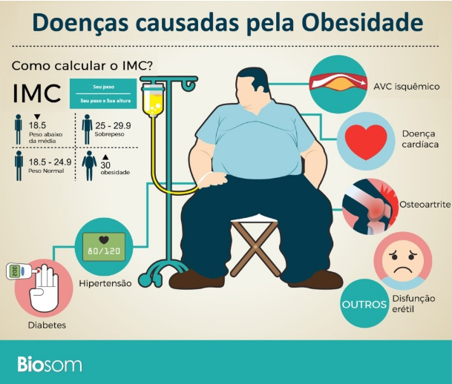  Fonte: https://oparana.com.br/noticia/metade-dos-brasileiros-esta-acima-do-peso/ |  | 04/03/2021 | Ação já realizada
 | Olá comunidade acadêmico do IFCE e comunidade em geral, vamos conhecer o post sobre os cinco hábitos que ajudam a prevenir a obesidade?  Apesar de diversos fatores estarem ligados à obesidade, segundo o Ministério da Saúde, mudando alguns hábitos do dia a dia é possível prevenir a doença.  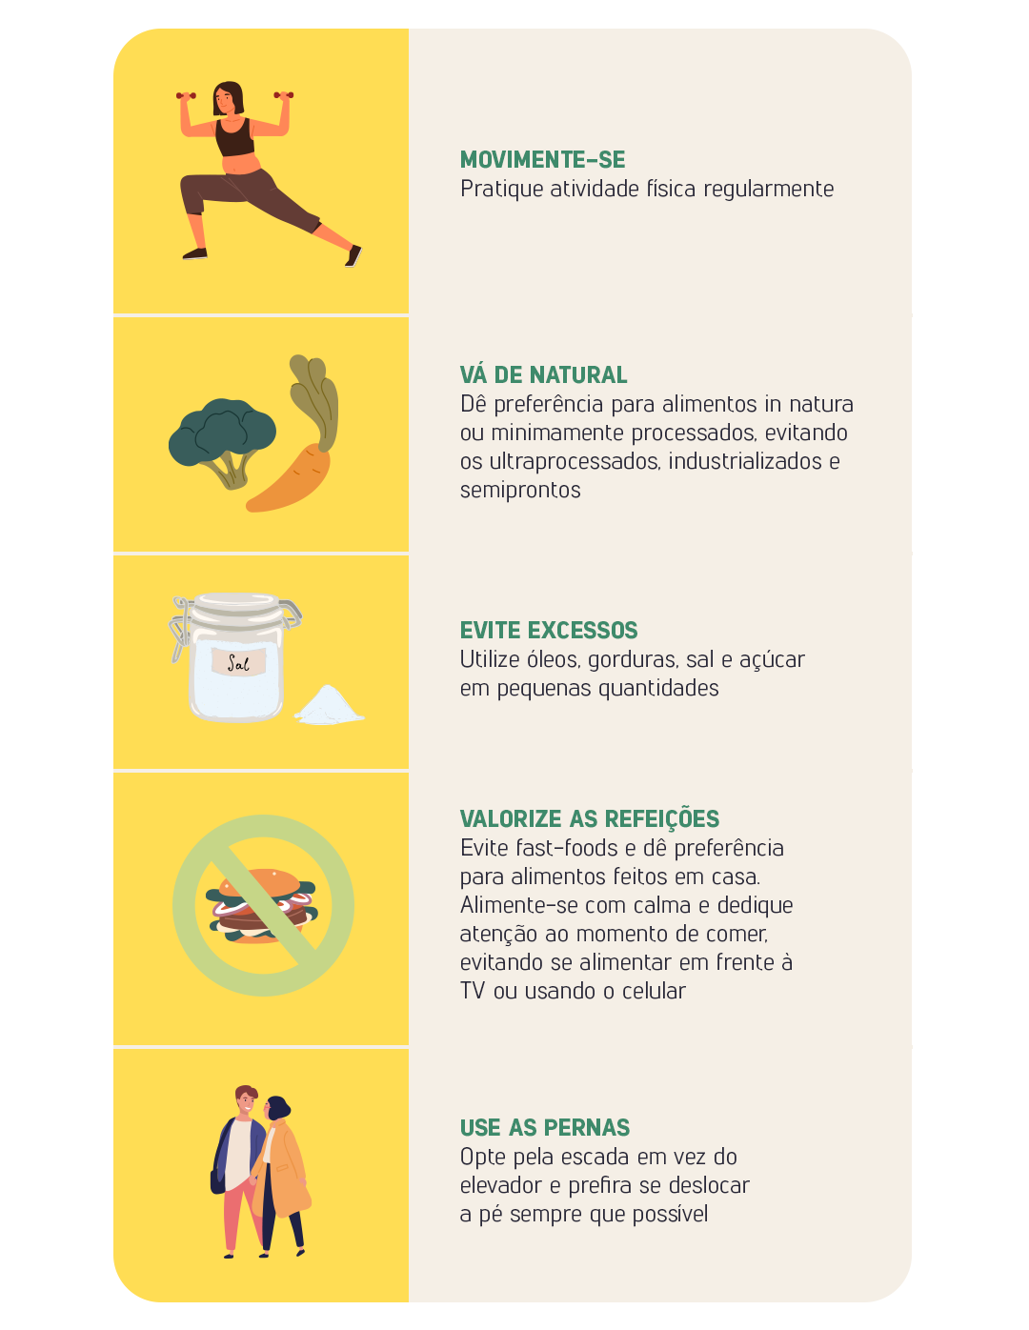  Fonte: https://painel.programasaudeativa.com.br/materias/obesidade/habitos-prevenir-obesidade |  | 05/03/2021 | Ação já realizada
 | O Instituto Federal de Educação, Ciência e Tecnologia do Ceará (IFCE), campus Horizonte, trabalhará, esta semana, em suas redes sociais, a temática em Homenagem ao Dia Internacional da Mulher.  Por isso, no período de 08 á 12 de Março de 2021, a Coordenadoria de Assuntos Estudantis (CAE), promoverá iniciativas nas redes sociais em Homenagem ao Dia Internacional da Mulher. A ação consistirá de postagens, nas redes sociais, sobre a temática, nos formatos textuais e audiovisuais. As ações online terão como público-alvo a comunidade acadêmica e externa do IFCE, tendo por objetivo trabalhar questões sobre a importância do papel da mulher na sociedade.  Francisco Eugênio Dantas Júnior |  | 08/03/2021 | Sugestões
 | Olá comunidade acadêmica do IFCE e comunidade em geral, dedicaremos esta semana, a estes seres sublimes, as mulheres. Por isso, convidamos a todas e a todos a conferirem, o vídeo de abertura, intitulado: Mensagem para o Dia Internacional da Mulher, por Bráulio Bessa.  Fonte:  https://www.youtube.com/watch?v=aSVMW8nt7BU |  | 08/03/2021 | Sugestões
 | Olá comunidade acadêmica do IFCE e comunidade em geral, vamos conferir o texto de Maria Helena de Andrade em homenagem ao Dia da Mulher?  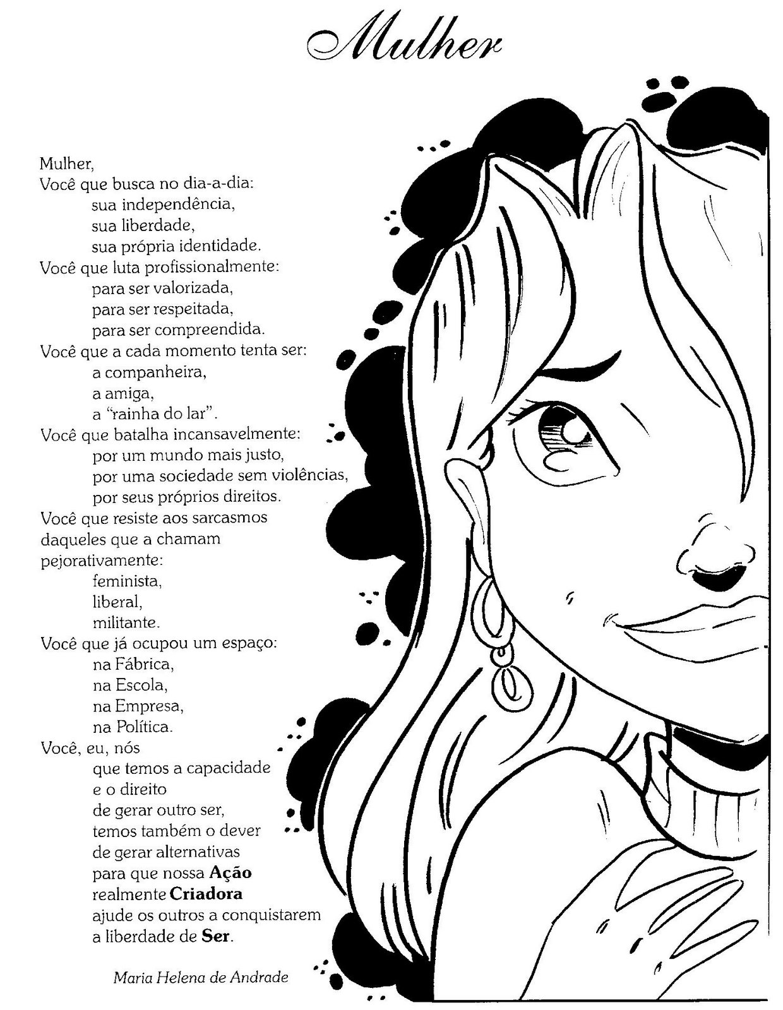  Fonte: http://tialeika.blogspot.com/2011/03/dia-da-mulher.html |  | 09/03/2021 | Sugestões
 | Olá comunidade acadêmica do IFCE e comunidade em geral, vamos conferir um trecho do artigo, de Teresa Ancona Lopez de Magalhães, intitulado: O Papel da Mulher na Sociedade.  Qual, então, o verdadeiro papel da mulher na sociedade atual?  Evidentemente, esses papéis são vários: ora é ela dona de casa, esposa, mãe de família, ora enfrenta a chamada dupla jornada de trabalho, é a profissional, trabalhando no lar e fora dele, ora é a mulher que luta para ter um à participação efetiva na sociedade da qual é membro. Enfim, a mulher tem que desempenhar vários papéis e o importante é que ela não se veja, em todo esse cenário, somente como mulher, mas, antes de tudo, como ser humano e, dessa forma, procure fazer sempre alguma coisa que a complete, que a realize.  REFERÊNCIA BIBLIOGRÁFICA  MAGALHÃES, Teresa Ancona Lopes de. O Papel da Mulher na Sociedade. Disponível em: <file:///C:/Users/casa/Downloads/66895-Texto%20do%20artigo-88291-1-10-20131125.pdf>. Acesso em: 08 marc.2021. |  | 10/03/2021 | Sugestões
 | Olá comunidade acadêmica do IFCE e comunidade em geral, vamos conferir o acróstico sobre o Dia Internacional da Mulher?  Musas sempre. Não importa a idade.  Única. Seja mãe, filha ou companheira.  Linda. Sempre com seu incansável charme.  Heroína. Por toda sua história e rotina.  Elegância. Ambiente sem sua presença, perde.  Renovadora. Renovando sempre nossas aspirações.  Obrigado Deus, por este presente ímpar!  Parabéns, Feliz Dia da Mulher!  Júnior Moreira  Fonte: http://poemasepoesias-blog.blogspot.com/2012/03/dia-da-mulher-acrostico-2012_10.html |  | 11/03/2021 | Sugestões
 | Olá comunidade acadêmica do IFCE e comunidade em geral, vamos conhecer um pouco mais sobre o Dia Internacional da Mulher conferindo um trecho do texto: 08 DE MARÇO – DIA INTERNACIONAL DA MULHER.  Com raízes no movimento operário, a luta feminina foi ampliada para todos os direitos fundamentais, buscando sempre a igualdade de gênero. Pelas conquistas políticas e sociais das mulheres, a ONU oficializou o Dia Internacional da Mulher em 1975, ano em que a Organização das Nações Unidas determinou como o Ano Internacional da Mulher.  O dia 8 de março tornou-se uma data para lembrar a jornada da mulher na sociedade e comemorar suas conquistas, mas sem esquecer que ainda há um longo caminho a ser trilhado na busca pela equidade geral de direitos.  Fonte: https://escolakids.uol.com.br/datas-comemorativas/8-de-marco-dia-internacional-da-mulher.htm |  | 12/03/2021 | Sugestões

